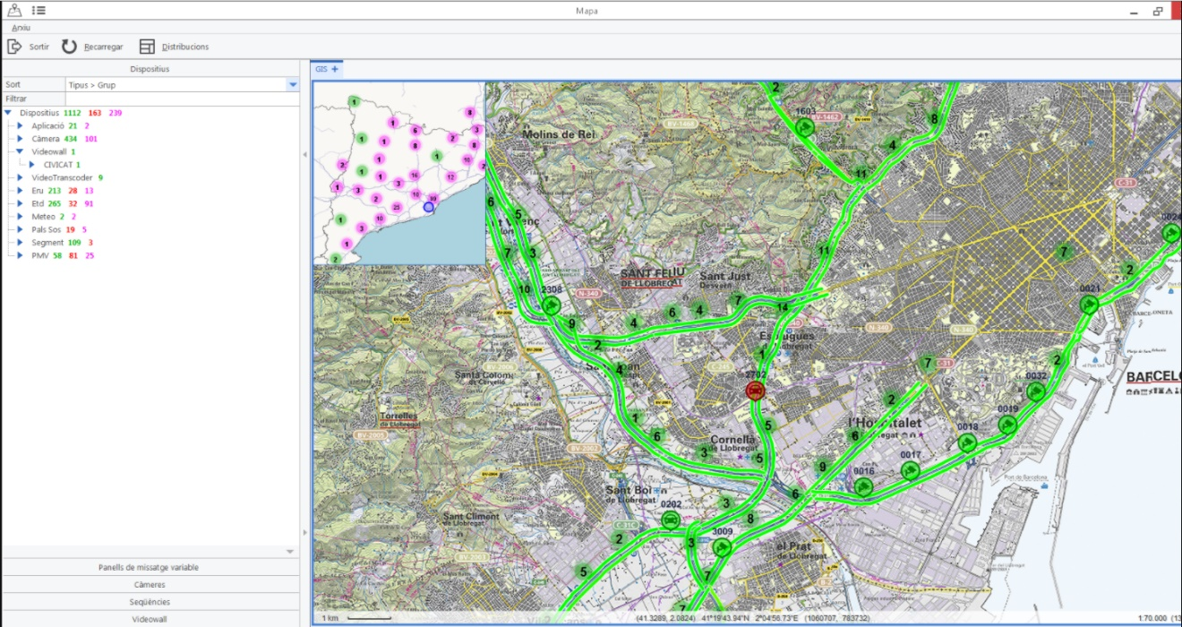
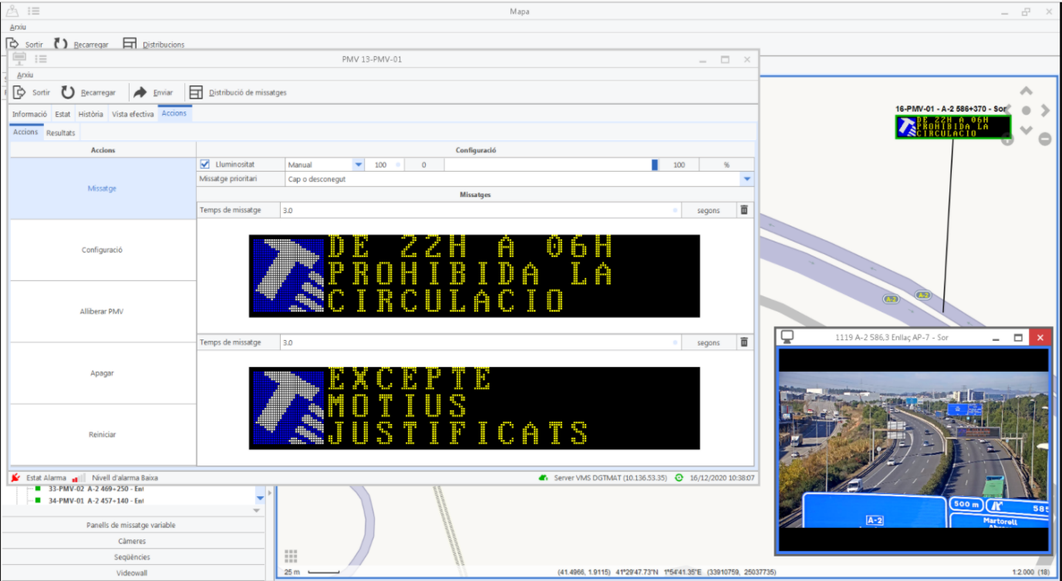
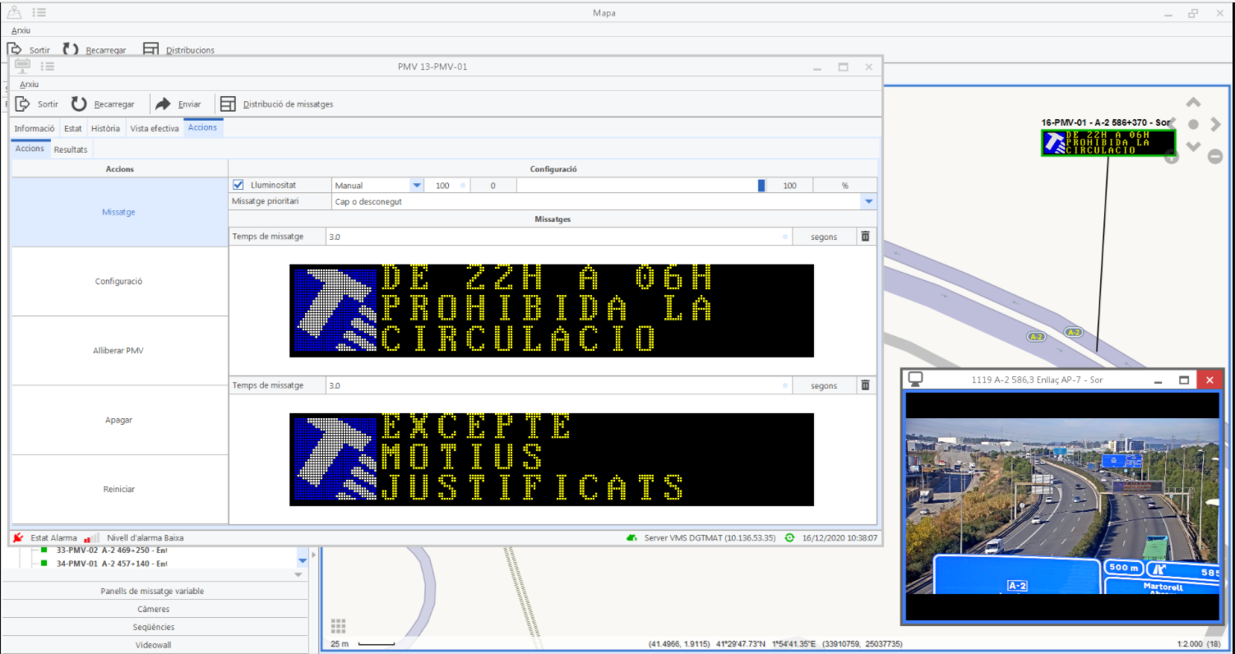
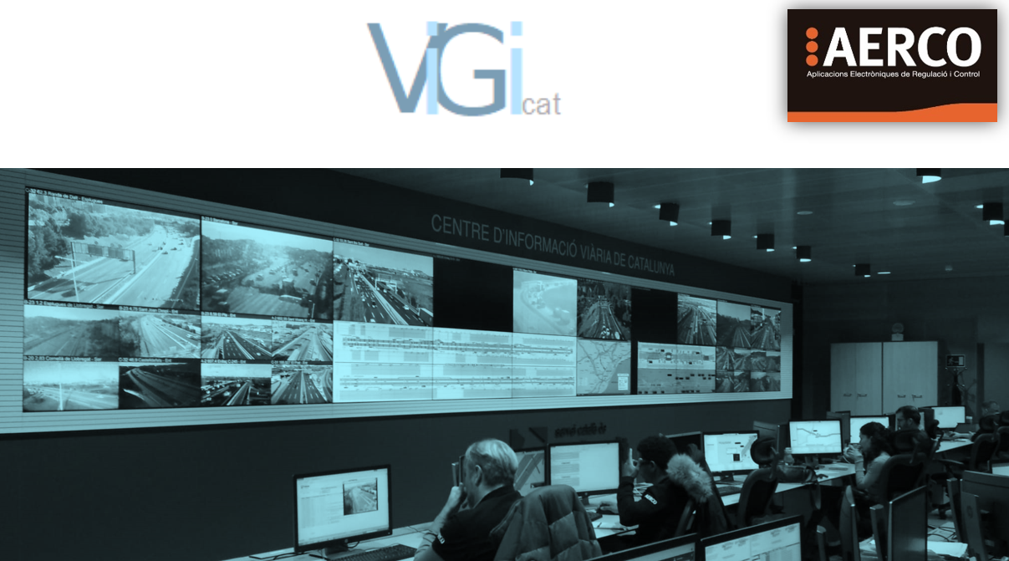

MANUAL BÁSICO DE USUARIO

CONTROL DE VERSIÓN

v. 1 | 07/12/2020 | Primera versión
v. 2 | 17/12/2020 | Actualización de funcionalidades
v. 3 | 29/12/2020 | Ampliación de funcionalidades. Revisión y corrección

ANTECEDENTES

El presente documento muestra las funcionalidades a nivel de usuario que permite la aplicación de gestión VIGICAT.

Contenido
CONTROL DE VERSIÓN 2
ANTECEDENTES 2
1. INTRODUCCIÓN 5
2. ACCESO A LA PLATAFORMA VIGICADO 6
2.1 Inicio de sesión 6
3. MAPA 7
3.1. Mapa de dispositivos 8
3.2. Mapa de macros 9
4. CCTV 15
4.1. Monitor 15
4.2.Multi monitor 17
4.2.1. Configuración multi monitor 18
4.2.2 Control remoto 21
4.2.3 Otras funciones 22
4.3. Gestión de secuencias 23
5. GESTOR 25
5.1. Gestión de usuarios y permisos 25
5.1.1. Gestor de usuarios 26
5.1.2. Gestor de sesiones 28
5.1.3. Gestor de permisos 29
5.2. Gestor de alarmas 34
5.3 Gestión de espacio de trabajo 37
6. FUNCIONES DEL MAPA PRINCIPAL 41
6.1 Navegación 41
6.2 Opciones del mapa 43
6.2.1 Navegación 44
6.2.2 Capas 45
6.2.3 Distribución del mapa 49
6.2.4 Información 50
6.2.5 Medición 51
6.3 Distribuciones 52
6.3.1 Opciones 52
6.3.2 Videowall 54
6.3.3 Control de vídeo 54
6.3.4 Alarmas 54
7. DISPOSITIVOS 55
7.1 PMV 55
7.2 CCTV 73
7.3 ERU 76
7.3 ETD 79
7.4 Estaciones meteorológicas 82
7.5 Puestas SOS 85
7.6 Videowall 90
7.7 Rutas, Segmentos y Tiempo de Recorrido 99
8. ALARMAS 108
9. INFORMES 110
9.1 Tipo de informes 112
10. GESTOR DE PROCEDIMIENTOS 113
10.1 Editor de Procedimientos 113
10.1 Enviador de Procedimientos 117
11. ESQUEMÁTICOS: BUS VAO Y VELOCIDAD VARIABLE 119

1. INTRODUCCIÓN

VIGICAT es el software único, de titularidad del SCT, que unifica las funciones de los dos softwares que hasta ahora se utilizaban para gestionar los dispositivos ITS del CIVICAT. Integra las funciones de estos softwares, que eran diferentes para la red norte y sur, y mejora ciertas características e incorpora nuevas funcionalidades.
VIGICADO unifica criterios de gestión y explotación con una interfaz única, y cumple las siguientes características:

- Software de titularidad del SCT
- Software de Código Abierto
- Sin régimen de licencia, sin costes futuros para incrementar dispositivos.
- Sistema de privilegios para permitir acceso a unas funcionalidades u otras, personalizables para cada usuario.
- Información y alarmas meteorológicas.
- Unifica los softwares existentes de Tiempo de Recorrido.
- Mapas GIS
- Integración de sistemas de Velocidad Variable y BUS VAO
- Sistema de alertas de tráfico
- Niveles de servicio en función del TR actual vs. TR en flujo libre.
- Integración del cliente de cámaras de vídeo
- Módulo de interoperabilidad que permite intercambiar datos con terceras aplicaciones como el sistema GMAO del SCT.
- Programación de eventos y planes de gestión (scheduler)
- Integración y automatización de planes de explotación y protocolos (Gestor de Procedimientos)

2. ACCESO A LA PLATAFORMA VIGICADO

En el escritorio del ordenador habrá un acceso directo a la aplicación cliente de gestión del sistema.
Se hace doble clic sobre el icono,se abrirá una ventana que primero aplicará las posibles actualizaciones que puedan existir de forma automática. Seguidamente se abrirá una ventana para introducir la identificación de acceso. Esta identificación es necesaria para aplicar los permisos y llevar un registro de las actuaciones realizadas por cada usuario.

2.1 Inicio de sesión

La ventana de inicio de sesión es la primera ventana que aparece al ejecutar VIGICADO. Elija idioma con las flechas que se encuentran a los lados de la bandera, una vez realizado este procedimiento es necesario iniciar sesión, introduzca el nombre de usuario, contraseña y presione intro o la fotografía del usuario.
Ver imagen a continuación:

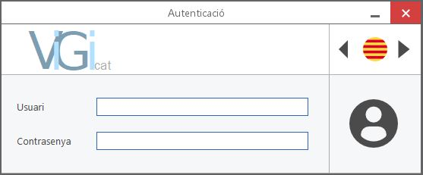

3. MAPA
La primera ventana que aparece después de registrarse correctamente es el mapa GIS (mapa de dispositivos). En él están ubicados todos los dispositivos que se gestionan desde el CIVICAT.

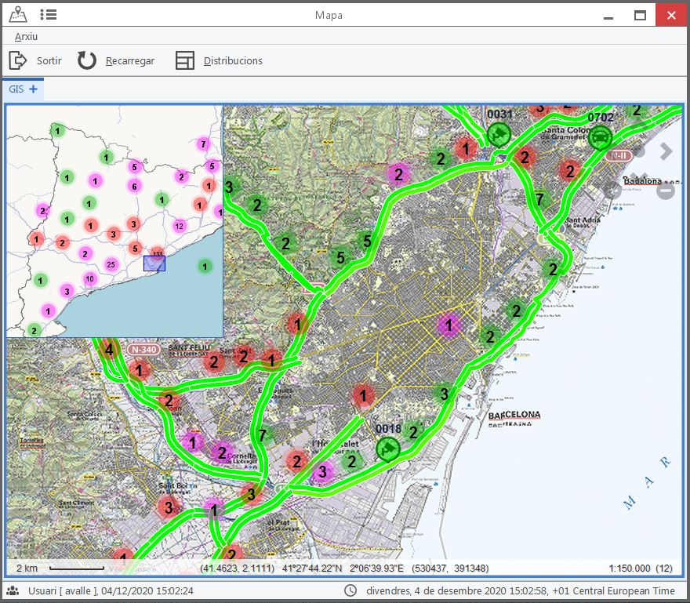

Hacer clic en la imagen de la esquina izquierda superior.
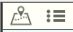

Se despliega un menú, con las diferentes opciones de configuración y control.

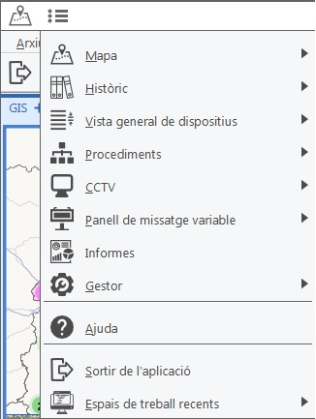

3.1. Mapa de dispositivos

La ruta de acceso es:
Mapa Aparece un submenú con todos los apartados del mapa.
Al clicar en Mapa de dispositivos aparece el mapa principal del inicio de sesión.
El mapa de dispositivos contiene los distintos dispositivos que se gestionan desde el CIVICAT, geolocalizados. En capítulos posteriores se describe la navegación y los dispositivos mostrados.

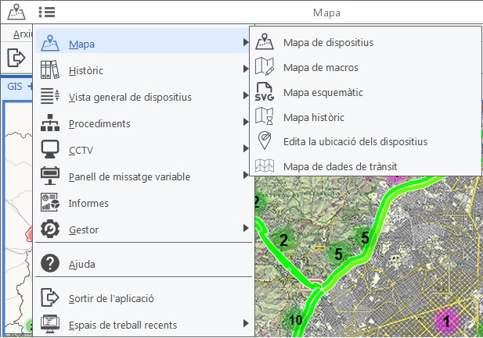

3.2. Mapa de macros

La ruta de acceso es:
Mapa Mapa de macros
Una macro es un conjunto de órdenes que actúan a la vez sobre distintos dispositivos que se gestionan desde el CIVICAT. Sería el equivalente a un plan de envío de órdenes. Todos los dispositivos que se gestionan desde CIVICAT pueden cargarse en una macro, ejecutando diferentes acciones, para después enviar de forma masiva todos los comandos. Más adelante se verán las opciones que permite cada dispositivo.
Las macros permiten guardar este envío de órdenes para ejecutarlo de forma recurrente.

Se puede crear una macro nueva o modificar una macro existente.

Al acceder a la función “Macro” se accede a la siguiente ventana:
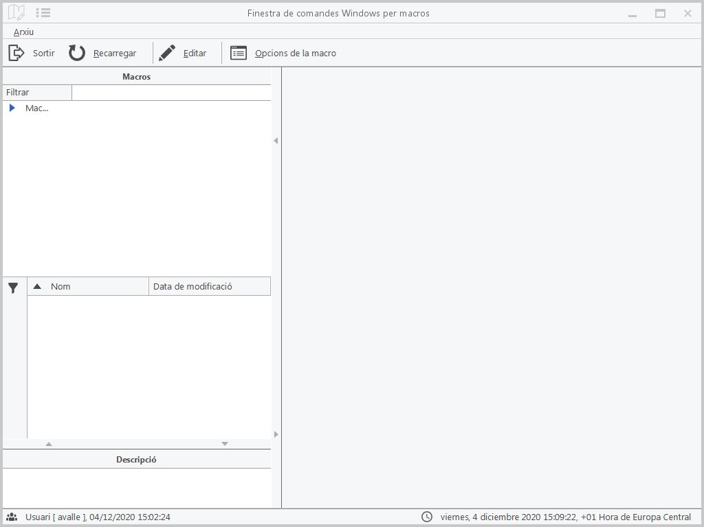
Directorios y carpetas de macros

Abrir una macro ya existente
Macros existentes en el sistema:
- Seleccionar la carpeta de macros.
- Seleccionar la macro para modificar.
- En el menú Opciones de la Macro: clicar sobre Cargar macro.
- Se muestran las características de la Macro, ver imagen a continuación:

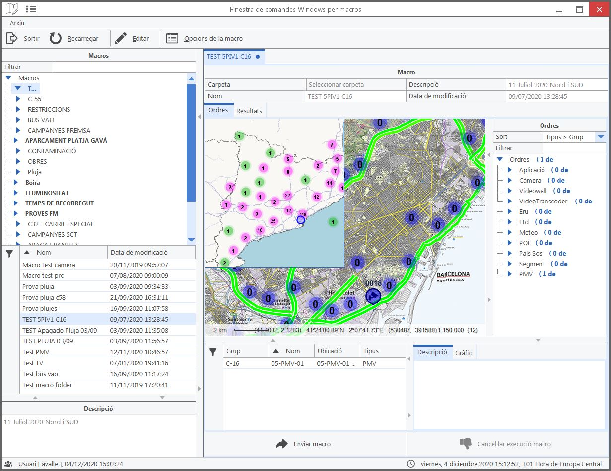
4
3
2
1

Muestra la siguiente información de la macro:

1. Características generales.
2. Sitios en el Mapa de los dispositivos incluidos en la macro.
3. Lista de los dispositivos incluidos en la macro.
4. Lista de dispositivos: clicar sobre la lista abre un panel, en éste se encuentra la acción programada por este dispositivo.

En la siguiente imagen se muestra un ejemplo de una macro en la que hay órdenes por un PANEL PMV.

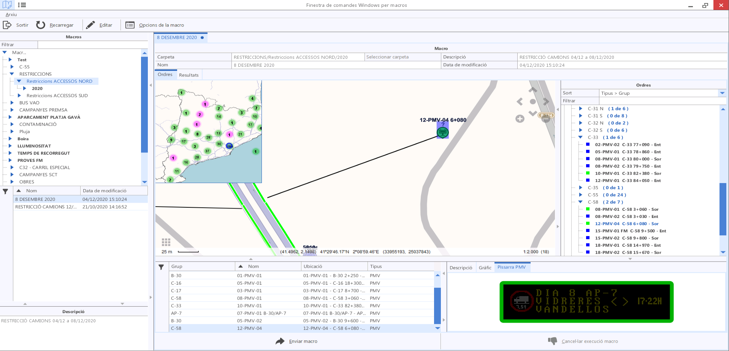

En el árbol, los dispositivos que tienen acciones asignadas aparecen marcados en verde. Quienes no tienen ninguna actuación, en azul.
Al clicar sobre un comando concreto, se puede previsualizar el mensaje que se enviará.

Cómo crear una nueva macro
- Activar opción Editar
- Opciones de menú, pulsar en nueva macro.
- Seleccionar carpeta, escribir el nombre de la macro nueva.
- Seleccionar el dispositivo que se incluirá en la macro (seleccionar del árbol de dispositivos o del mapa), hacer doble clic en la acción a realizar en el dispositivo y pulsar Guardar.
- Asegúrese de que el dispositivo ha sido añadido a la lista de dispositivos de la macro.
- Verificando que la acción sobre el dispositivo es correcta.
- Hacer clic en guardar en opciones de la macro.

Si la macro se desea borrar:
- Seleccionar la macro y pulsar Borrar macro.

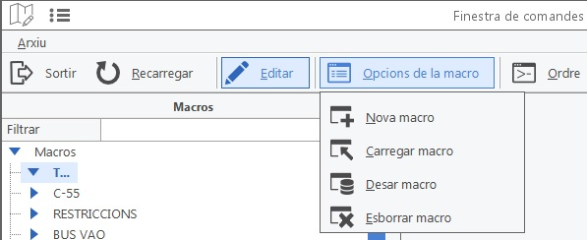

Enviar macro:
- Se realiza a partir de una macro nueva creada o cargando una macro ya existente. Al pulsar Enviar Macro, todas las acciones enumeradas se enviarán a los dispositivos de carretera de forma masiva.

- Una vez que una macro se envía por primera vez, se recomienda comprobar el resultado obtenido.
- En la pestaña Resultados se puede comprobar el retorno del sistema. Si el dispositivo devuelve correctamente el estado, se pinta en color verde, si da error, en rojo.

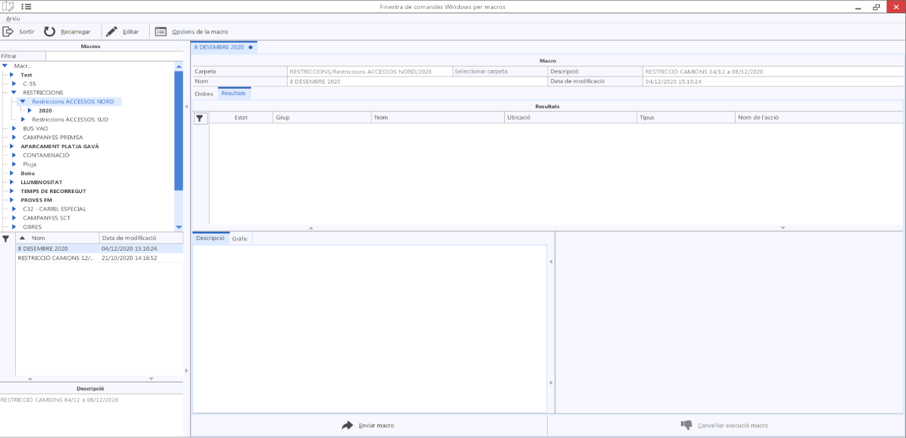

4. CCTV
La ruta de acceso es:
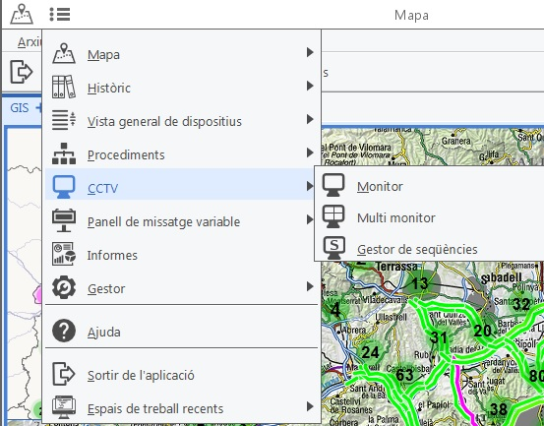

CCTV es un conjunto de herramientas para la gestión de las videocámaras. Desde este menú permite visualizar cámaras de forma individual, acceder a la funcionalidad mullti monitor y gestionar las secuencias de cámaras.

4.1. Monitor
La ruta de acceso es:
CCTV Monitor.

Abre un monitor simple para la visualización de una cámara. Por encima de la imagen, un menú OSD permite realizar diversas acciones de gestión de la cámara.
También se puede activar con botón derecho sobre el icono de la cámara -> Monitor

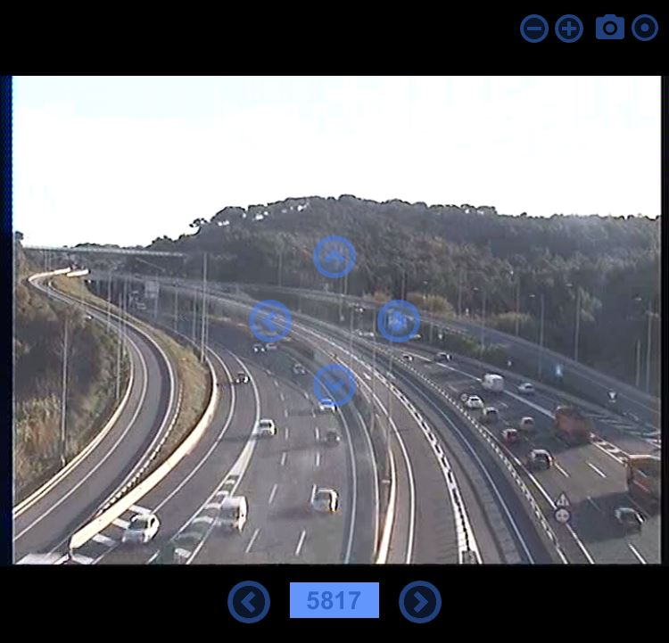
6
2
4
3
1
6
5

1 .Zoom.  2. Captura de imagen.  3. Grabación vídeo. | 4. Desplazar la cámara.  5. Número de la cámara. Se puede introducir directamente el número identificador de la cámara  6.Cambiar de cámara, navegación en numeración consecutiva

4.2.Multi monitor

La ruta de acceso es:
CCTV Multi monitor.

Abre una ventana para monitorización de múltiples cámaras. El Usuario puede configurar su monitor como un videowall personalizado.
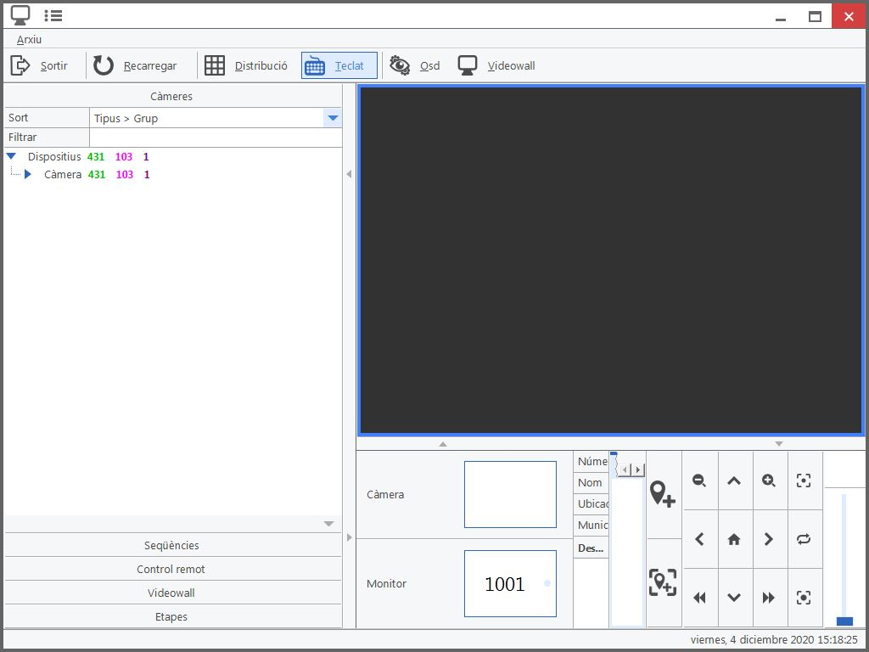
.
Cada operador al comienzo de la sesión de trabajo puede configurar la ventana del monitor, asignando cámaras y secuencias para cada monitor.
La configuración de los monitores se almacena en el espacio de trabajo (descrito en capítulos posteriores)

4.2.1. Configuración multi monitor

- Hacer clic sobre el cuadro de Layout (Plantilla) ver ver las opciones de pantallas disponibles. Seleccionar una de ellas.
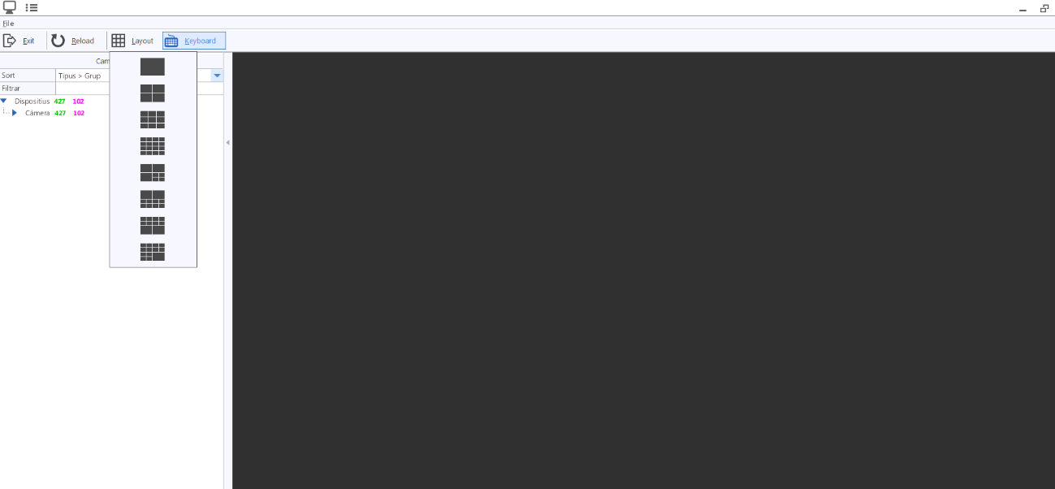

- Para colocar cámaras: clicar primero en la ventana deseada. Mostrará un recuadro azul, indicando que se trata de la ventana activa. Seleccionar a continuación la cámara deseada en el árbol desplegable de la derecha haciendo 1 clic.

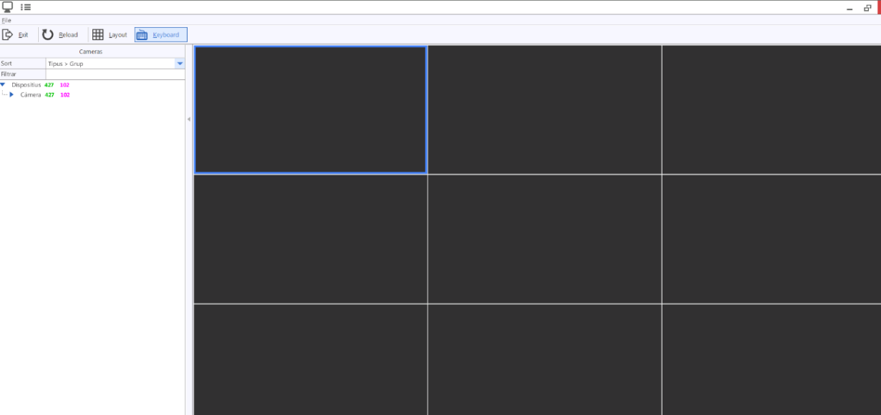

monitores
cámaras
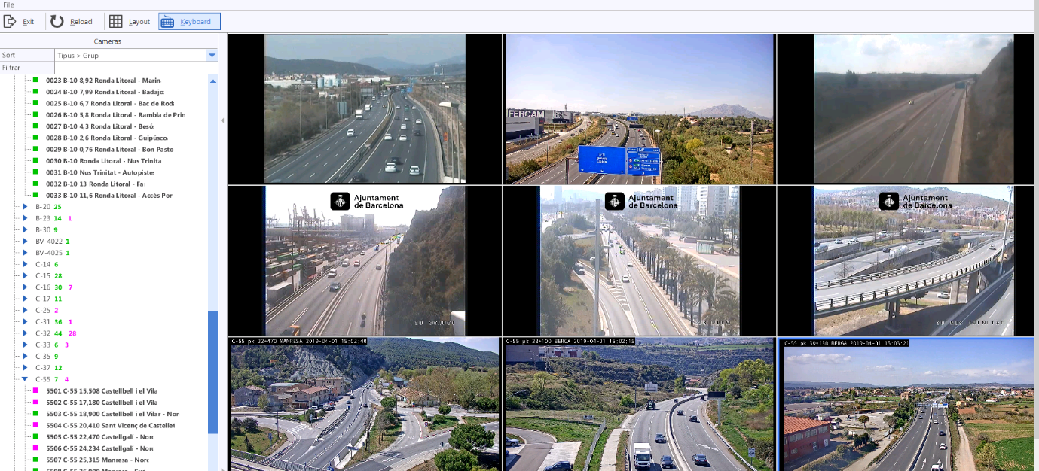

- Para mover cámaras: hacer clic sobre el monitor de la cámara que se desea mover. Aparecerán los mandos en torno a la imagen: Movimiento, zoom, captura pantalla, grabación...
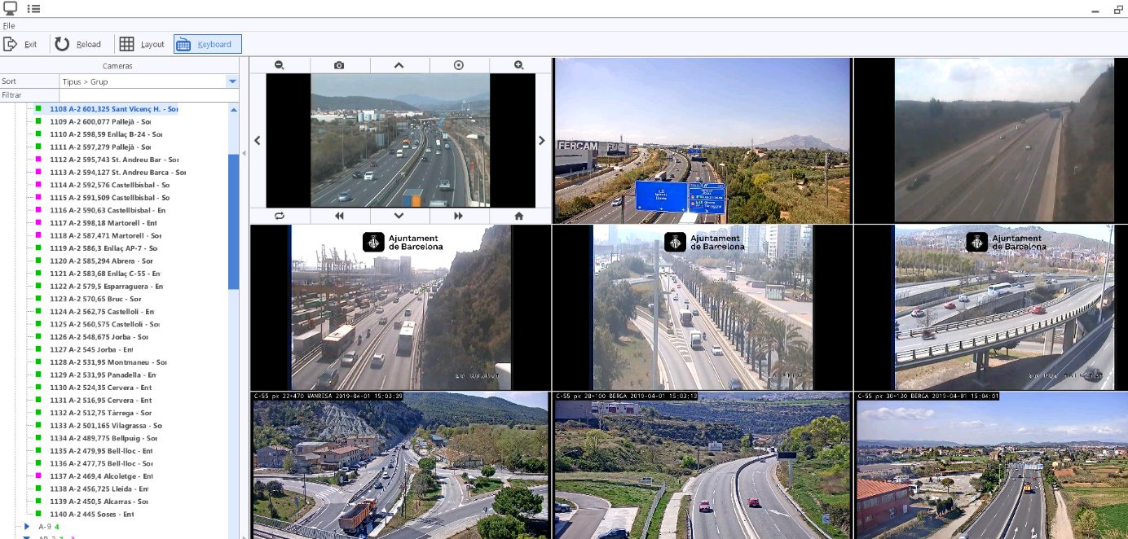

Pulsar el botón izquierdo del ratón en un monitor muestra las opciones de todo el monitor:
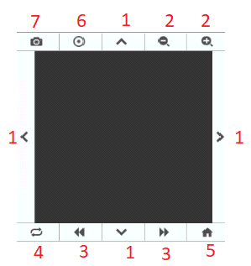
Imagen1Opciones monitor.
1. Opciones de movimiento para cámaras PTZ.  2. Las opciones de zoom para cámaras PTZ.  3. Cambio en la lista Siguiente o cámara.  4. 180º turno de cámaras PTZ. | 5. Ir a la posición inicial en cámaras PTZ.  6. Ajusta autofoco para cámaras.  7. Tomar foto de la cámara y la guarda en el ordenador, ver imagen de ejemplo.
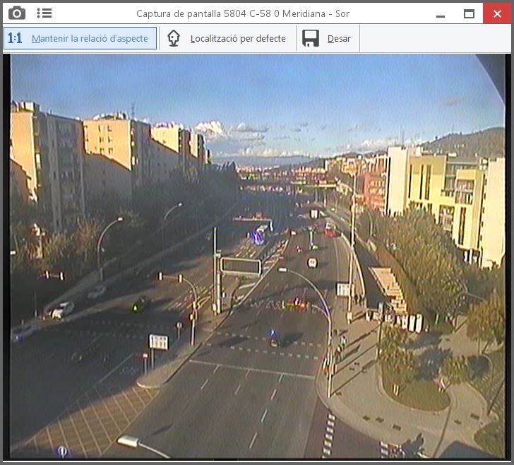
Captura de pantalla

- Se puede modificar el tamaño de la ventana para poder ver más grandes a los monitores haciendo clic en las flechas laterales.
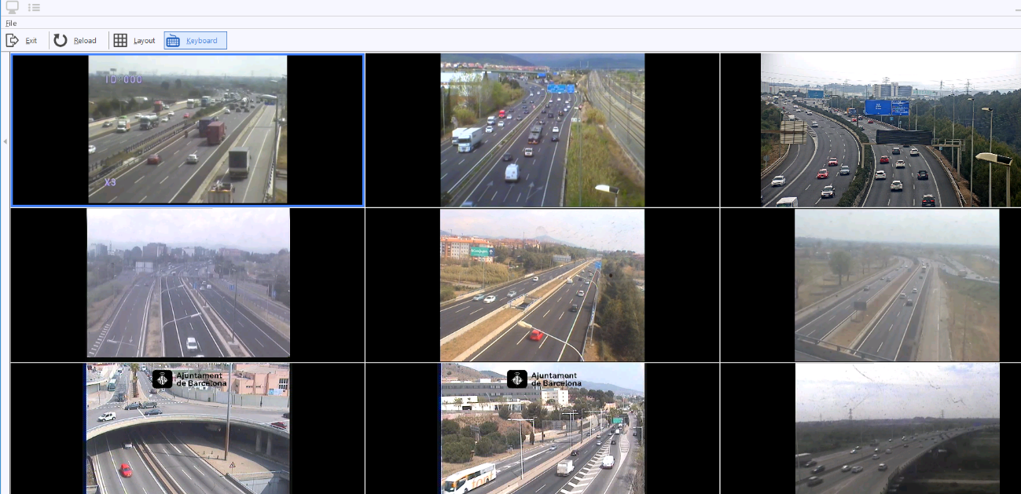

Control remoto

Se muestra la ventana de control e información de la cámara en el monitor seleccionado.
Activa el telemando de la cámara y permite la activación y configuración de secuencias y recorridos (tours).
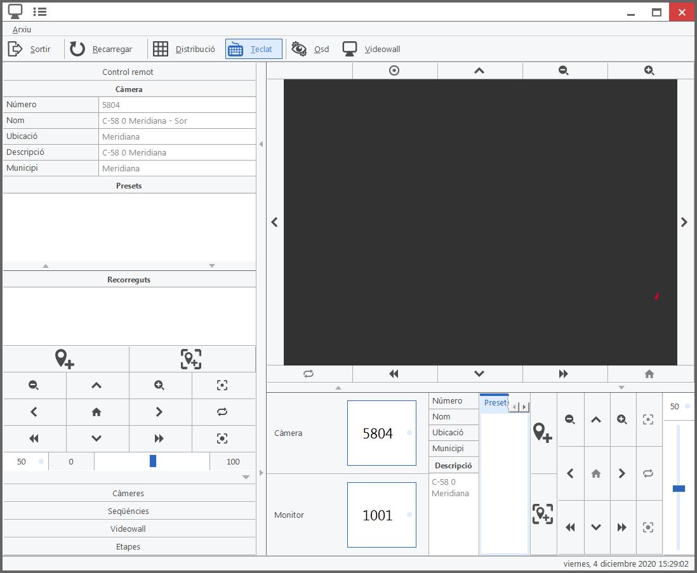

Otras funciones

SECUENCIAS
En la pestaña del lado izquierdo se puede acceder a las secuencias ya creadas.
VIDEOWALL:
Permite operar con los monitores del videowall (consultar capítulos posteriores)
TECLADO
Relacionado con la gestión del videowall. Permite trasladar el teclado y ratón de la máquina actual al videowall, para manipular las aplicaciones mostradas.

4.3. Gestión de secuencias

La ruta de acceso es:
CCTV Gestión de secuencias.
Una secuencia permite ver varias cámaras en un mismo monitor, donde cada imagen tiene un tiempo asignado.

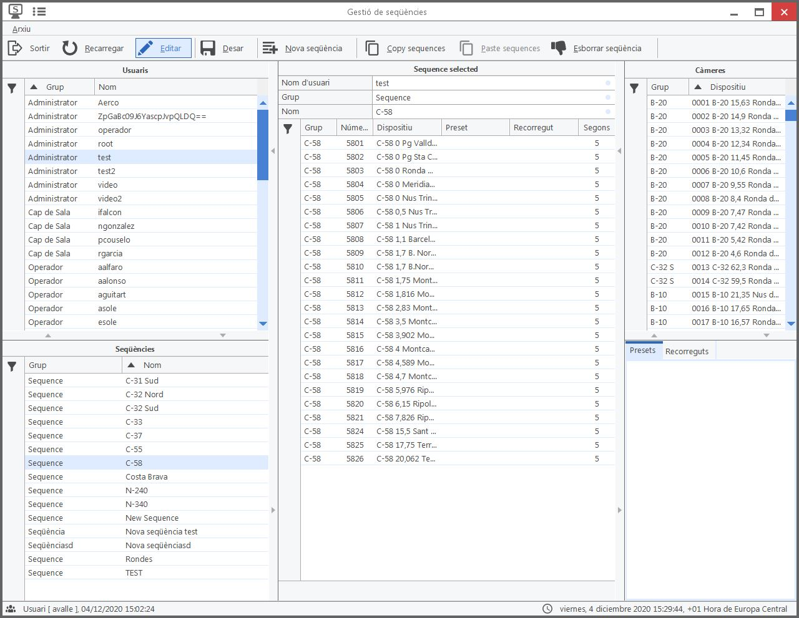
3
5
4
2
1

Ventana de gestión de secuencias.
- Usuarios
- Secuencias del usuario seleccionado
- Cámaras que forman parte de la secuencia y tiempo asignado
- Todas las cámaras
- Presets y Recorridos (Tours) que tiene la cámara seleccionada.
Pasos a seguir para crear una secuencia:
- Elegir usuario.
- Hacer clic en editar.
- Hacer clic en nueva secuencia.
- Seleccionar la cámara que se desea.
- Pulsar añadir fuente para añadir la cámara seleccionada en el punto anterior.
Se añade la cámara a la secuencia

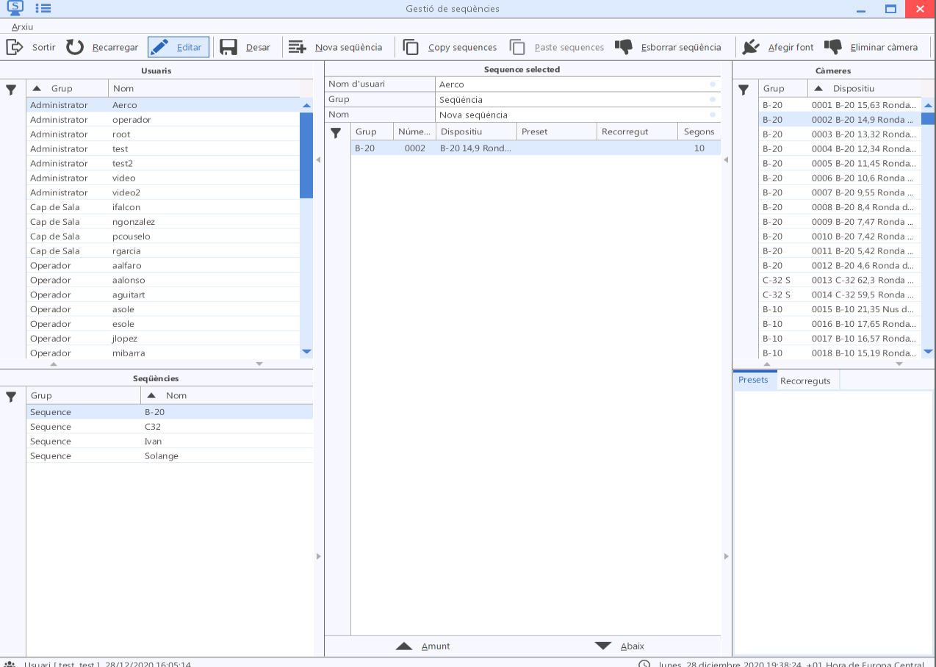
- En la ventana 3 aparecerá listada la cámara. Hacer doble clic para cambiar el tiempo que la imagen se mostrará en la secuencia.
- Con las flechas se puede modificar el orden de las cámaras añadidas.
- Hacer clic en Eliminar cámara para quitar una cámara añadida de la secuencia del punto 5.
- Hacer clic en guardar

Borrar secuencia:
- Con la función Editar activada y la secuencia seleccionada, pulsar Borrar

5. GESTOR

Permite el acceso a funciones de gestión de VIGICAT.

5.1. Gestión de usuarios y permisos

La ruta de acceso es:
Gestor sobre el submenú Gestión de usuarios y permisos.

Ventana para la gestión de usuarios y configuración para cada uno de los permisos de actuaciones o funcionalidades y dispositivos a manejar.

Gestor de usuarios:
Herramienta para gestionar a los usuarios (alta, baja, modificación).

Gestor de sesiones:
Herramienta para la gestión de las sesiones de trabajo de usuarios activos en el sistema.

Gestor de permisos:
Herramienta para asignar permisos a funcionalidades y dispositivos de usuarios concretos.

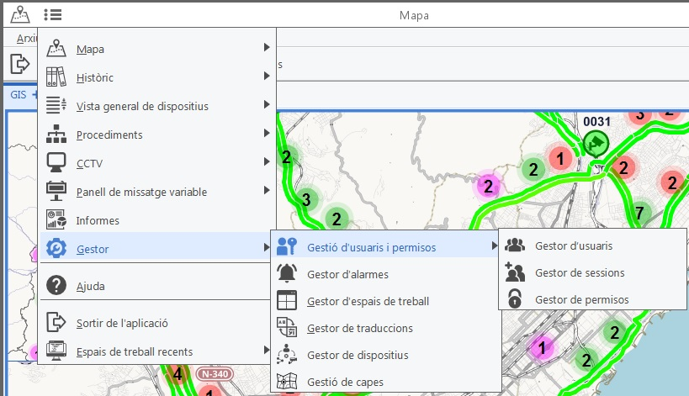

Gestor de usuarios

La ruta de acceso es:
Gestor Gestión de usuarios y permisos Gestor de usuarios.
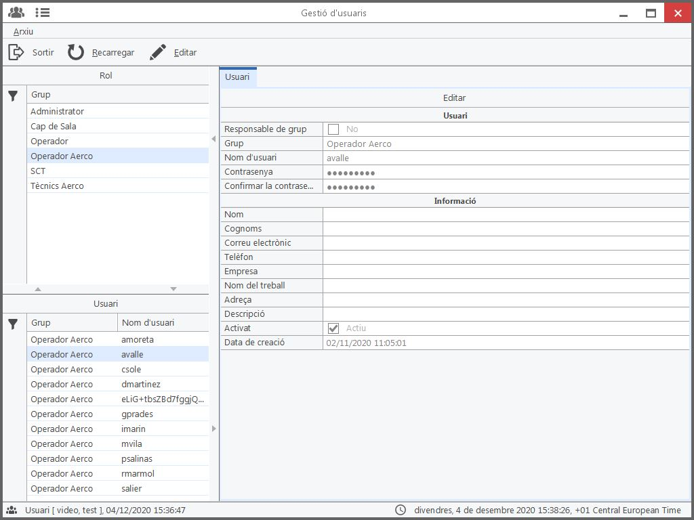
3
2
1

- Grupos
- Usuarios
- Datos del usuario seleccionado/nuevo

¿Cómo crear usuarios?

- Pulsar la opción Editar
- Seleccionar Nuevo Usuario
- Cumplimentar los datos del nuevo usuario, asignar un password. Importante: asignar un GRUPO.

El GRUPO sirve para identificar a un conjunto de usuarios que tienen permisos similares. El gestor de permisos deberá definir qué permisos deben asignarse a cada grupo. Típicamente, puede definirse un grupo Administrador, con acceso a todas las características de la aplicación; un grupo Operador, con acceso limitado a opciones de modificación, etc.

- Si un usuario se marca como Responsable de Grupo, las opciones asignadas a él serán asignadas al resto de usuarios del grupo.

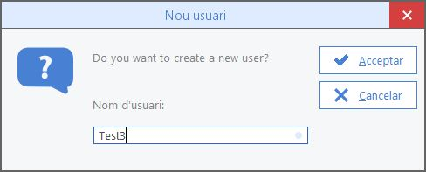

- También existe la opción de crear un grupo nuevo. Pulsar la opción y crear un nuevo nombre de grupo.
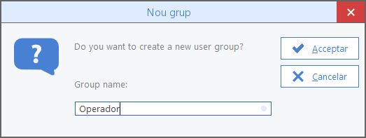
- Por último, pulsar Guardar

5.1.2. Gestor de sesiones

La ruta de acceso es:
Gestor Gestión de usuarios y permisos Gestor de sesiones.
Permite la visualización de sesiones VIGICAT, conociendo al usuario y cuándo se ha conectado.

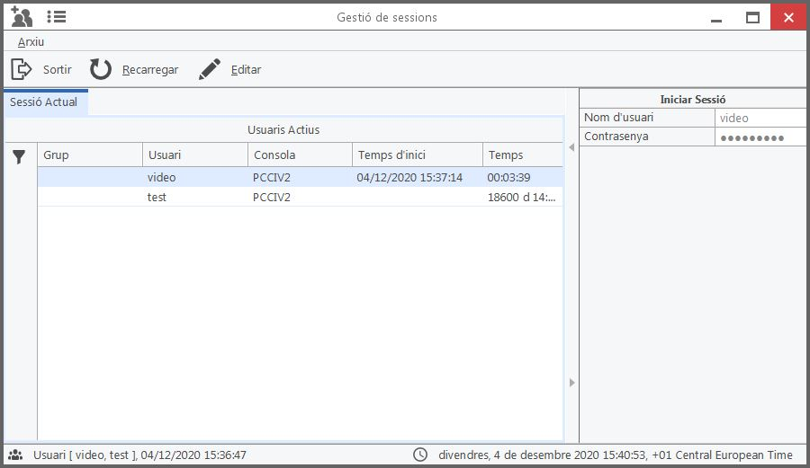

5.1.3. Gestor de permisos

La ruta de acceso es:
Gestor Gestión de usuarios y permisos Gestor de permisos.
Los permisos se asignan a cada usuario, siendo capaz de importar los permisos de un usuario a otro. Esta configuración es importantísima, puesto que determina y permite configurar completamente las funciones que podrá ejecutar el usuario y los dispositivos a los que podrá acceder.

Cuando se integran nuevos dispositivos en VIGICAT , por defecto aparecen desactivados para los usuarios. Es necesario definir en los permisos los usuarios que tienen acceso a los nuevos dispositivos.

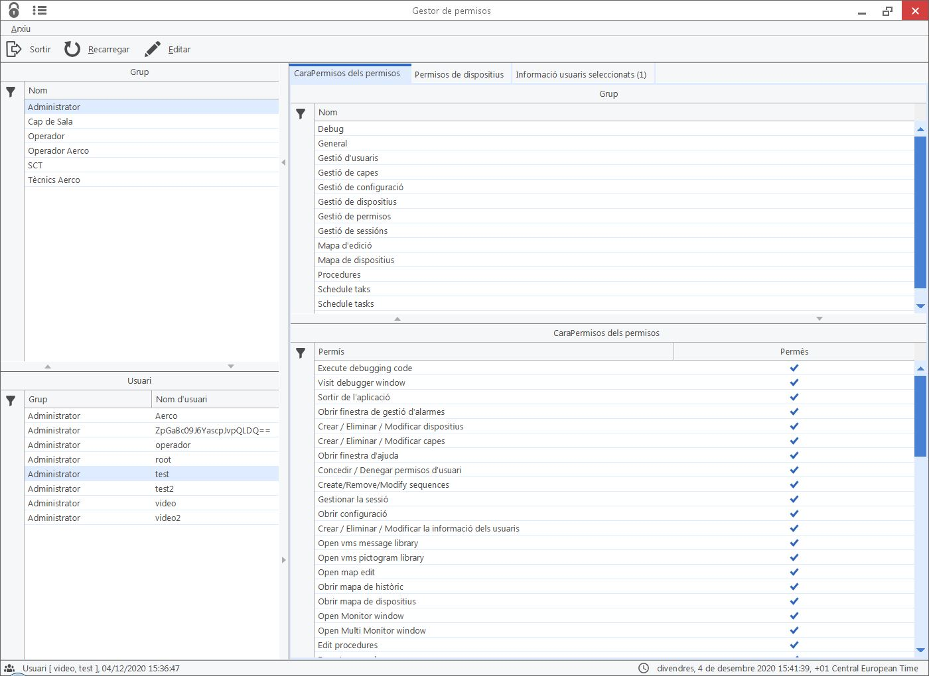
4
3
2
1

1. Grupo de usuarios  2. Usuarios | 3. Selección características/dispositivos  4. Conjunto de opciones de permisos

Importar permisos de un usuario a otro

Para poder importar permisos existentes de otro usuario, es necesario hacer:
- Seleccionar grupo.
- Seleccionar usuario.
- Editar abre una pestaña para importar permisos a usuarios.

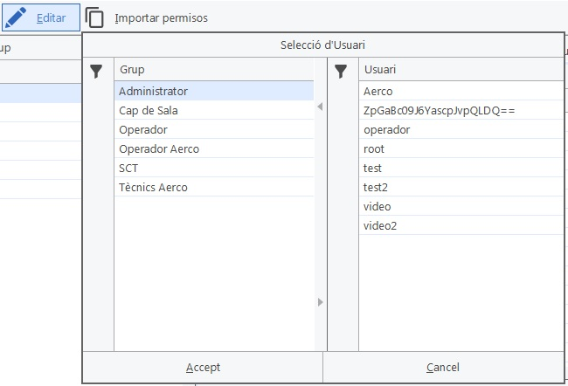

De esta forma, se importan al usuario seleccionado actualmente los permisos de otro usuario ya creado.

Tipo de permisos
Se pueden configurar:
- Permisos de las características de la aplicación (qué ventanas se pueden ver, qué funciones
- Acceso a dispositivos
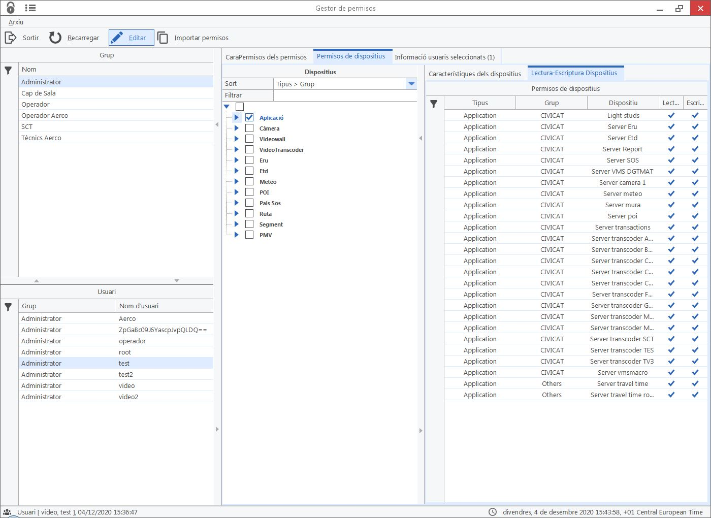
Ventana de permisos de acceso a dispositivos

Activación de permisos
- Pulsar el botón Editar
- En Características del sistema, activar o desactivar los permisos con
- En dispositivos, seleccionar a la familia de dispositivo y marcar consi el usuario puede acceder sólo en modo lectura o si también puede escribir/modificar el dispositivo.

Permisos de acceso a características de VIGICADO.

La lista de funcionalidades a las que podemos asignar o denegar permisos son:

CARACTERÍSTICAS VIGICADO PERMISOS
GRUPO | CARACTERÍSTICAS |  | PERMITIR
Gestión de dispositivos
 | Crear nuevos dispositivos
 | Retirar los dispositivos
 | Modificar los dispositivos
Mapa dispositivos
 | Botón de presentación de Alarmas
 | Las capas de mapa Cambiar dispositivos
 | Mostrar el botón Editar
 | Capas cambio en el mapa
 | Distribución de cambiar los mapas
 | Información adicional Ver mapa
 | Mostrar opciones de botón
Editor de Mapas
 | Mostrar el botón Editar
 | Mostrar opciones de botón
General
 | Salir de la aplicación
 | Alarmas abiertas ventana de gestión
 | Crear / Eliminar / Modificar dispositivos
 | Crear / Eliminar / Modificar capas
 | Abrir ventana de ayuda
 | Subvenciones / denegar permisos de usuario
 | Crear / Eliminar / Modificar secuencias
 | Manejo de Sesión
 | Configuración abierta
 | Crear / Eliminar / Modificar la información de los usuarios
 | VMS abierto biblioteca de mensajes
 | VMS abierto biblioteca pictograma
 | Mapa abierto de edición
 | Mapa histórico abierto
 | Abrir mapa de Dispositivos
 | Abrir ventana de monitor
 | Ventana abierta Multi monitor
Gestión de capas
 | Editar capas del orden
 | Editar configuración de capas
 | Editar capas externas
 | Mostrar capas Solicitar
 | Mostrar capas de configuración
 | Mostrar capas externas
Gestión de permisos
 | Denegar Funciones de dispositivos
 | Denegar permisos de características
 | Denegar lectura y escritura
 | Permisos Mostrar Dispositivos
 | Permisos de función Mostrar
 | Funciones de dispositivos
 | Permisos de concesión de funciones
 | Leer subvención
 | Escribir subvención
 | Permisos de importación
 | Guardar permisos
Gestión de sesiones
 | Conecte el usuario
 | Desconectar usuario
Administración de la configuración
 | Crear un nuevo mensaje
 | Borrar mensaje
 | Editar mensaje
 | Configuración de las ventanas de carga
 | Crear / editar / borrar mensajes
 | Guardar configuración de las ventanas
 | Gestor de ventanas se abren
Gestión de usuarios
 | Crear nuevos usuarios
 | Eliminar usuarios
 | Modificar la información de los usuarios
VideoViewer
 | Permite la grabación de vídeo

La información de los usuarios seleccionados:
Se encuentra la información del usuario seleccionado, ver imagen.
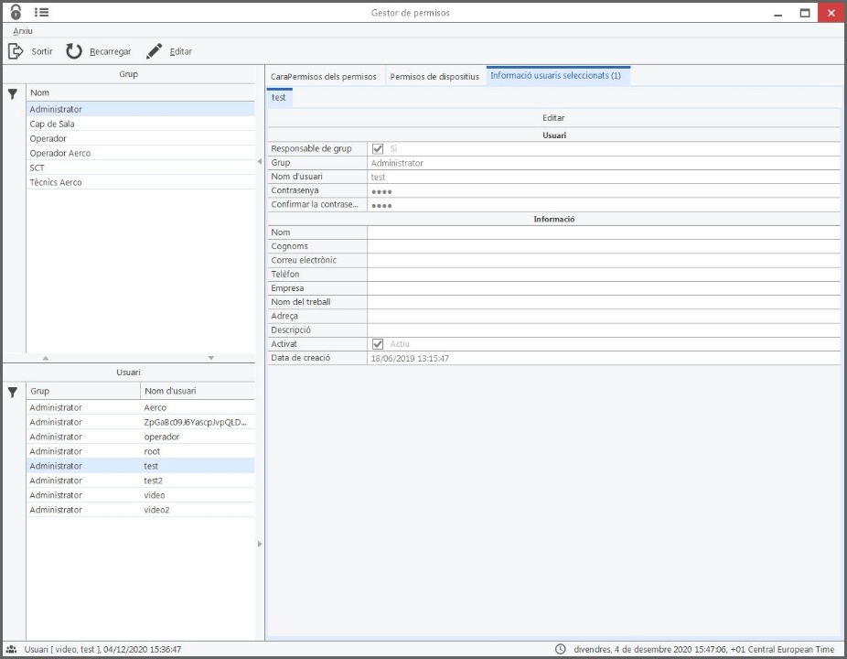

5.2. Gestor de alarmas

La ruta de acceso es:
Gestor Gestor de alarmas.
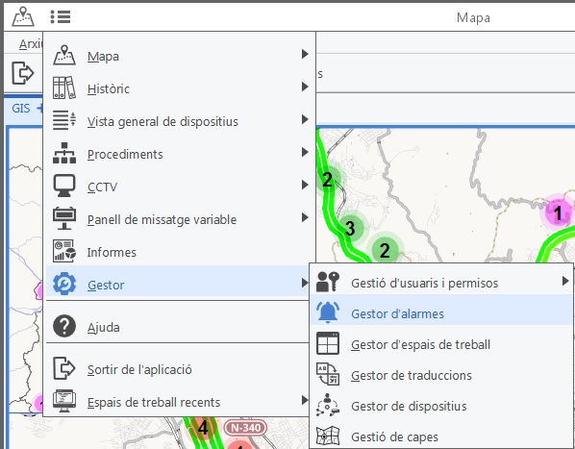
Gestor de alarmas:
Se configuran las alarmas que recibe cada usuario.
La ventana para gestión de configuración de alarmas sirve para modificar los distintos parámetros con los que se visualiza en el cliente las diferentes alarmas.

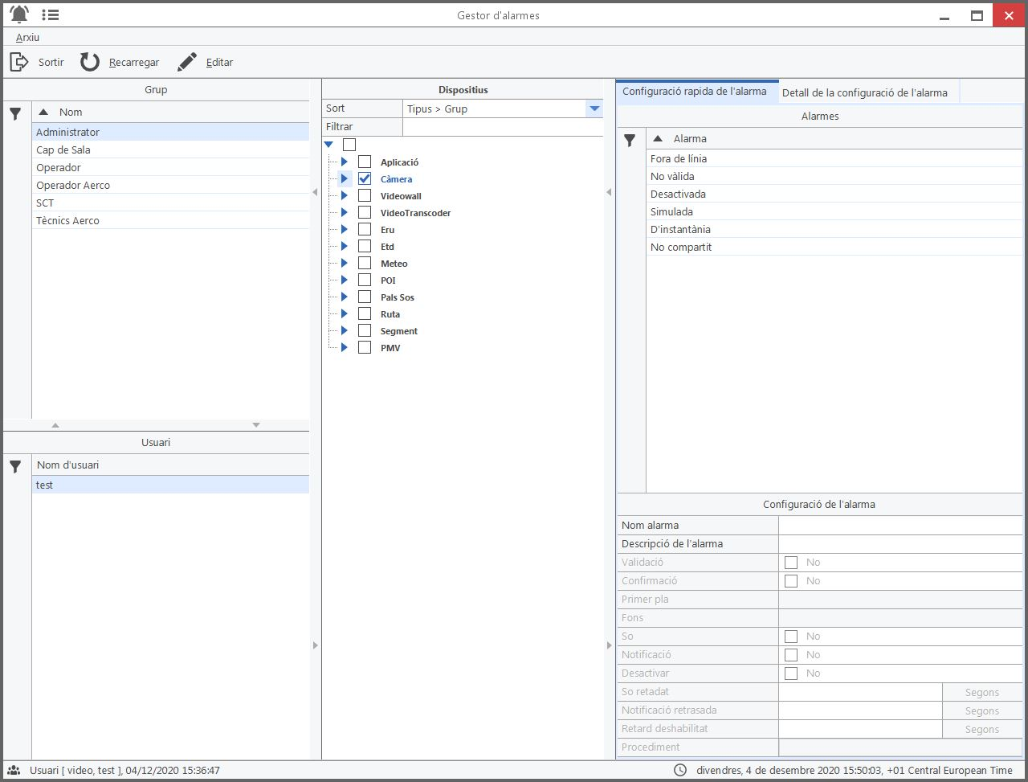
4
3
2
1

1. Grupo de usuarios  2. Usuarios | 3. Selección de conjunto de alarmas (referidas a la aplicación oa dispositivos)  4. Alarmas de la selección

¿Cómo gestionar las alarmas?
- Elegir Grupo de usuarios.
- Elegir usuario al que se le cambiará la configuración de alarmas.
- Seleccionar dispositivo a modificar sus alarmas.
- Seleccionar alarmas disponibles del dispositivo.
- Hacer clic en Editar.
- Modificar parámetros de la alarma.
- Guardar

Cuando se seleccionan varios dispositivos a la vez, se mostrará las alarmas comunes de estos dispositivos. La selección de alarmas se aplicará en todo el conjunto seleccionado. Si los dispositivos seleccionados combinan distintas familias, las alarmas específicas de los dispositivos no se mostrarán, únicamente las comunes.

Opciones de las alarmas:

Primer plano y fondo:
Permite personalizar el color de las letras y el fondo de las notificaciones con el que se muestra en la ventana de alarmas.
Sonido:
Permite definir si se desea aviso acústico de la alarma.
Notificación:
Permite definir si se desea aviso de ventana emergente.
Deshabilitar:
Permite definir si no se desea que avise de la alarma seleccionada.
Retraso de sonido y retraso de notificación:
Permite configurar unos segundos de retraso en el aviso de la alarma en modo ventana o modo sonido.

5.3 Gestión de espacio de trabajo

La ruta de acceso es:
Gestión de Gestión de usuario y permisos Gestión de trabajo.
Los espacios de trabajo (Work Spaces) representan la configuración de ventanas que el usuario utiliza habitualmente. VIGICADO permite guardar esta configuración para poder cargarla cuando el usuario quiera, o predefinirla al iniciar sesión.
La gestión de los espacios de trabajo permite la configuración de los espacios de trabajo y su grabación. Esto permite cambiar el aspecto del puesto de trabajo y no tener que configurar la aplicación y las ventanas cada vez que se inicia la aplicación VIGICAT.
La gestión de los espacios de trabajo se realiza desde la ventana específica de gestión de áreas de trabajo:
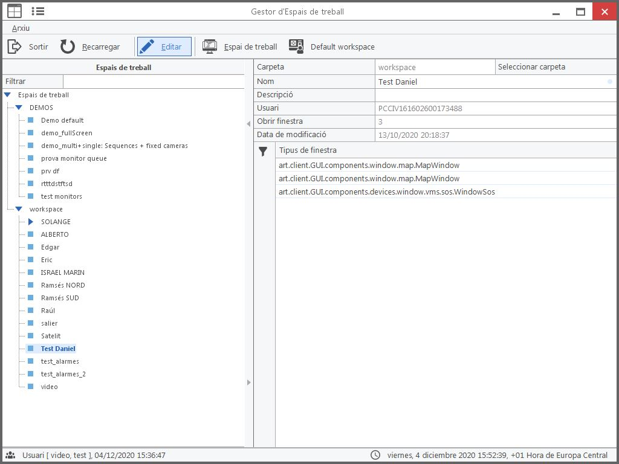
características
Espacios de trabajo

¿Cómo gestionar el espacio de trabajo?
- Editarpara crear o modificar los espacios de trabajo:
- Espacio de trabajo, se realizan las acciones:

Cargar espacio de trabajo.
Borrar espacio de trabajo.
Crear espacio de trabajo.
Actualizar espacio de trabajo.
Guardar espacio de trabajo.

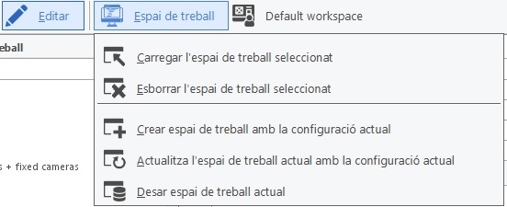

Cargar el espacio de trabajo seleccionado:
El espacio de trabajo seleccionado de la lista se aplica al trabajo.
Borrar el espacio de trabajo seleccionado:
Borrar un espacio de trabajo creado y seleccionado de la lista.
 Traducido del catalán al español - www.onlinedoctranslator.com
Crear espacio de trabajo con la configuración actual:
Crear el espacio de trabajo con la configuración de la ventana actual. Si se pulsa esta opción, debe ponerse los datos antes de hacer "Guardar espacio de trabajo actual".

Para crear el espacio de trabajo se realizan los siguientes pasos:

- Hay que seleccionar la carpeta donde se desea que se almacene, pulsando sobre el apartado seleccionar carpeta, elegirla y darle aceptar como se ve en la imagen a continuación.
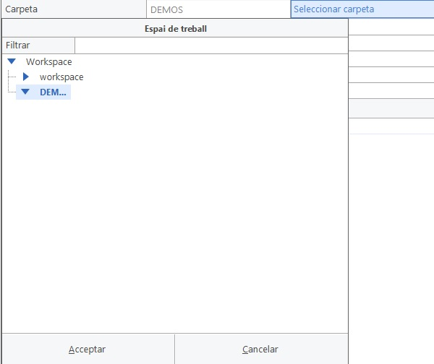

- Introducir un nombre y una descripción (opcional).
- "Usuario" se convierte en el usuario que se va a utilizar.
- "Abrir ventanas" indica el número de ventanas que se incluye en el espacio de trabajo.
- Indica la fecha de su última actualización.

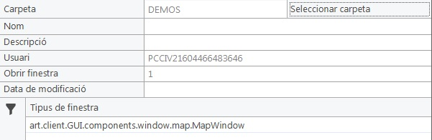

FUNCIONES DEL MAPA PRINCIPAL

6.1 Navegación

En el mapa principal de inicio de sesión se encuentran las flechas de navegación en la esquina superior derecha, ver imagen:
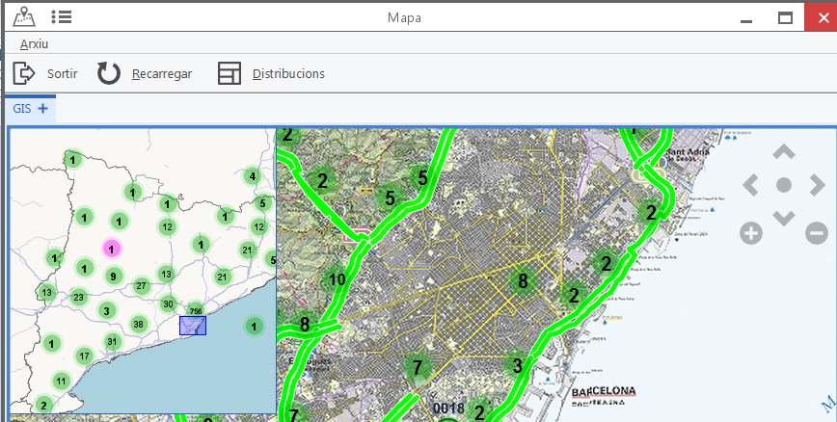

En el mapa principal, para desplazarse se utiliza las flechas de navegación, el (+), (-) para alejar y acercar la cámara, tiene 18 niveles de zoom.

El punto central coloca el mapa en la posición inicial.

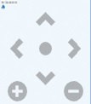
También se puede desplazar haciendo clic con el ratón y arrastrando la pantalla, haciendo zoom con la rueda del ratón.

Posición GEO Referenciada

Indican la ubicación GEO referenciada. Se encuentran abajo en el centro.

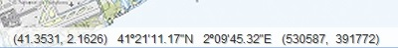

Escalera:
Se encuentra en la esquina inferior derecha, el cual indica en qué escalera se encuentra y el número entre paréntesis es el nivel del zoom que va del (1 al 18), siendo el 18 el nivel de zoom de mayor ampliación,
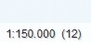

En la esquina inferior izquierda también se encuentra una representación gráfica de la escalera.

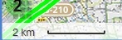

6.2 Opciones del mapa

Pulsando con el botón derecho en cualquier lugar del mapa, se muestra un menú de opciones sobre el mapa.
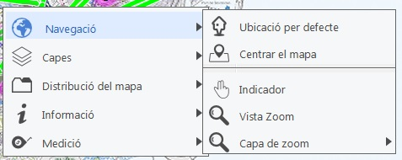

o pulsando en la esquina izquierda inferior se despliega el menú:
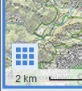

6.2.1 Navegación
Incluye opciones de navegación, para desplazar el mapa, centrar, realizar zoom.

Ubicación por defecto
Su función es colocar el mapa en su posición inicial.

Centrar el mapa
Aparece el símbolo de ubicación como cursor y donde se pulsa en el mapa, este punto pasará a estar en el centro de la pantalla.

Indicador
Aparece una mano como cursor, pulsando y dejando presionado el botón izquierdo del ratón sirve para desplazar la pantalla.

Ventana de zoom
Aparece una lupa como cursor, pinchando hace el mayor zoom.

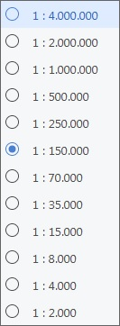
Capa de zoom
Para elegir en qué nivel de las 18 capas de zoom se desplazará.

6.2.2 Capas

Permite activar o desactivar las capas del mapa y mostrar los tipos de dispositivos.

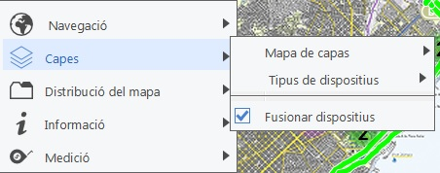
Imagen2Capas.
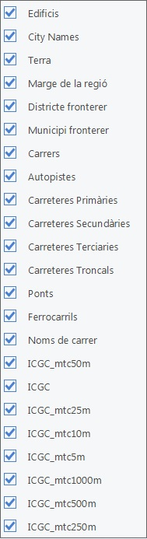
Mapa de capas
Permite activar o desactivar las capas del mapa.
En función de los mapas cargados, las capas serán unas u otras.

Para ver la versión más actualizada del ICGC, con mención de las poblaciones y los PKs, es necesario activar todas las opciones que indican ICGC.

Tipo de dispositivos
Permite activar o desactivar dispositivos. Por ejemplo, se puede configurar un mapa donde sólo salgan cámaras, si se desea.

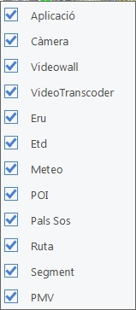

Fusionar dispositivos
Los dispositivos se agrupan en iconos de resumen en el mapa cuando están cercanos. Los iconos alternan en verde, rojo y lila. El número de cada uno indica el número de dispositivos que, en ese conjunto, tienen el estado indicado por el color: en estado correcto (verde), con alarma (rojo) o sin comunicación (lila).
Colocando el puntero del ratón sobre un icono (sin pulsar el botón del ratón), se muestra la lista de dispositivos incluidos en el icono de resumen y se visualiza el estado de cada uno de ellos.
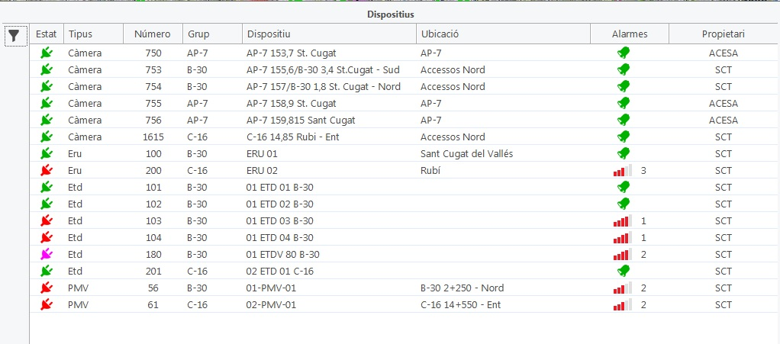

Al desmarcar la casilla, los dispositivos no aparecen hasta alcanzar el máximo nivel de zoom (18).
Ver imagen que corresponde al nivel 17.
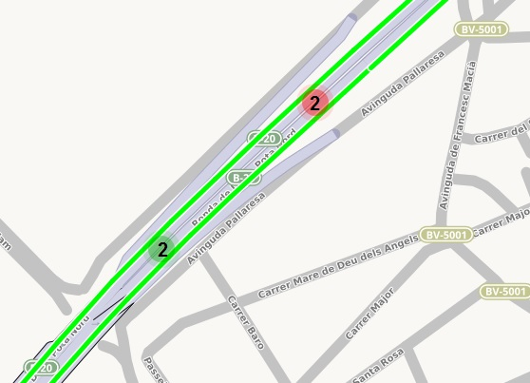
Representación de dispositivos en el nivel máximo de zoom.
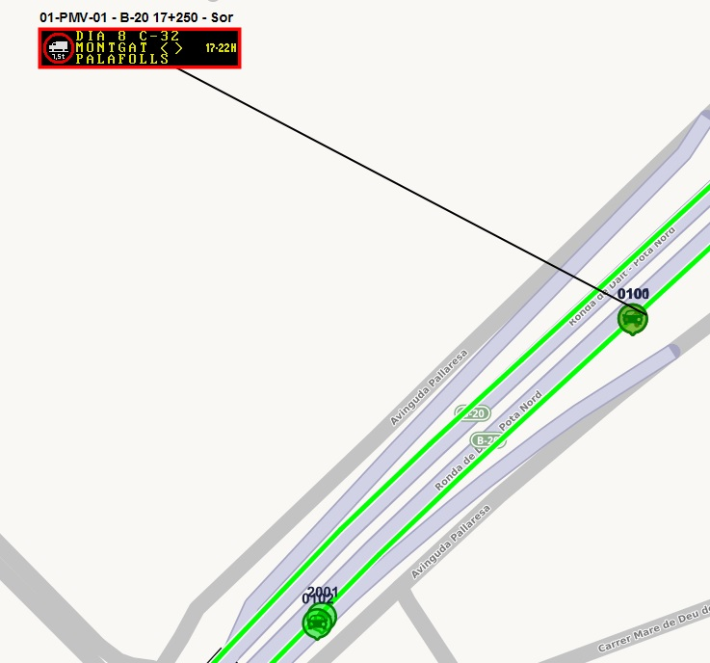

Leyenda

 | Cámara fija |  | Domo
 | ETD |  | ERU
 | Poste SOS |  | SAI

El color en el que se encuentra cada dispositivo nos indicará el estado del mismo. (Se actualiza automáticamente).
Verde= Dispositivo funcionando correctamente.
Rojo= Dispositivo con alarma.
Lila= Dispositivo incomunicado.

6.2.3 Distribución del mapa

Permite visualizar varios mapas al mismo tiempo en la misma ventana.

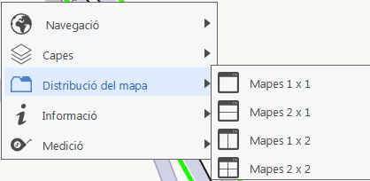

En la siguiente imagen se propone ejemplo de mapas 1x2

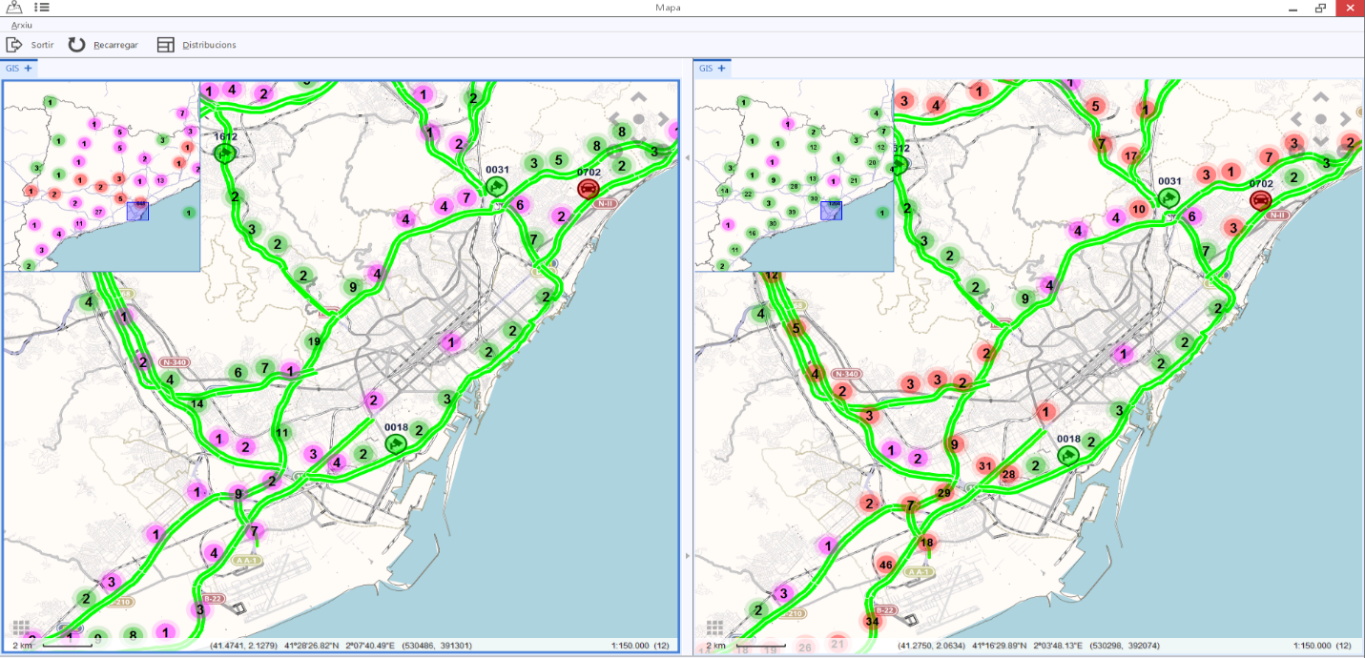

6.2.4 Información

Permite activar o desactivar características del mapa, como información de coordenadas, mapa de navegación o botones de movimiento.

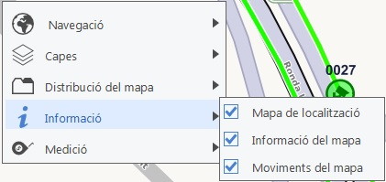

6.2.5 Medición

Incluye herramientas para calcular distancias sobre el mapa. Útil para obtener información rápida al señalizar los paneles.

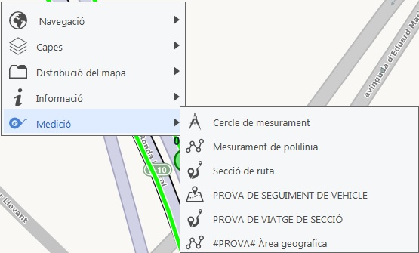
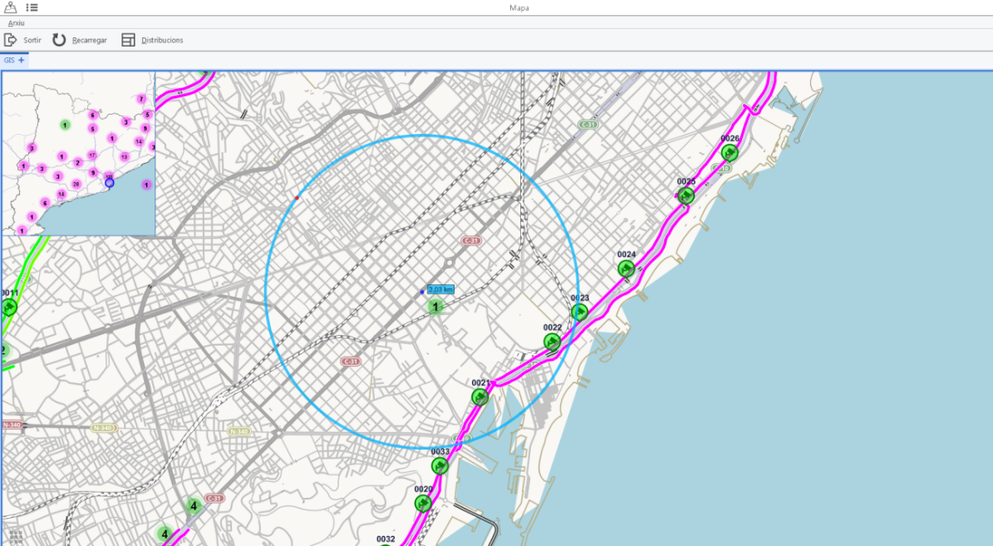

Una vez finalizadas las medidas, pulsar tecla ESCAPE

6.3 Distribuciones

En el menú superior del mapa se puede acceder al botón Distribuciones. Esta opción permite configurar los extremos norte, sur, este y oeste de la ventana de mapa principal para tener acceso a más funciones imprescindibles en la explotación.

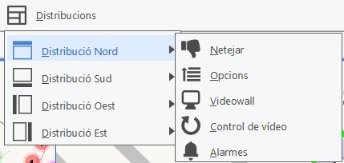
Imagen 53 Menú distribuciones.

- Arriba a la izquierda se encuentra la pestaña de distribuciones, al pulsar aparece.
- Elegir la posición donde se desea que aparezcan los menús de los dispositivos

A continuación se explican las opciones disponibles

6.3.1 Opciones

Árbol desplegable con la lista de todos los dispositivos y aplicaciones que se encuentran en el sistema.
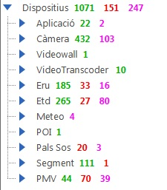

En colorverdeindica los dispositivos de cada familia que funcionan correctamente
En colorrojo, los que indican alguna alarma
En colorlila, los que no comunican.

También aparecen las aplicaciones. Cada una es un servicio para el back-end. Principalmente aporta información para los equipos de mantenimiento del CIVICAT.
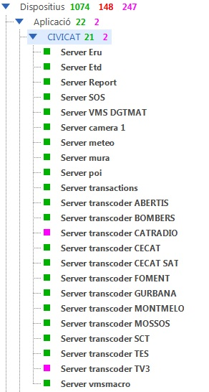

6.3.2 Videowall

Da acceso a la visualización de la configuración del videowall, y da la posibilidad de manipularlo (poner imágenes, secuencias, cambiar escenarios)
Las opciones del videowall están descritas en capítulos posteriores.

6.3.3 Control de vídeo

Ventana con comandos fijos para controlar las cámaras que estén seleccionadas.

6.3.4 Alarmas

Ventana en la que se muestran las alarmas que generan los dispositivos. La configuración que se ha guardado en la gestión de alarmas se hace efectiva en esta ventana: alarmas sonoras, temporizadas...
Existe un capítulo específico sobre la ventana de alarmas.

DISPOSITIVOS

Ya sea desde los iconos del mapa, o desde el árbol de dispositivos, se puede acceder a toda una serie de dispositivos que se gestionan desde el CIVICAT. En los siguientes capítulos se describe la operativa que se puede realizar con cada dispositivo.

7.1 PMV

PANELES DGT
Ventana de acciones:
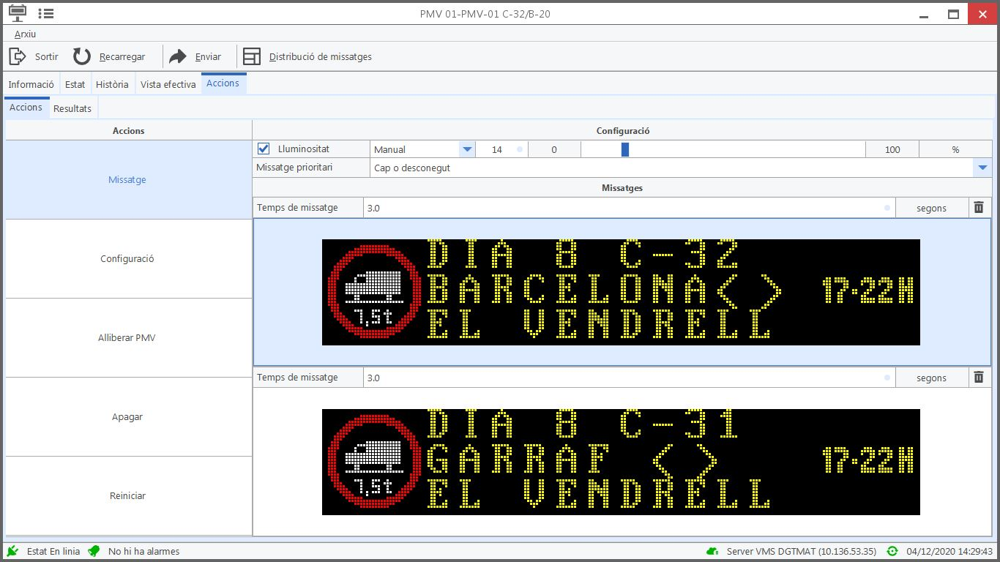

¿Cómo crear un mensaje?

- Seleccionar el panel. Se puede hacer en la lista de opciones (árbol de dispositivo) o directamente en el mapa. Con doble clic se abre la ventana para interactuar con el panel.
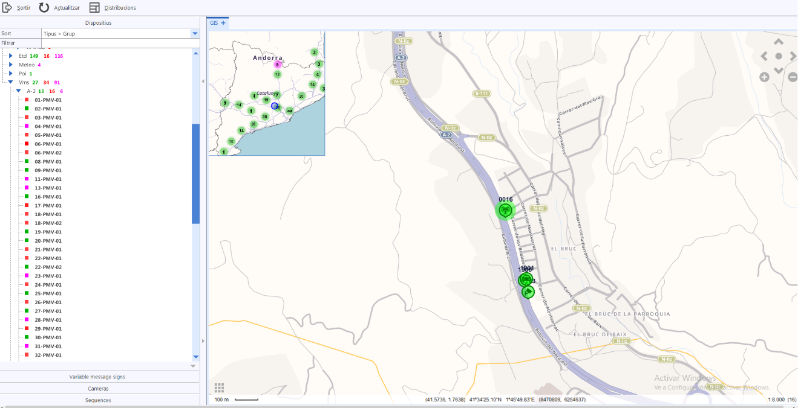

Aparecerá el mensaje actual que está mostrando este panel.

- Hacer clic sobre el cuadro del Mensaje que se quiere crear (por defecto, Mensaje 1 ó 2)
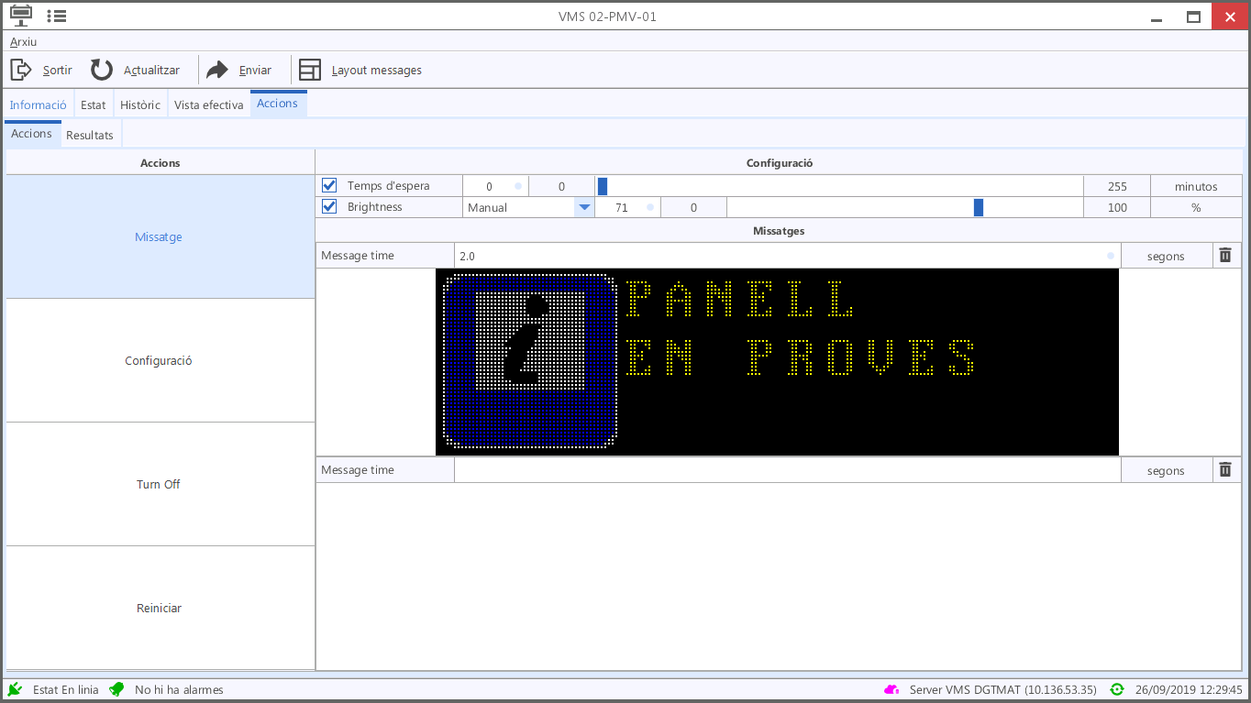

Se abrirá la ventana de edición de mensaje, con la opción EDITAR activa.
- Escribir el mensaje de texto (tecla ENTER para saltar de línea, o directamente con el ratón). Para incluir pictogramas, pulsar sobre el cuadrado del pictograma a cambiar.
Si se desea enviar un mensaje ya preexistente, clicar la carpeta de mensajes en el lado izquierdo y seleccionar el mensaje deseado.
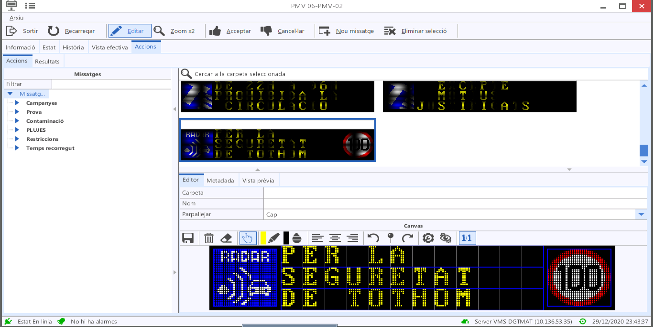
- Seleccionar los pictogramas. Por defecto se abre la pestaña de la resolución real del picto del panel. Una vez finalizado, haga clic en Aceptar.

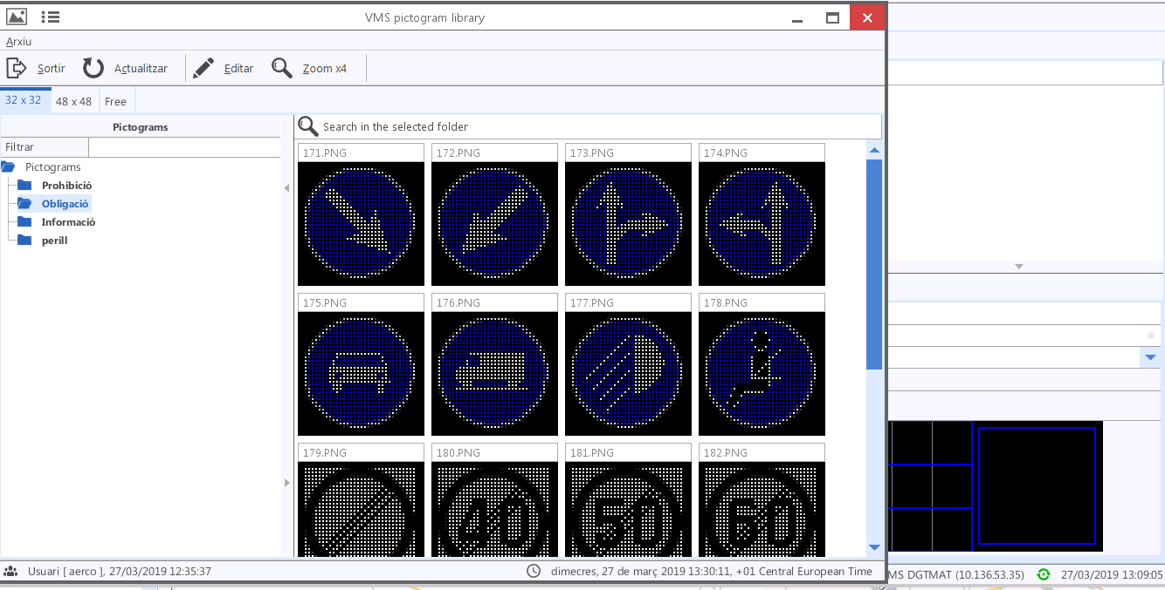

- Podemos ajustar la prioridad del panel para evitar que el mensaje sea “pisado” por una campaña (opción PRIORITY)
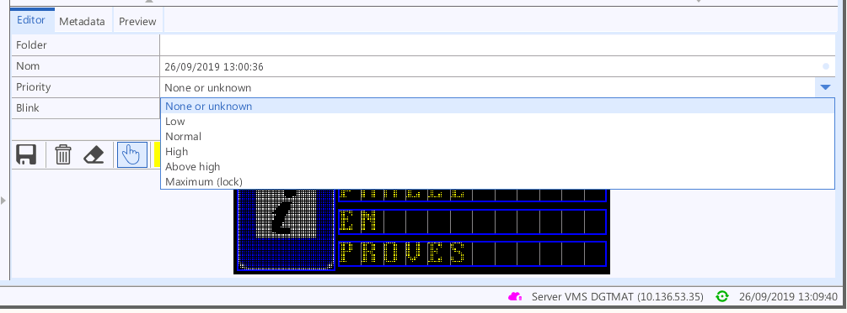
- Low (baja)
- Normal
- High (alta)
- Above high (más alta)
- Maximum – lock (máximo, bloqueado)
Los paneles que se han enviado con prioridad máxima (lock) quedan representados en el mapa con un símbolo de candado.

Si se selecciona un nivel de prioridad, será necesario enviar por encima un panel con un nivel de prioridad mayor para poder modificarlo.

- También podemos marcar si queremos que el picto (o pictos) hagan intermitencia (opción BLINK)

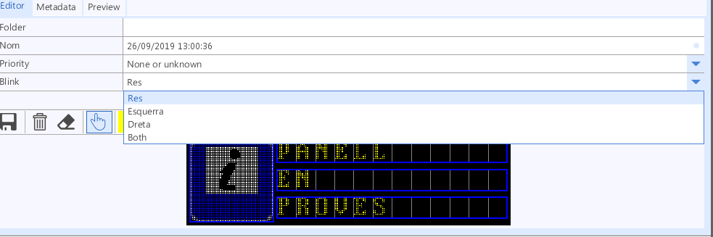

- Hacemos clic en el botón ACEPTAR y volvemos a la ventana inicial.

- La pestaña de "Configuración" podemos seleccionar diferentes opciones.Aquí se puede seleccionar el Time Out (Tiempo de Espera): pasado este tiempo, si el panel ha perdido la comunicación, se apagará automáticamente.

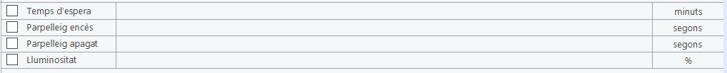

También se puede elegir la luminosidad, si queremos activar la función automática o manual y el nivel deseado.

- Si tuviésemos 2 mensajes, podemos establecer el tiempo de alternancia mediante “Tiempo de mensaje”, en segundos.

.

- Cuando ya tenemos todos los mensajes a enviar y la configuración deseada, hacer clic en Enviar.

PANELES HOJA MATRIX

Los paneles Full Matrix ofrecen otras posibilidades para generar mensajes en carretera. A continuación se describen estas funcionalidades.

Seleccionar mensaje existente
- Seleccionar el panel. Se puede hacer en la lista de opciones (árbol de dispositivo) o directamente en el mapa. Con doble clic se abre la ventana para interactuar con el panel.
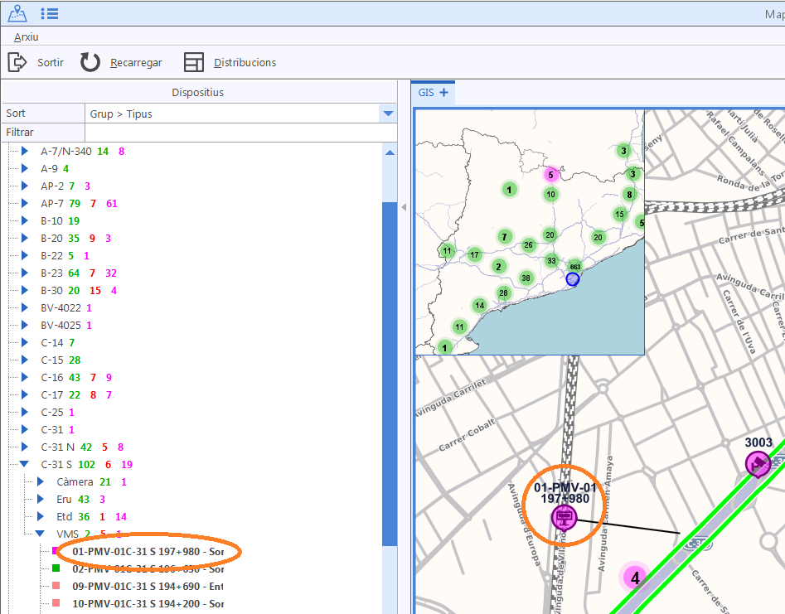

Aparecerá el mensaje actual que está mostrando este panel.
- Hacer clic sobre el cuadro del Mensaje que se quiere crear (por defecto, Mensaje 1 ó 2)
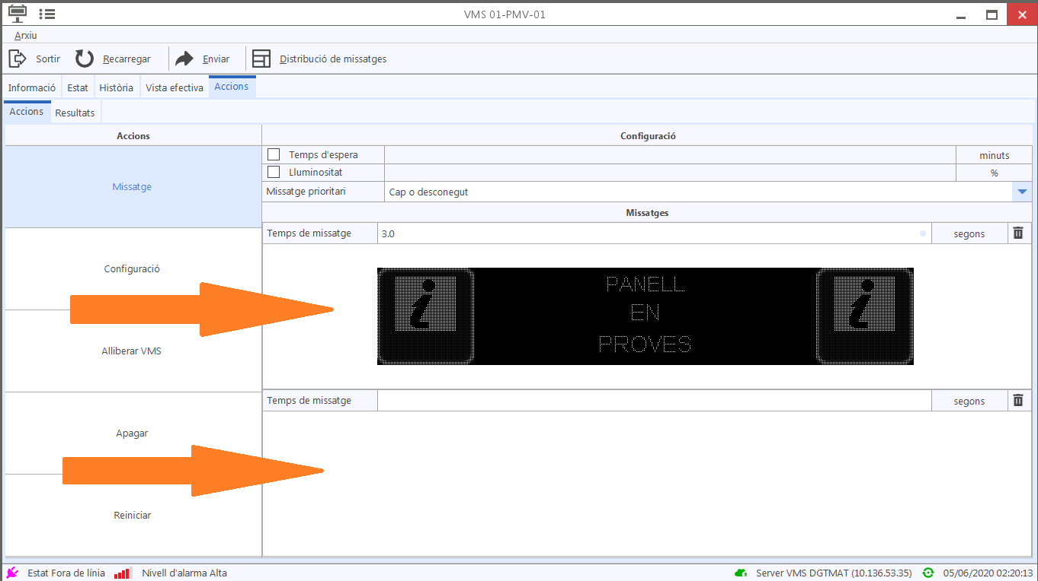

Se abrirá la ventana de edición de mensaje, con la opción EDITAR activa.
- Escribir el mensaje de texto (tecla ENTER para saltar de línea, o directamente con el ratón). Para incluir pictogramas, hacer clic sobre Añadir pictograma a cambiar.

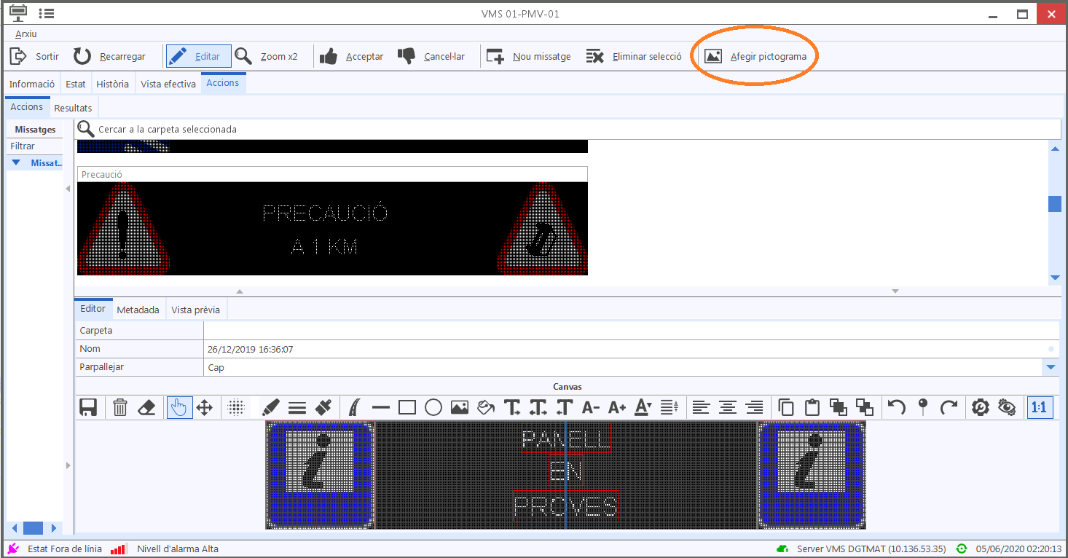
Si se quiere enviar un mensaje ya preexistente, clicar lacarpeta de mensajes en el lado izquierdo y seleccionar el mensaje deseado.

Generar nuevo mensaje
En caso de querer crear un nuevo panel, a continuación se muestra el espacio de trabajo.

Espacio de edición:
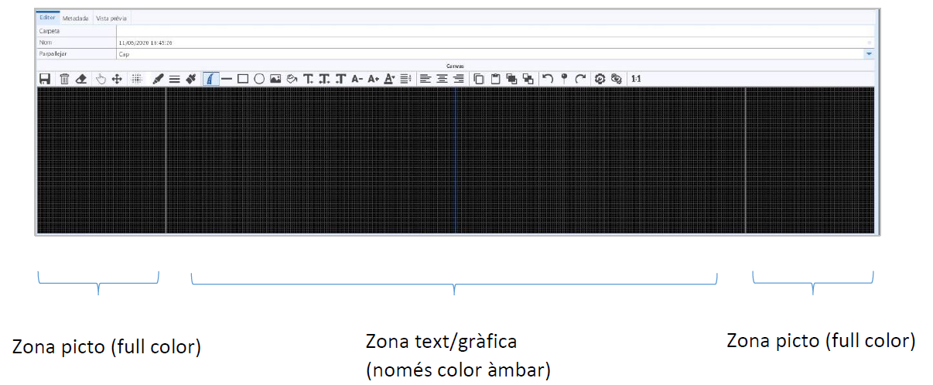

A continuación se describen las herramientas de edición de paneles hoja matrix:

 | Guardar Panel: además de crear el panel para enviar, también se puede guardar para utilizarlo posteriormente.
 | Eliminar Panel
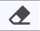 | Eliminar objeto seleccionado
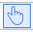 | Selección Sencilla
 | Mover objeto
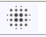 | Opciones de Antialiasing
 | Seleccionar color
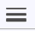 | Seleccionar tamaño de la línea
 | Cambiar formato (aplicar color al objeto seleccionado)
 | Dibujar flecha
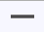 | Dibujar línea
 | Dibujar rectángulo
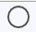 | Dibujar círculo
 | Añadir imagen
 | Cumplimentar con color
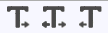 | Escribir texto. Cada opción indica hacia dónde se desplaza el texto escrito, a partir del punto marcado con el cursor.
 | - Disminuir tamaño de texto.  - Aumentar tamaño de texto.
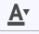 | Seleccionar tamaño de la fuente
 | Seleccionar separación entre caracteres.
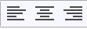 | - Justificar texto a la izquierda.  - Centrar texto.  - Justificar texto a la derecha.
 | Copiar
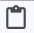 | Pegar
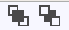 | - Enviar selección a primera página. (foreground)  - Enviar selección al fondo. (background)
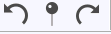 | - Deshacer Cambios  - Establecer punto de control para deshacer  - Rehacer Cambios
- Enlazar objeto a los metadatos.
- Simular asociación
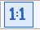 | Activar/desactivar escala del panel 1:1

- En primer lugar, escribir el texto (tecla ENTER para saltar de línea para crear distintos bloques de texto)
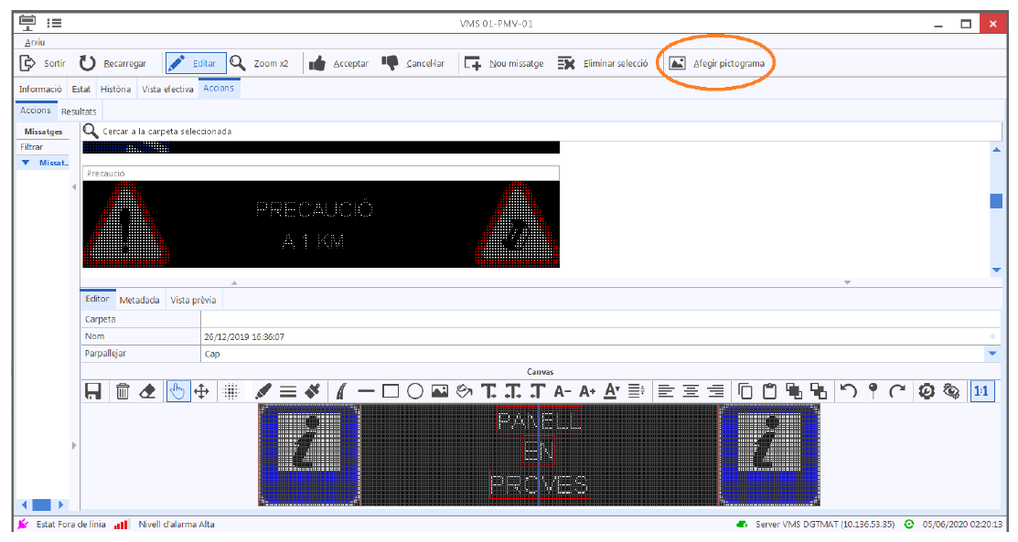
- Seleccionar los pictogramas. Para incluir pictogramas, hacer clic sobre “Añadir pictograma”. Se puede acceder a la biblioteca de pictogramas. Por defecto se abre la pestaña de la resolución adecuada por el panel que se está editando. Una vez finalizado, haga clic en Aceptar.

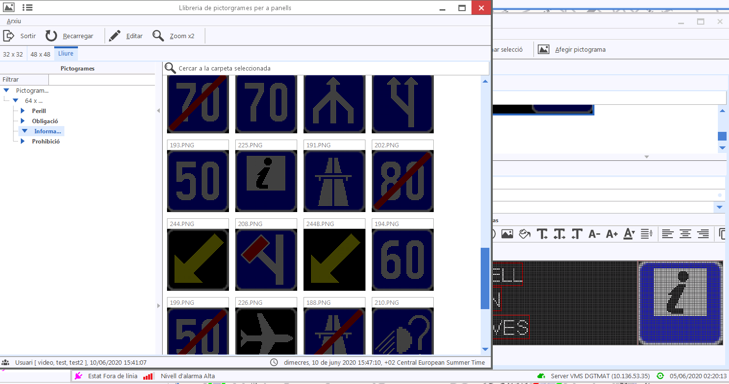

- Añadir otros elementos como flechas, imágenes, áreas de color... etc
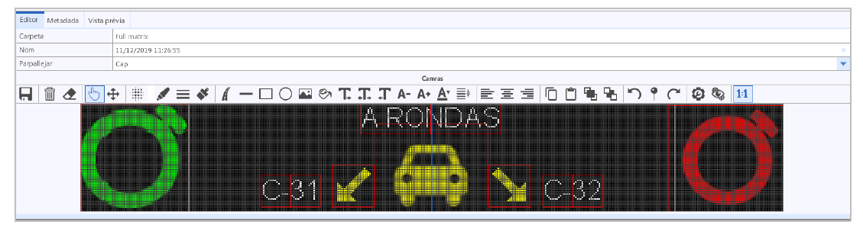

- Con la pestaña "vista previa" se puede ver el panel tal y como quedará representado en carretera. En caso de que el panel no sea hoja color en toda su superficie, las imágenes y textos que estén ocupando el área monocolor se representarán en un único color en carretera (ambar), por eso es necesario revisar esta pestaña para confirmar el aspecto final del panel.
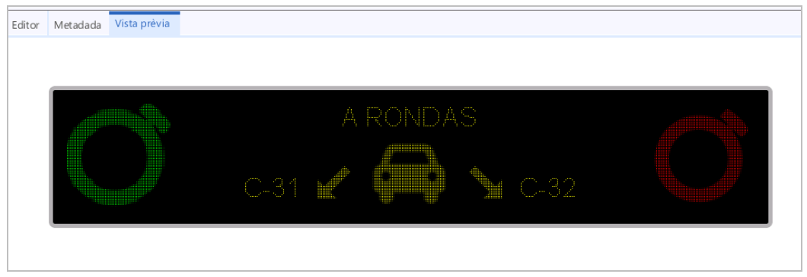
En el caso de texto, si el cuadro de texto ocupa a la vez parte hoja color y monocolor, automáticamente todo el texto se enviará de color ámbar. Se puede comprobar el aspecto real en “vista previa”
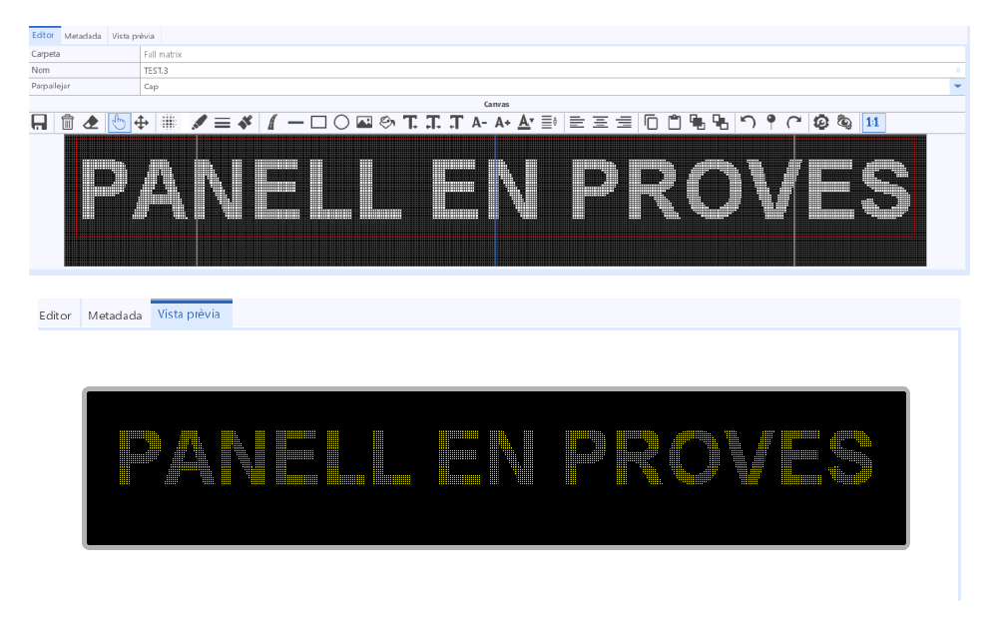

Configuración y envío del panel

- Podemos ajustar la prioridad del panel para evitar que el mensaje sea “pisado” por una campaña (opción PRIORITY)
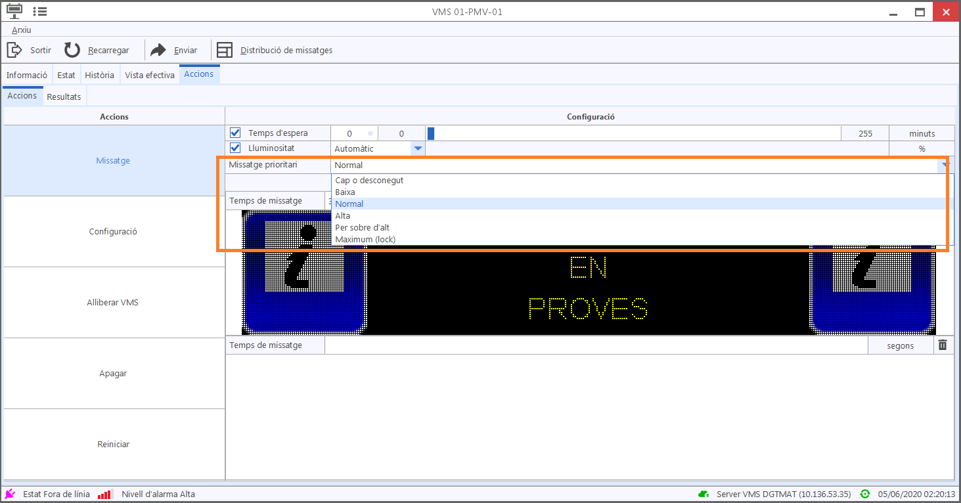
- Low (baja)
- Normal
- High (alta)
- Above high (más alta)
- Maximum – look (máximo, bloqueado)

Si se selecciona un nivel de prioridad, será necesario enviar por encima un panel con un nivel de prioridad mayor para poder modificarlo.
Y también podemos marcar si queremos que el picto (o pictos) hagan intermitencia (opción Parpadear)
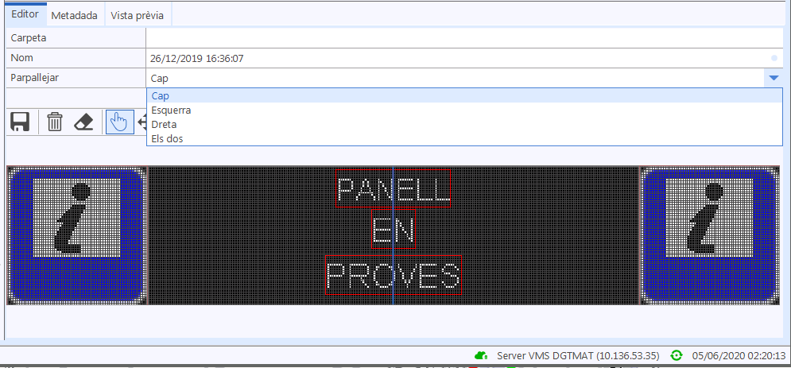

- Hacemos clic en el botón ACEPTAR y volvemos a la ventana inicial. Aquí se puede seleccionar el Tiempo de Espera: pasado este tiempo, si el panel ha perdido la comunicación, se apagará automáticamente.
También se puede elegir la Luminosidad, si queremos activar la función automática o manual y el nivel deseado.
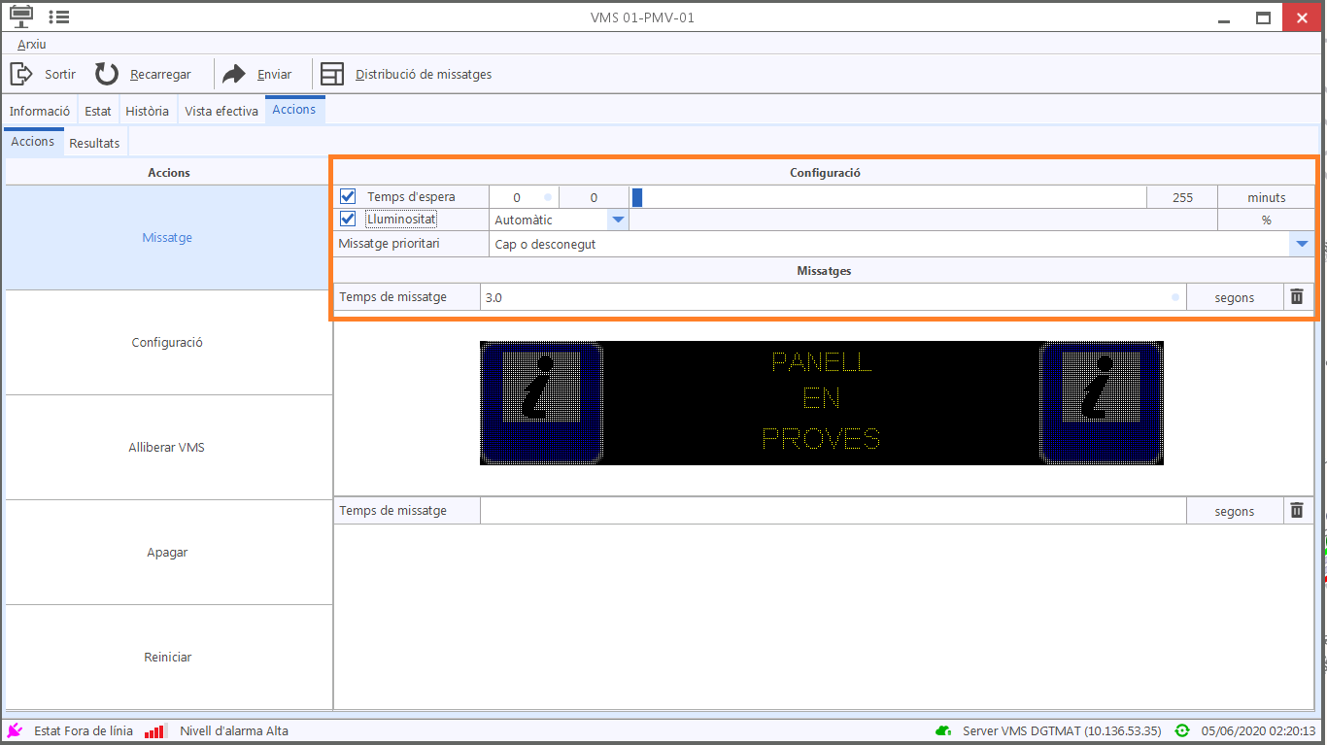
Si tuviésemos 2 mensajes, podemos establecer el tiempo de alternancia mediante “Tiempo de mensaje”, en segundos.
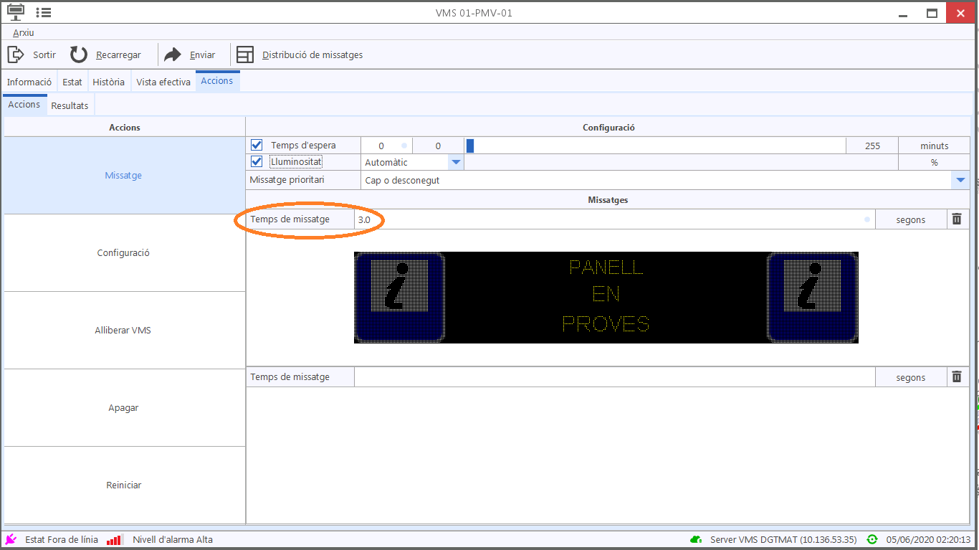

- Cuando ya tenemos todos los mensajes a enviar y la configuración deseada, hacer clic en Enviar.

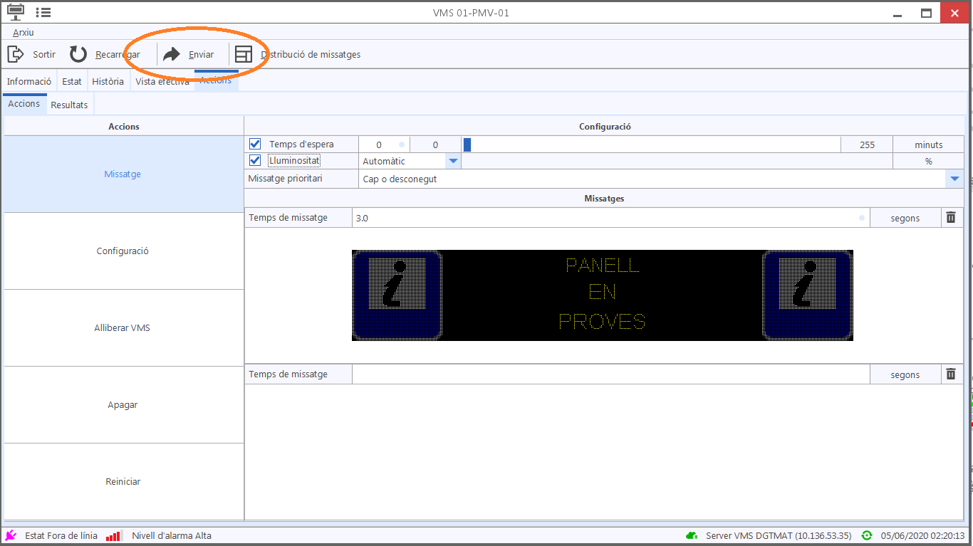

VISTA GENERAL DE PANELES

Existe una opción en el MENU – VISTA GENERAL DE DISPOSITIVOS que permite visualizar en una única ventana todos los paneles.
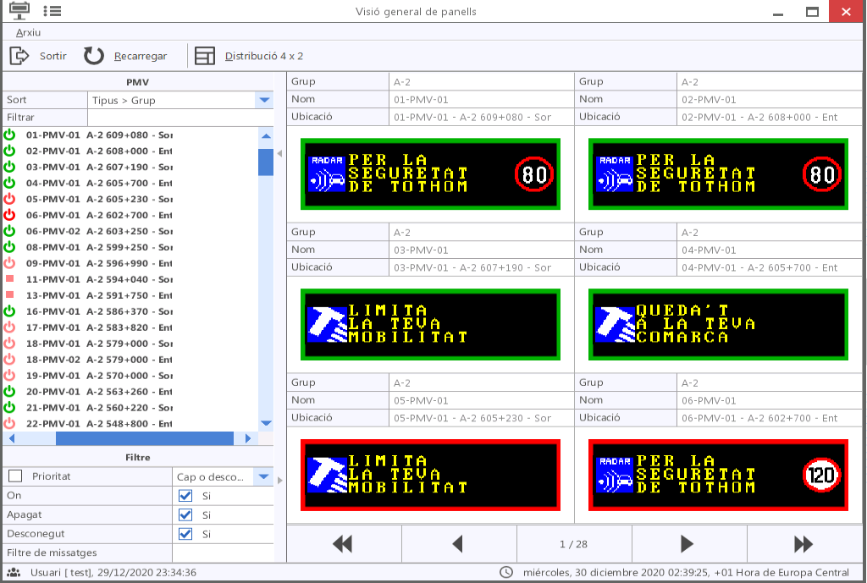

Desde esta ventana se puede realizar filtraje por paneles encendidos/apagados y también se puede realizar búsqueda por texto que contiene el mensaje. De esta forma se puede realizar búsqueda de paneles de accidente, retenciones, de campaña, etc.

7.2 CCTV

Ventana de información:
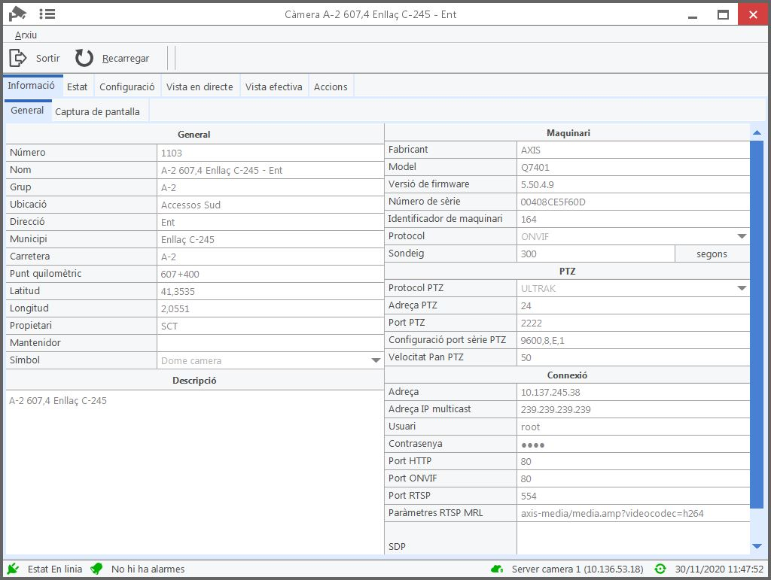

Muestra toda la información y especificaciones de la cámara.
Ventana de estado:
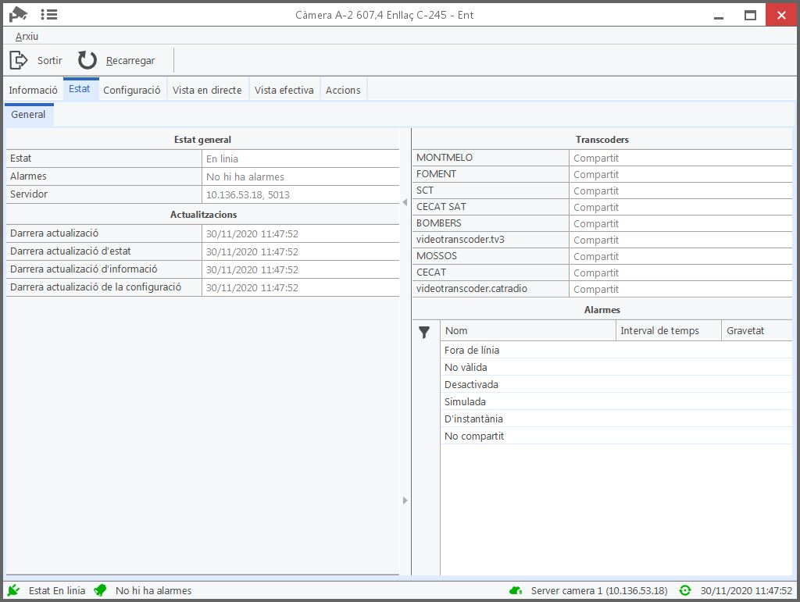

Indica en qué estado se encuentra la cámara y qué alarmas tiene.

Ventana de acciones:
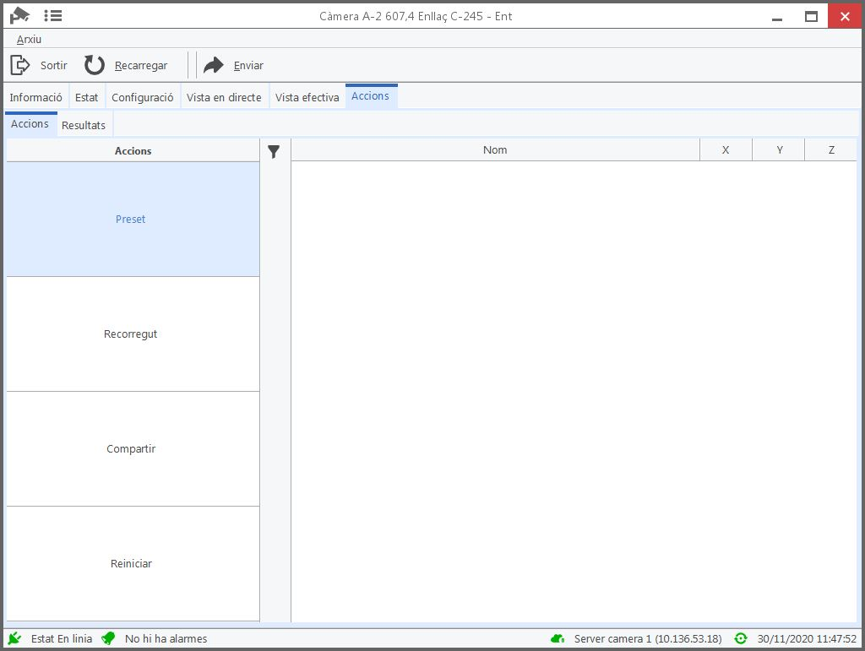

Funcionamiento del panel de cámaras:
- Preset: Permite preestablecer las cámaras.
- Recorrido:Hacer un recorrido a través de ellas (tour)
- Compartir:Compartirlas.
- Reinicio:Reinicia la cámara/códec

Las actuaciones de visionado de cámaras están descritas en los apartados anteriores

7.3 ERU

Ventana de información:
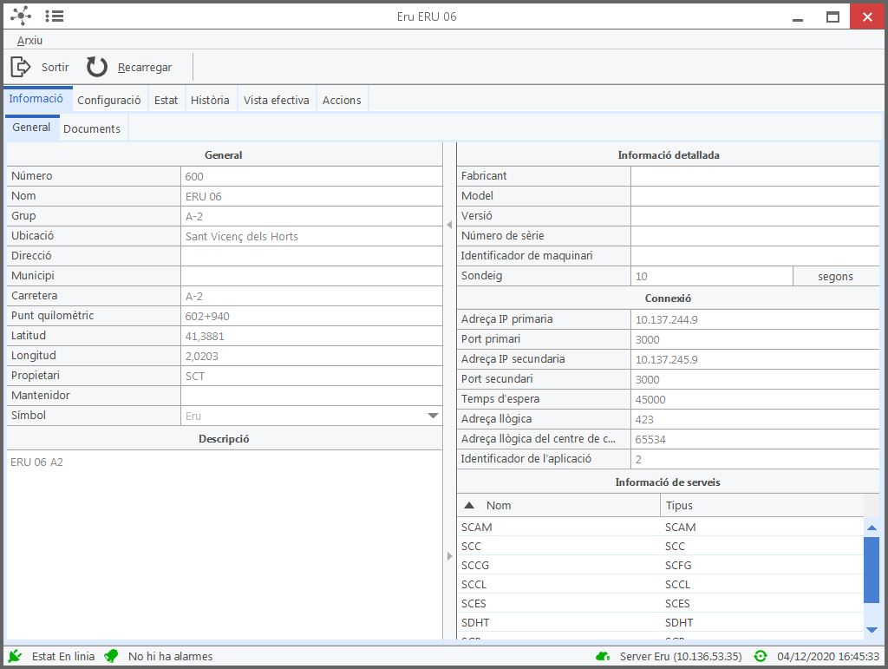

Ventana de estado:
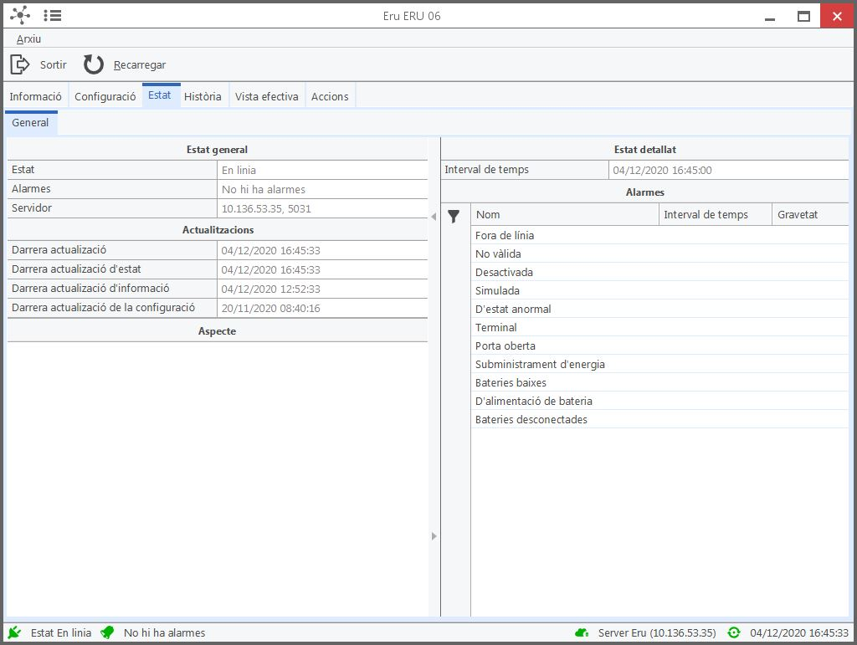
Indica en qué estado se encuentran sus alarmas e indica la fecha y la hora.

Ventana de acciones:
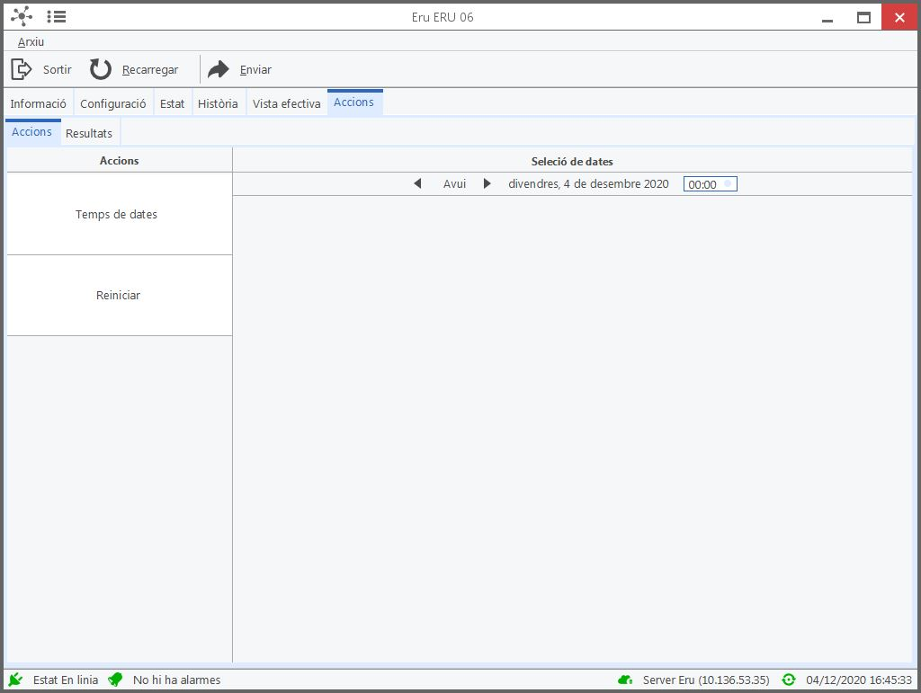

Permite modificar la fecha y la hora.
- Fecha y hora: Selecciona fecha y hora.
- Reinicio: Reinicia la ERU

7.3 ETD

Ventana de información:
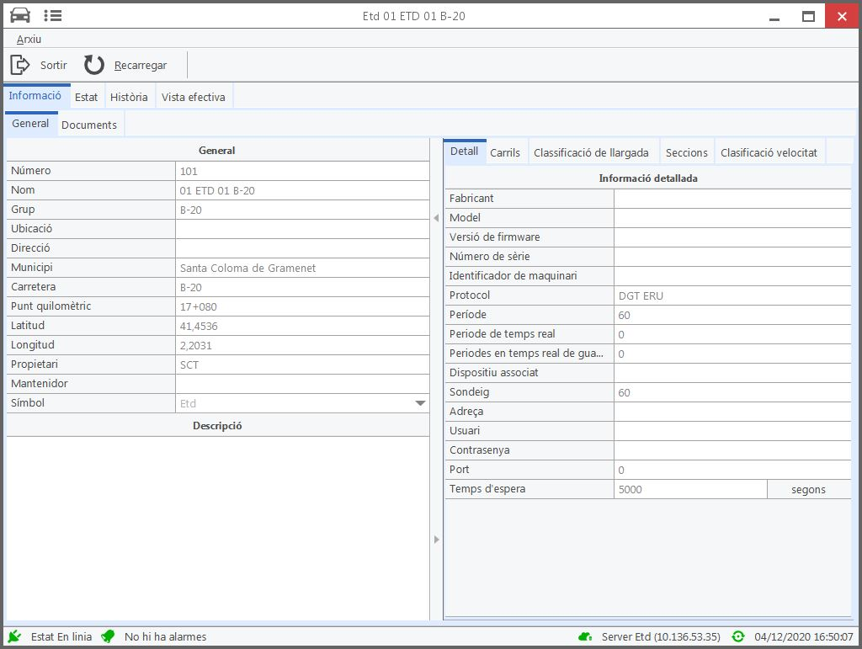

Ventana de estado:
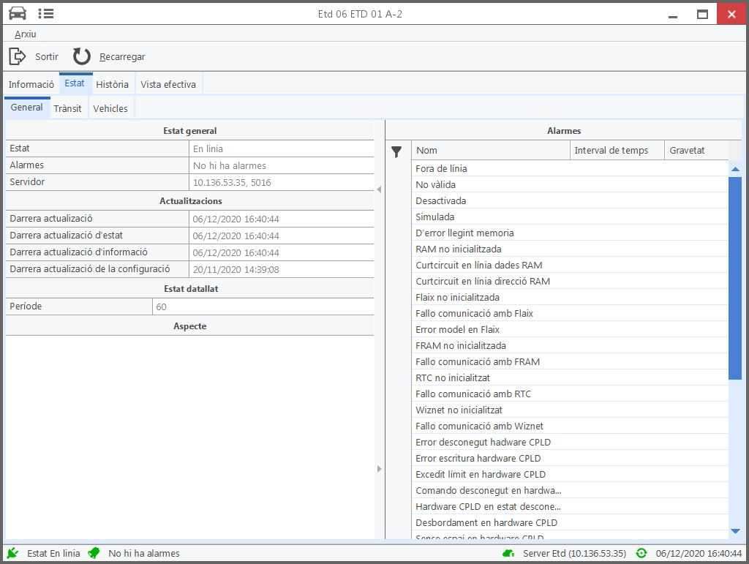

Indica el estado en el que se encuentra el dispositivo (Conexión, alarmas, funcionamiento, etc.)
Posibles estados:
- Parado
- Encendido directo
- Encendido inverso
- Arrancado sentido directo
- Arrancado sentido inverso
- Deteniendo.

Ventana de Historia:
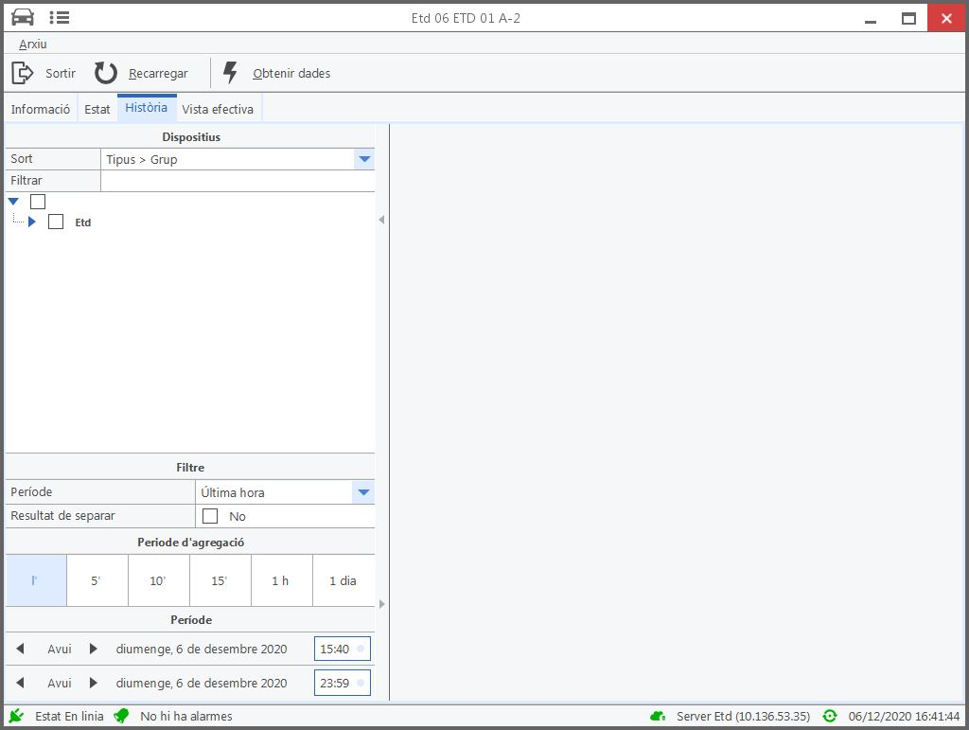

Desde esa ventana se puede acceder a informes temporales de la ETD. Estos informes están descritos más adelante en el apartado de informes.

7.4 Estaciones meteorológicas

Ventana de información:
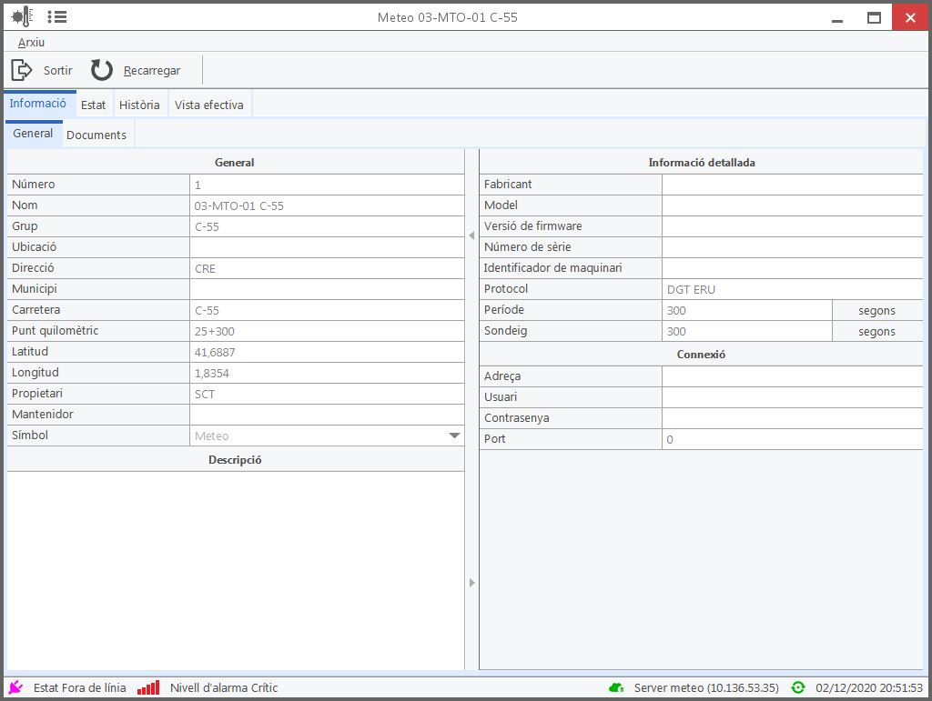

Información general del dispositivo

Ventana de estado
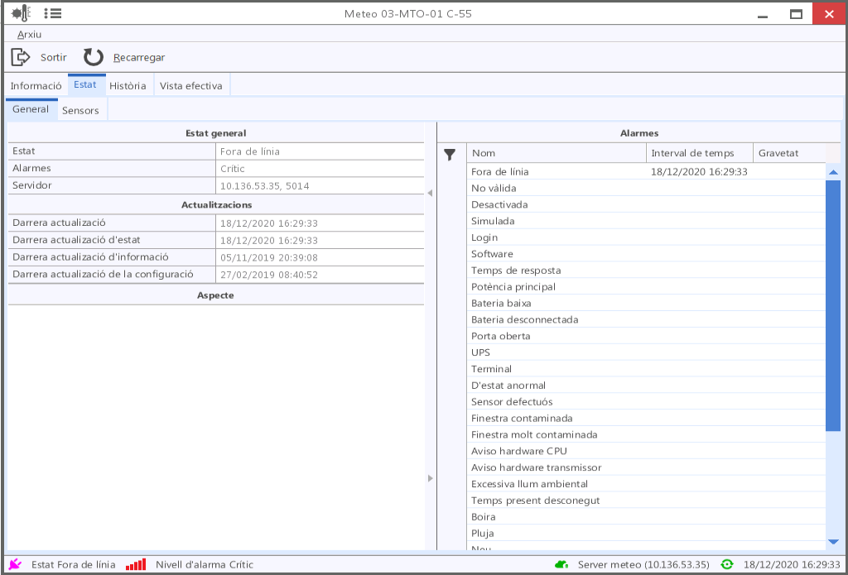

Permite ver las alarmas que genera el dispositivo.

Ventana historia
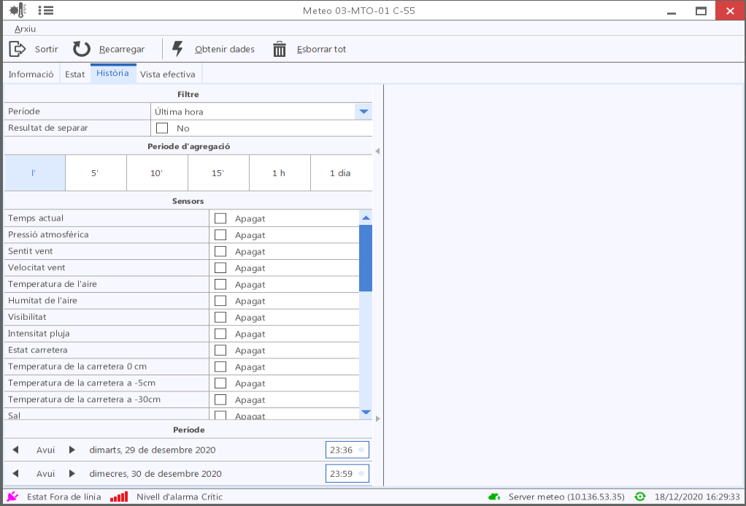
Permite extraer informes de los sensores Consultar apartado de informes.

7.5 Puestas SOS

En el Grupo del buscador de dispositivos se muestran los Palos SOS disponibles:

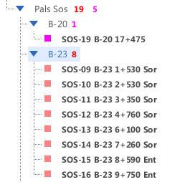
Podemos acceder a las propiedades del equipo al igual que lo hacemos con el resto de equipos de VIGICAT (botón derecho y seleccionar) donde se puede encontrar información general, entre otros datos de los equipos y diferentes pestañas.
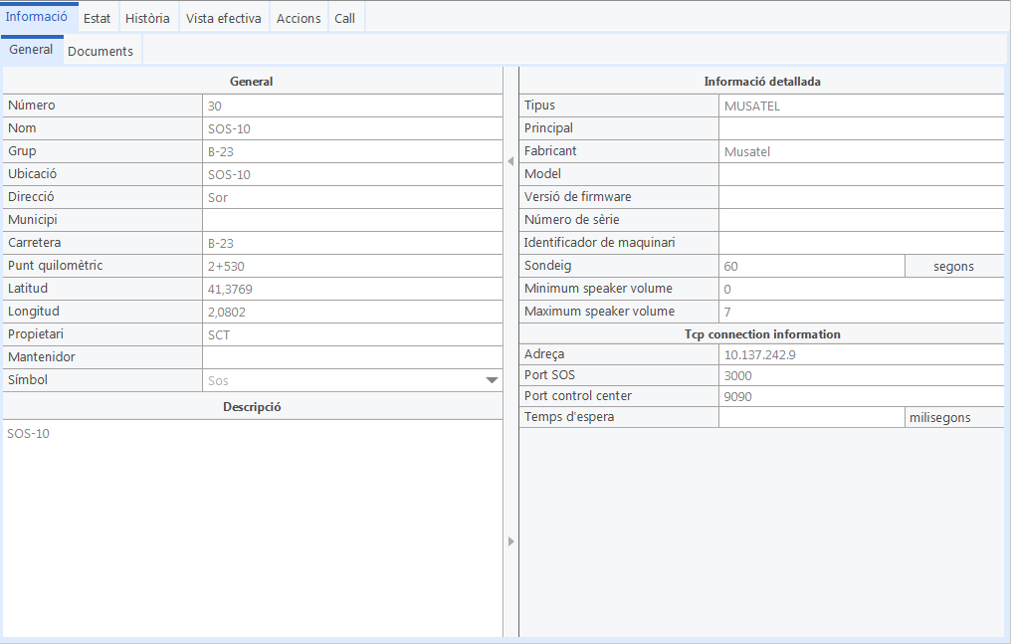

Dentro de las propiedades de los Pals SOS se encuentra la pestaña “CALL”, donde se pueden realizar varias acciones haciendo clic en los iconos:

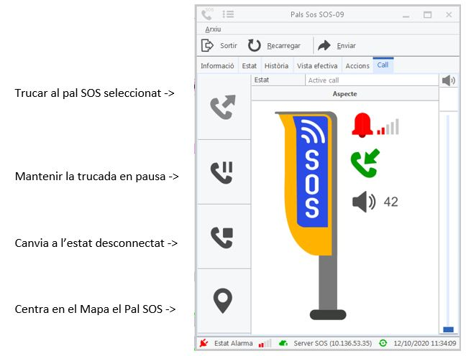

También se puede ver en la parte derecha de la ventana una barra lateral en la que se puede modificar el sonido.

Desde este menú se puede iniciar una conversación sin necesidad de que alguien en la calle haya pulsado el botón del SOS. Esto es útil para el mantenimiento, pero también para recuperar la comunicación con un usuario cercano al SOS.

Para responder a una llamada SOS, cuando desde carretera se utiliza el Palo SOS para llamar, aparecerá una alerta en la parte de arriba a la izquierda, de la siguiente forma:
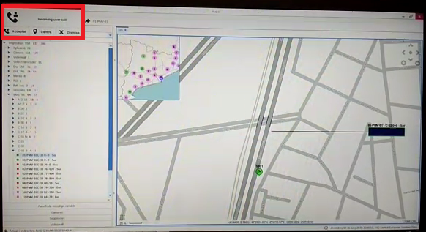

En ese momento se puede hacer clic para aceptar y recibir la llamada, centrar en el mapa donde se encuentra el Pal SOS o rechazarla.

- Si la alerta es de socorro, tendrá que responder personal del SCT.
- Si en la alerta aparece un mensaje de mantenimiento, deberá responder al equipo técnico de mantenimiento de sala.

Las llamadas deben atenderse utilizando los cascos y micros que hay en el puesto de trabajo. Los micros son full-duplex, lo que significa que se puede mantener una conversación sin tener que pulsar un PTT para hablar.

En la pestaña “Acciones” podemos encontrar varias opciones para los técnicos, como realizar pruebas de sonido, de mantenimiento o por último reiniciar el Pal SOS.

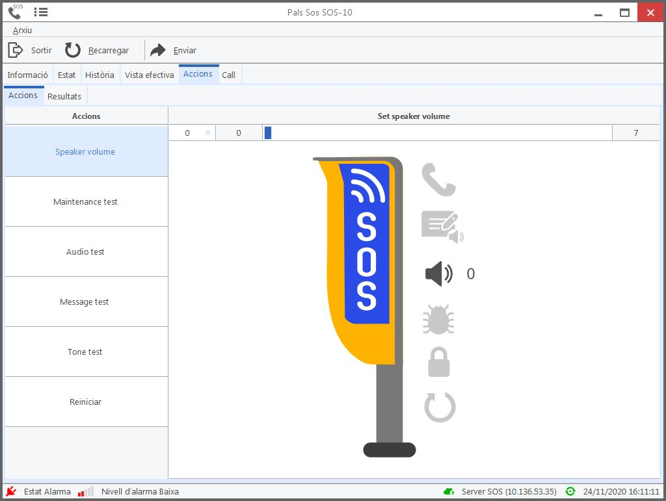
Para utilizar estas acciones, debe seleccionarse la acción deseada y hacer clic en “enviar”.

Una acción importante es la de “Speaker volume” donde podremos subir en el set el sonido del micrófono del 0 al 7.

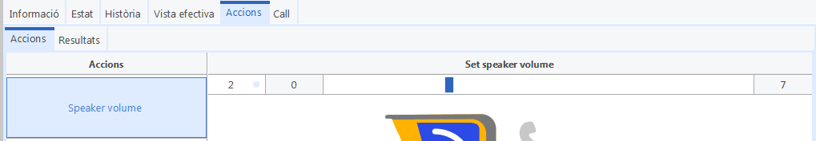
Imagen 77 Speaker volumen.
Ventana de estado:
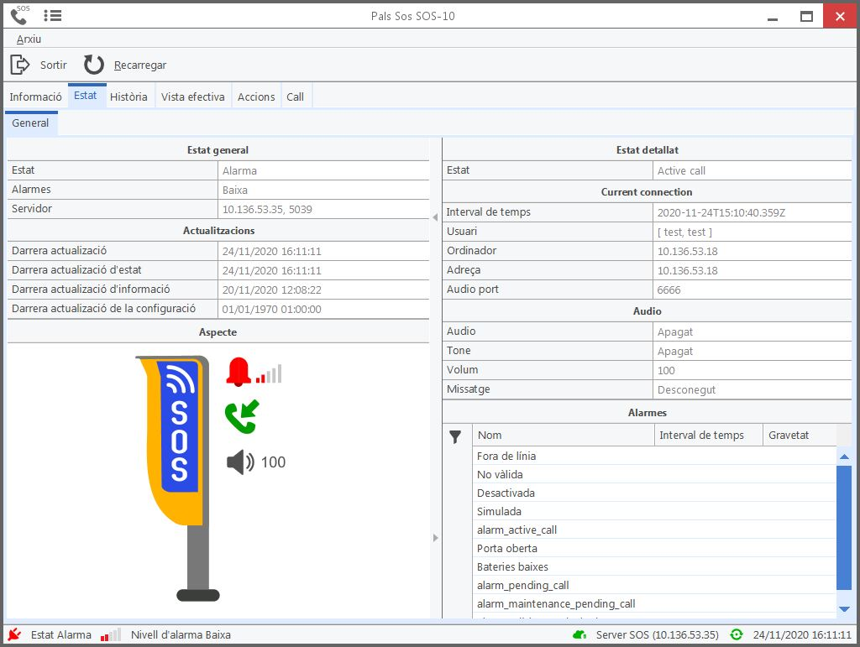

Indica en qué estado se encuentra actualmente el SOS y si tiene alguna alarma activada.

7.6 Videowall

Un preset es una configuración de monitores que se distribuyen en el videowall. A partir de esta configuración, se puede conectar cualquier cámara a cualquier monitor. Por defecto, el preset se inicia en negro, no hay monitores asignados.
Un escenario es un preset al que se le han asignado una serie de cámaras o secuencias a algunos monitores. Al activar el escenario ya salen cámaras activas.

Preparación del escenario Videowall
La ruta de acceso es:
Distribuciones Aparece un submenú con todas las posiciones posibles donde colocar el esquema del Videowall. Videowall.

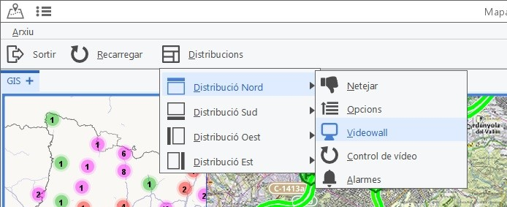

Abrir escenarios creados previamente.
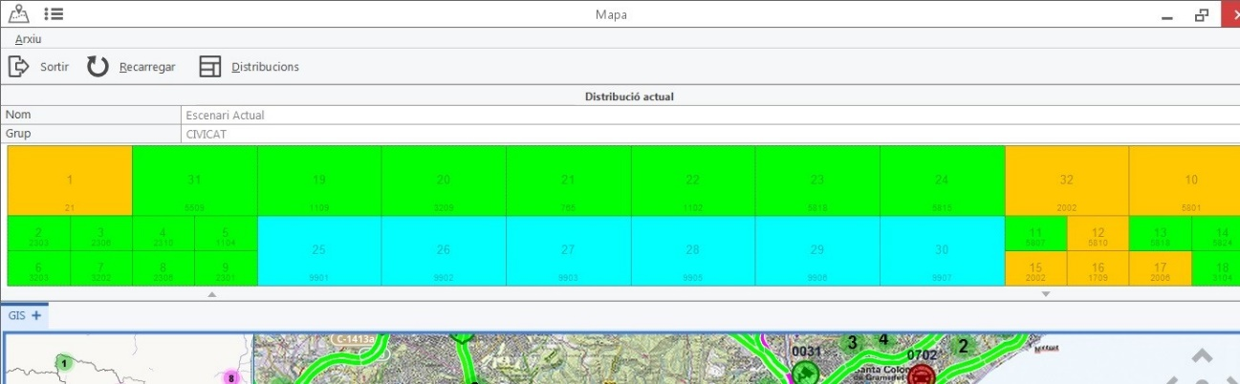
Imagen3Menú.
Las casillas de color amarillo corresponden a cámaras decodificadas por software, las de color verde a cámaras decodificadas por el hardware del videowall, y las azules a aplicaciones (en los gusanos de velocidad variable, BUS-VAO, mapa continuo, etc). El número indica la cámara que se muestra en ese momento.

Cambio de cámara:
Para visualizar una cámara en el escenario actual sin modificar la configuración, se pulsa sobre una casilla (quedará remarcada), y se escribe el número de la cámara deseada por teclado.
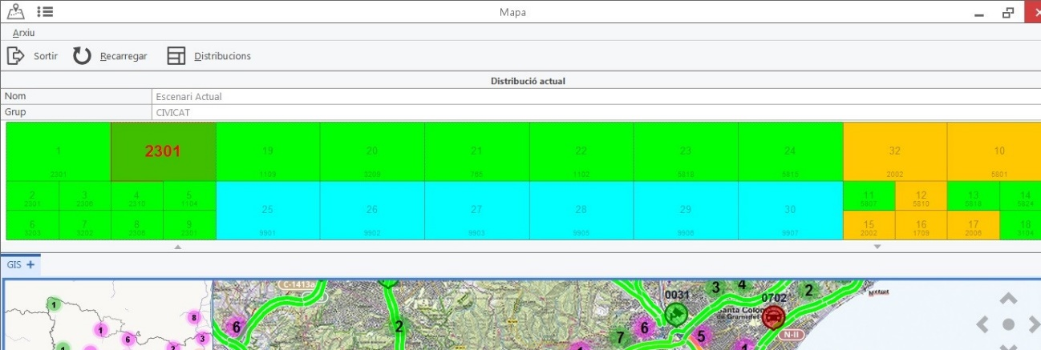

Cambio de secuencia:
Para visualizar una secuencia en el escenario actual sin modificar la configuración, la ruta de acceso es:
Distribuciones Opciones
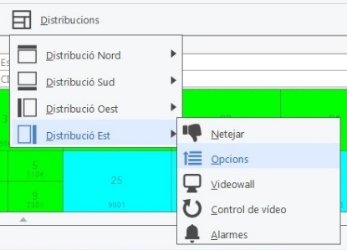
Aparece el árbol de dispositivos a la derecha
Se pulsa en la esquina derecha inferior: Secuencias.

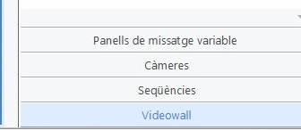
Se selecciona la casilla donde se desea la secuencia (quedará remarcada), ya continuación se pulsa sobre la secuencia deseada, creada previamente.
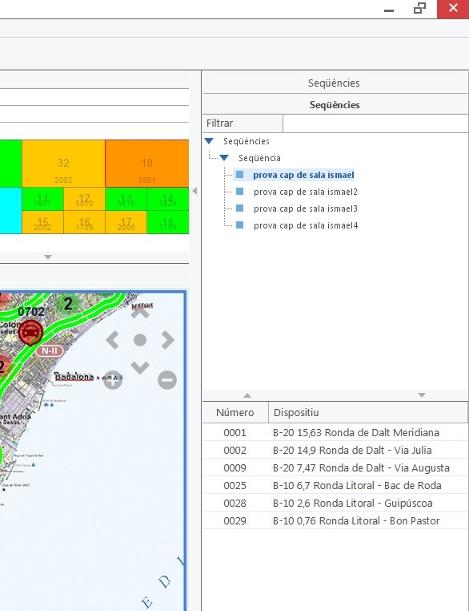

Cambio de escenario:
Ruta de acceso:
Distribuciones Opciones Videowall
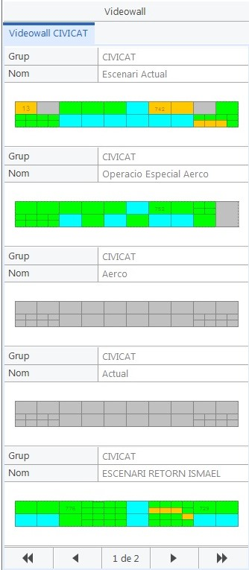

Se abre una ventana con los distintos escenarios.
Para cambiar de escenario se pulsa sobre lo que se quiera visualizar.

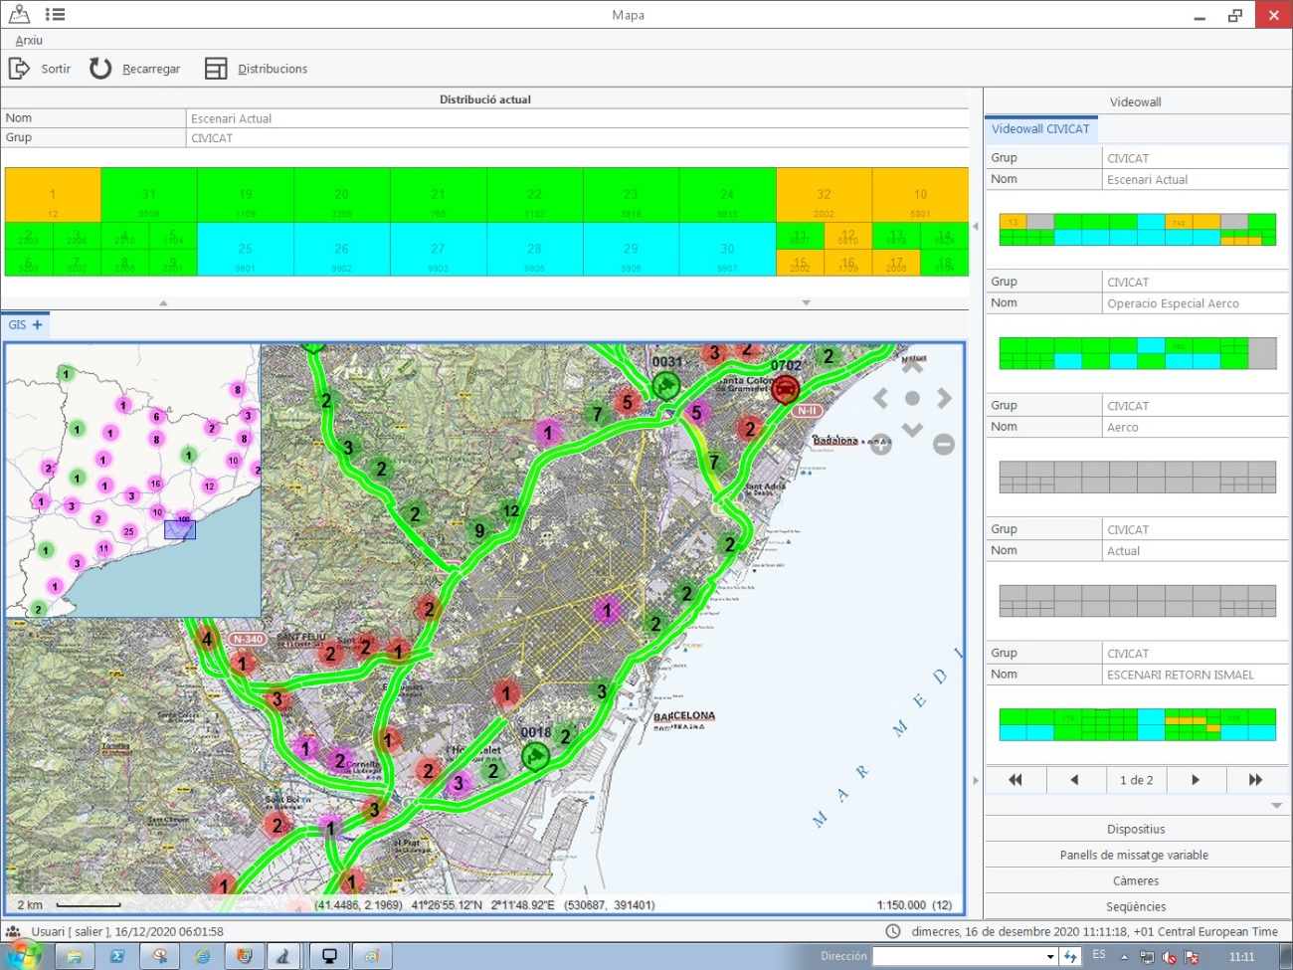

Crear un escenario/presito nuevo
- Seleccionar VIDEOWALL en el árbol de dispositivos.
- Ir a la pestaña CONFIGURACIÓN – DISTRIBUCIONES, y pulsar el botón EDITAR
- Si se desea trabajar sobre un escenario ya creado, o modificarlo, seleccionar el escenario deseado. Si se desea de nuevo, pulsar Añadir Diseño. En la ventana de la izquierda aparecerá un nuevo diseño sin nombre. Seleccionar para continuar trabajando.
- A continuación ampliar la ventana de edición para trabajar el escenario.

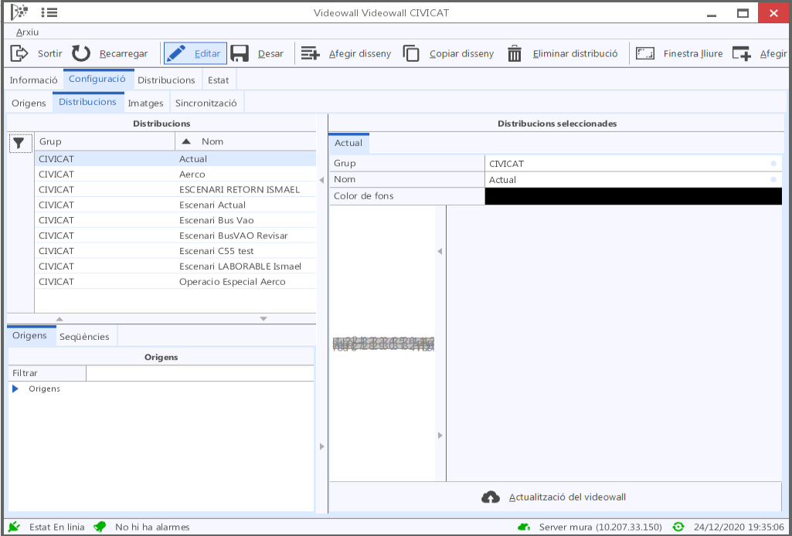
- Seleccionar el tamaño del monitor que se desea ubicar. Ir colocando diferentes monitores seleccionando Añadir Ventana.
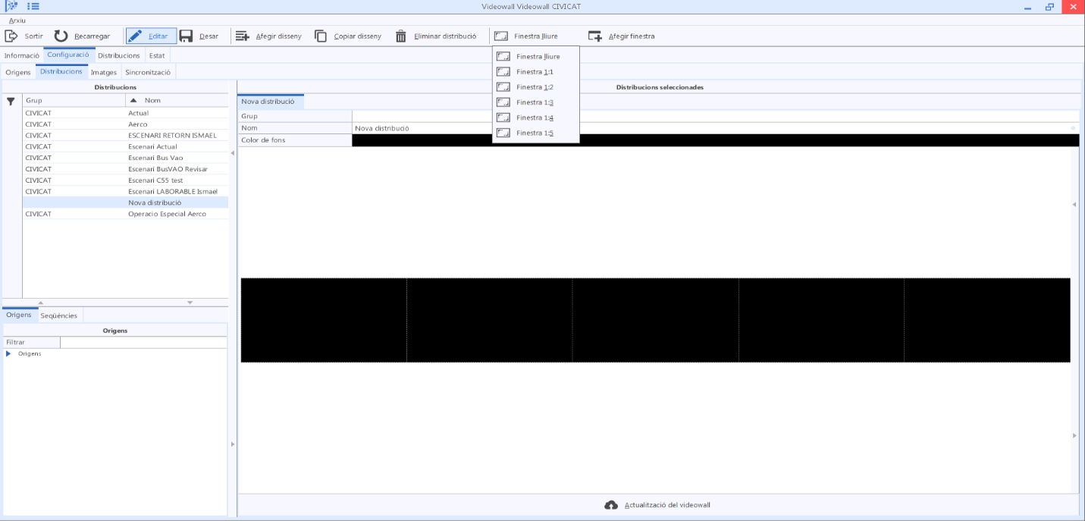
- Siguiendo estos pasos obtendríamos un preset, sin cámaras asociadas.
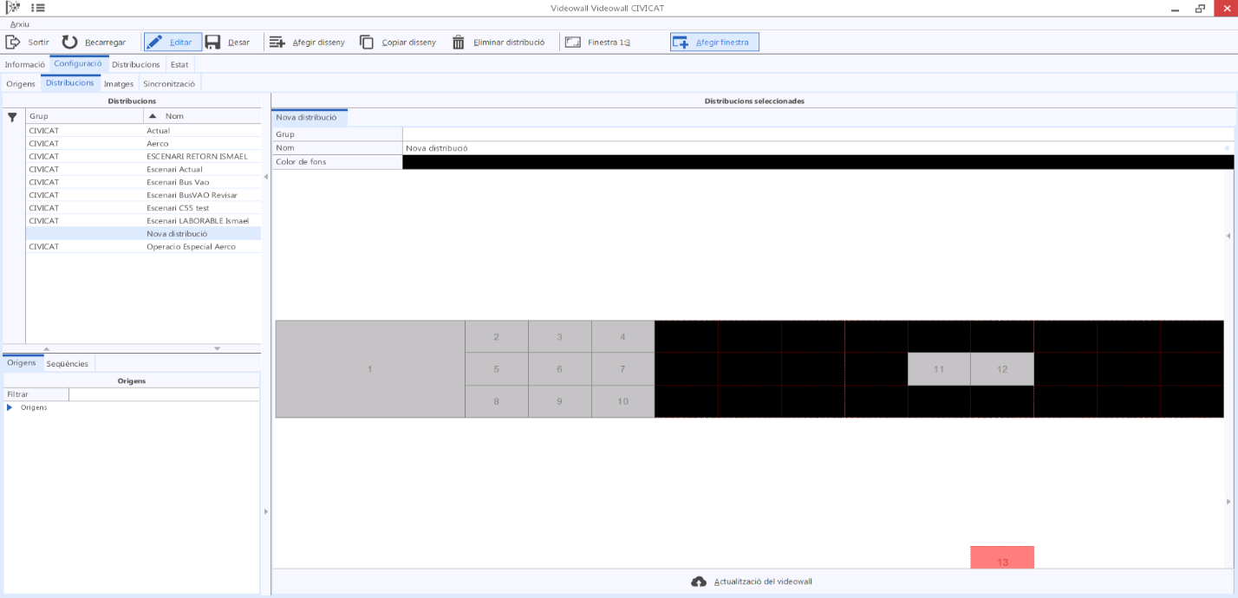
- Seleccionando un monitor ya continuación doble clic en la cámara o secuencia que se desea asignar, se configura un escenario.

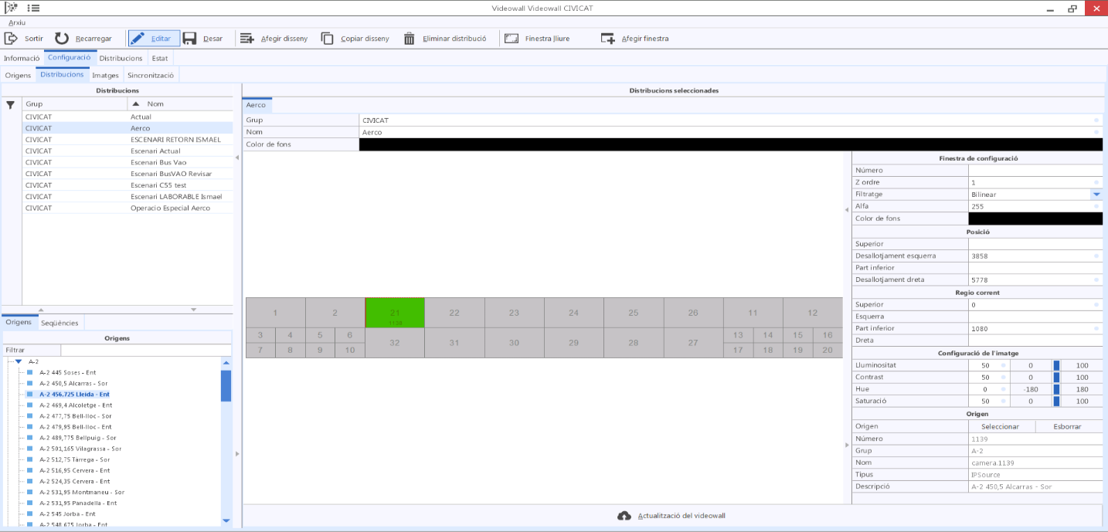
- Una vez finalizada la configuración, pulsar GuardAR ya continuación Actualización del Videowall
VIGICADO y el Videowall deben ir sincronizados, sus BBDD deben coincidir en cuanto a escenarios, presets y fuentes de vídeo/orígenes disponibles. En caso de no estar sincronizados, no será posible activar los escenarios.
La sincronización se puede realizar desde la ventana de edición de la distribución del escenario (como hemos visto anteriormente), y utilizando la pestaña CONFIGURACIÓN – SINCRONIZACIÓN
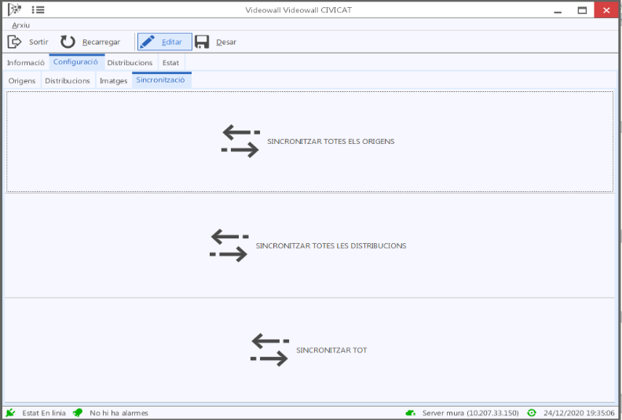
Añadir una nueva fuente de vídeo
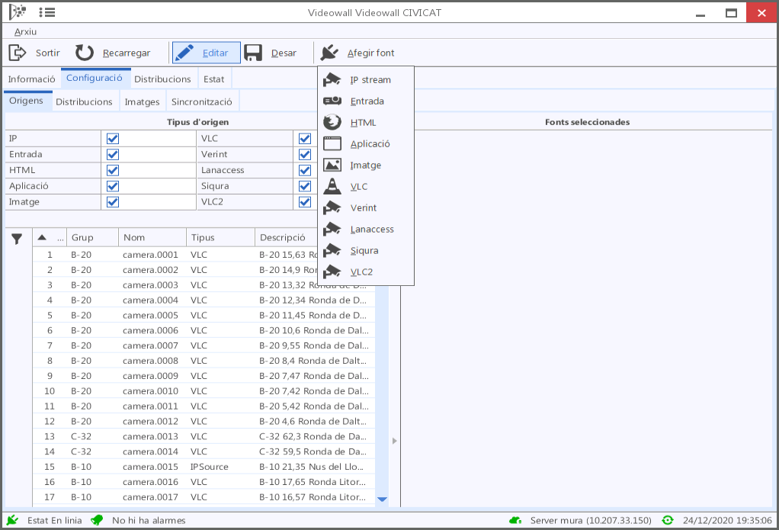
- En la pestaña CONFIGURACIÓN – ORÍGENES se pueden consultar todas las fuentes de vídeo disponibles, y pulsando EDITAR se puede añadir una nueva. Seleccionar el tipo de fuente y completar los datos requeridos para conectar con la fuente de vídeo.

7.7 Rutas, Segmentos y Tiempo de Recorrido

SEGMENTOS
Se definen como tramos de una vía, definidos por un PK inicial y un PK final. Estos están configurados dentro del sistema de cálculo de tiempo de recorrido (a partir de ahora TR), externo a VIGICADO, donde se calcula en tiempo
real el tiempo de recorrido para cada segmento, según un algoritmo de fusión de datos a partir de datos de los equipos del SCT y de datos provistas por INRIX

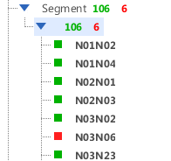

Ventana de información:
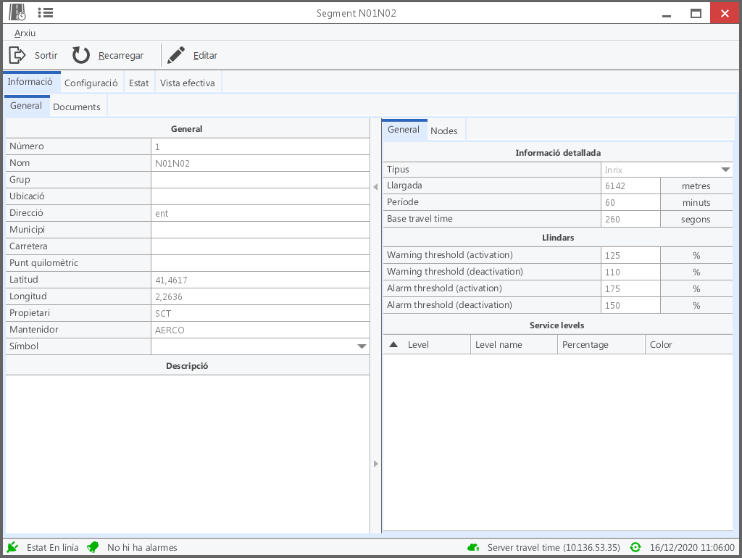
Ventana de estado:
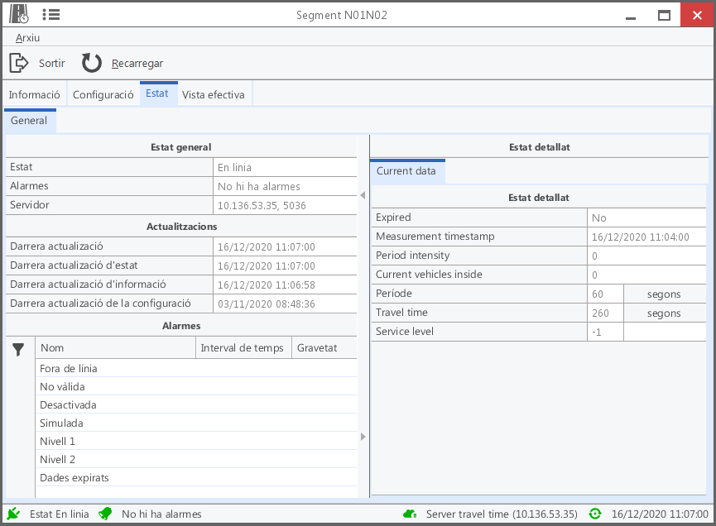

En el mapa se representan con objetos espaciales lineales, a modo de mapa continuo de tráfico, donde toman un color según el TR calculado en tiempo real, a partir de las siguientes condiciones:

- Si no hay alarma de retención activada (estado anteriorVerde):
Rojo→ el TR actual es superior al TR en flujo libre +75%.
Amarillo→ el TR actual es superior al TR en flujo libre +25% e inferior a la condición anterior.
Verde→ el TR actual es inferior a las condiciones anteriores.
Lila → No hay valor de TR actual calculado.

- Si hay alarma de retención activada (estado anteriorAmarillooRojo):
Verde→ el TR actual es inferior al TR en flujo libre +10%.
Amarillo→ el TR actual es inferior al TR en flujo libre +50% y superior a la condición anterior.
Rojo→ el TR actual es superior a las condiciones anteriores.
Lila → No hay valor de TR actual calculado.

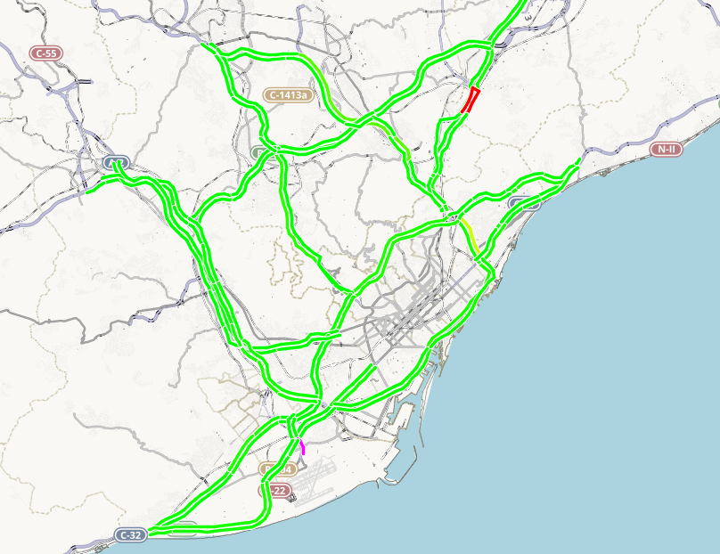

En el mapa no se representan aquellos segmentos vinculados a un panel de señalización variable, es decir, donde el nodo inicial coincide con la localización de un PMV.

RUTAS
Se definen a partir de la agregación de varios segmentos, siempre iniciado con un segmento vinculado a un PMV, para poder señalizar tiempo de recorrido con destinos diversos. Así, éstas se presentan organizadas según los PMV configurados, y con el nombre del destino.
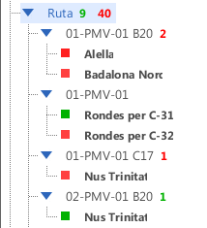

Ventana de información:
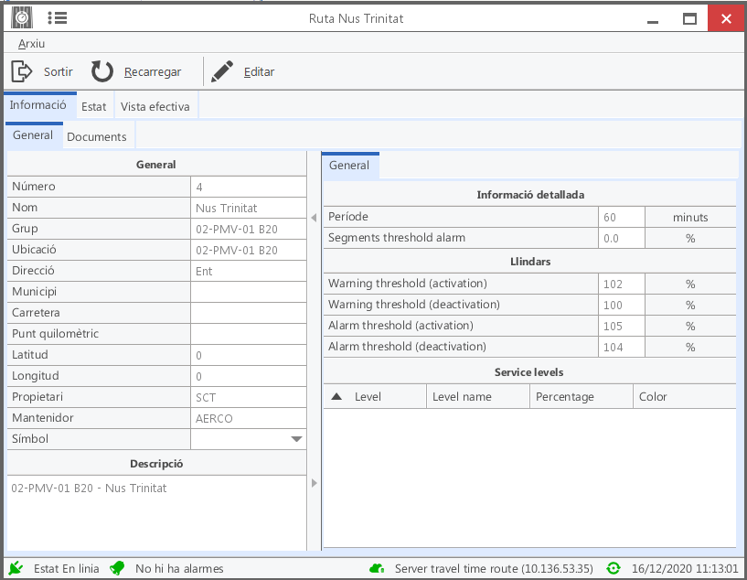

Ventana de información:
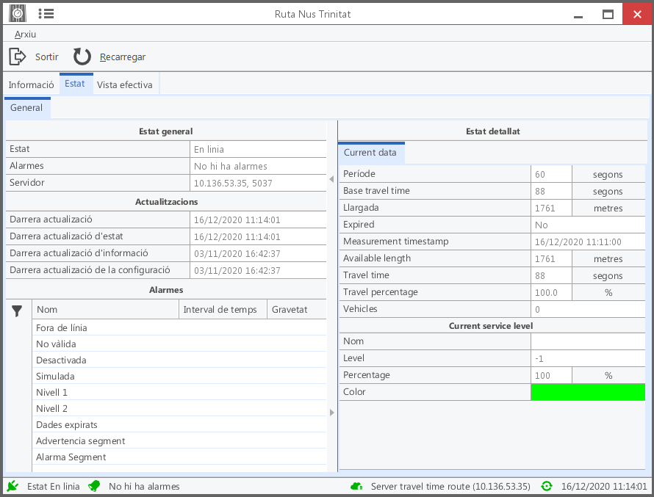

Estos objetos no están representados en el mapa, pero nos permiten configurar la señalización de tiempo de recorrido en tiempo real a partir de la creación de mensajes con variables referenciadas a ellos.

TIEMPO DE RECORRIDO

La información de las RUTAS puede mostrarse en los paneles PMV. Cómo se han configurado las rutas partiendo siempre de paneles existentes, se puede vincular un mensaje de texto con la información que provee la ruta. Así, se puede dar información del tiempo de recorrido calculado para ir del punto X (donde está ubicado el panel) hasta un punto Y (el destino de la ruta).

Los paneles de tiempo de recorrido se envían desde las MACROS. Se han generado macros especiales que envían los paneles con la configuración de las rutas. Estos paneles tienen vinculados METADATA

METADATA

En los paneles puede incorporarse información dinámica que depende de otros elementos. Esta vinculación se representa mediante el objeto METADATA, representado por % en los paneles.

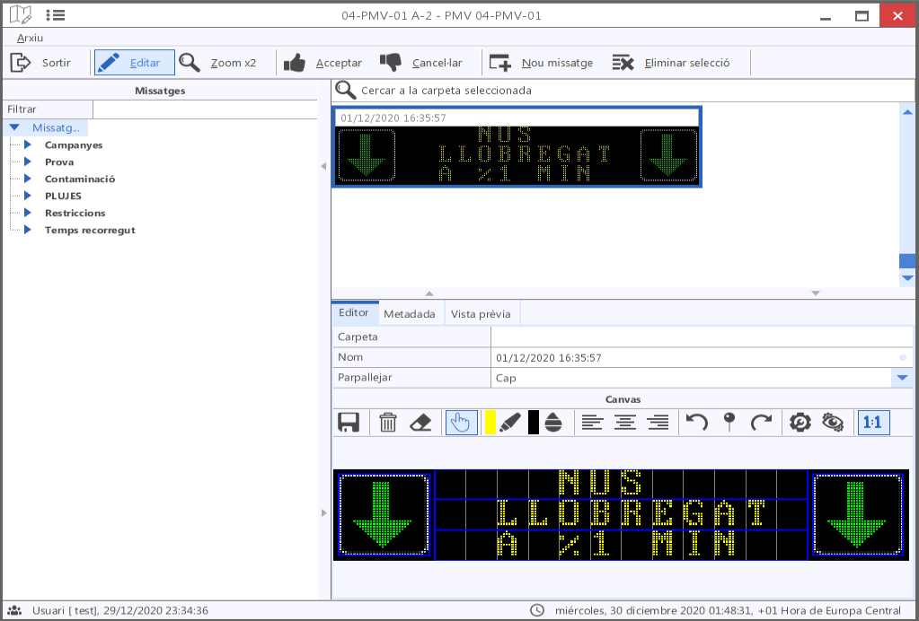
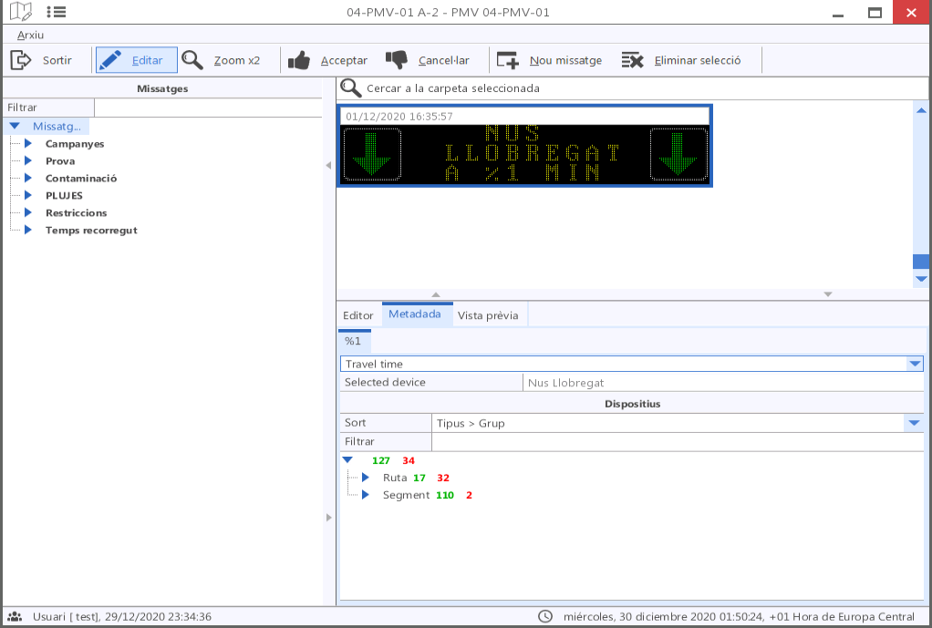
Traducido del catalán al español - www.onlinedoctranslator.com


Ejemplo de PMV con dos metadatas.

Crear Metadata

- Al escribir el mensaje del panel, escribir %1, %2, %3.... uno por cada objeto dinámico que se quiera incluir
- En la pestaña METADATA se generarán tantas pestañas como %n se hayan creado
- Asignar a %n la ruta o segmento a la que estará vinculada. Los cambios de este elemento se sustituirán en el panel donde sale su %n.

La vinculación por Metadata se puede utilizar para pintar objetos de colores en paneles Full matrix. Los objetos vectoriales que se vinculen con %n se pintarán del color que tenga el elemento asociado.

Configuración de mensajes de Tiempo de recorrido en paneles de CIVICAT
id | Panel | Destino | Sentido |  |  | Mensaje | Picto
route-1 | 01-PIV01 B20 | Badalona Norte | Sor | %1 min. | a | %1 min. en Badalona Norte
route-2 | 01-PIV01 B20 | Alella | Sor | %1 min. | a | %1 min. en Alella
route-3 | 01-PIV-01 C17 | Nudo Trinidad | Ent | %1 min. | a | %1 min. en Nus Trinitat
route-4 | 02-PIV-01 B20 | Nudo Trinidad | Ent | %1 min. | a | %1 min. en Nus Trinitat
route-5 | 02-PIV-01 C16 | Vía Augusta/Rondas | Ent | %1 min. | a | %1 min. en Vía Augusta/Rondas
route-6 | 04-PIV-01 B20 | Alella | Sor | %1 min. | a | %1 min. en Alella
route-7 | 05-PIV-01 B20 | Badalona Norte | Ent | %1 min. | a | %1 min. en Badalona Norte
route-8 | 05-PIV-01 B20 | Nudo Trinidad | Ent | %1 min. | a | %1 min.a Nus Trinidad
route-9 | 05-PIV-01 C16 | Vía Augusta/Rondas | Ent | %1 min. | a | %1 min. en Vía Augusta/Rondas
route-10 | 05-PIV-01 C31 | Rondas | Ent | %1 min. | a | %1 min. en Rondas
route-11 | 07-PIV-01 C31 | Alella | Sor | %1 min. | a | %1 min. en Alella
route-12 | 08-PIV-01 C17 | Nudo Trinidad | Ent | %1 min. | a | %1 min. en Nus Trinitat
route-13 | 08-PIV-01 C31 | Rondas | Ent | %1 min. | a | %1 min. en Rondas
route-14 | 08-PIV-01 C33 | Peaje Mollet | Sor | %1 min. | a | %1 min. en Peaje Mollet
route-15 | 08-PIV-02 C33 | Nudo Trinidad | Ent | %1 min. | a | %1 min. en Nus Trinitat
route-16 | 09-PIV-01 C31 | Alella | Sor | %1 min. | a | %1 min. en Alella
route-17 | 10-PIV-01 C33 | Peaje Mollet | Sor | %1 min. | a | %1 min. en Peaje Mollet
route-18 | 11-PIV-01 C31 | Alella | Sor | %1 min. | a | %1 min. en Alella
route-19 | 11-PIV-02 C31 | Rondas | Ent | %1 min. | a | %1 min. en Rondas
route-20 | 12-PIV-01 C33 | Nudo Trinidad | Ent | %1 min. | a | %1 min. en Nus Trinitat
route-21 | 12-PIV-03 C58 | Nudo Trinidad | Ent | %1 min. | a | %1 min. en Nus Trinitat
route-22 | 12-PIV-04 C58 | Terraza | Sor | %1 min. | a | %1 min. en Terrassa
route-23 | 12-PIV-04 C58 | AP-7 | Sor | %1 min. | a | %1 min. en AP-7
route-24 | 13-PIV-01 C31/C32 | Rondas por C-31 | Ent | %1 min. | a | En Rondas por C-31 %1 min.B-20 %2 min. | Hoja Matrix
route-25 | 13-PIV-01 C31/C32 | Rondas por B-20 | Ent | %2 min. | a | En Rondas por C-31 %1 min.B-20 %2 min. | Hoja Matrix
route-26 | 13-PIV-02 C31/C32 | Rondas por C-31 | Ent | %1 min. | a | En Rondas por C-31 %1 min.B-20 %2 min.
route-27 | 13-PIV-02 C31/C32 | Rondas por B-20 | Ent | %2 min. | a | En Rondas por C-31 %1 min.B-20 %2 min.
route-28 | 15-PIV-01 C58 | Nudo Trinidad | Ent | %1 min. | a | %1 min. en Nus Trinitat
route-29 | 18-PIV-01 C58 | Terraza | Sor | %1 min. | a | %1 min. en Terrassa
route-30 | 18-PIV-02 C58 | Nudo Trinidad | Ent | %1 min. | a | %1 min. en Nus Trinitat
route-31 | 18-PIV-02 C58 | AP-7 | Ent | %1 min. | a | %1 min. en AP-7
route-32 | 20-PIV-01 C58/C16 | Rondas por C-16 | Ent | %1 min. | a | En Rondas por C-16 %1 min. C-58 %2 min.
route-33 | 20-PIV-01 C58/C16 | Rondas por C-58 | Ent | %2 min. | a | En Rondas por C-16 %1 min. C-58 %2 min.
route-34 | 20-PIV-01 C58/C16 | AP-7 por C-58 | Ent | %1 min. | a | %1 min. en AP-7 por C-58
route-35 | 01-PIV-01 B22 | Rondas por C-32 | Ent | %1 min. | a | En Rondas por C-32 %1 min. C-31 %2 min.
route-36 | 01-PIV-01 B22 | Rondas por C-31 | Ent | %2 min. | a | En Rondas por C-32 %1 min. C-31 %2 min.
route-37 | 04-PIV-01 A2 | Nudo Llobregat | Ent | %1 min. | a | %1 min. en Nus Llobregat
route-38 | 04-PIV-01 C32 | Nudo Llobregat | Ent | %1 min. | a | %1 min. en Nus Llobregat
route-39 | 06-PIV-01 A2 | Nudo Llobregat | Ent | %1 min. | a | %1 min. en Nus Llobregat
route-40 | 06-PIV-01 A2 | Av. Diagonal | Ent | %1 min. | a | %1 min. en Av. Diagonal
route-41 | 12-PIV-01 B23 | Av. Diagonal | Ent | %1 min. | a | %1 min. en Av. Diagonal
route-42 | 17-PIV-01 C31 | Nudo Llobregat | Ent | %1 min. | a | %1 min. en Nus Llobregat
route-43 | 21-PIV-01 B23 | Av. Diagonal | Ent | %1 min. | a | %1 min. en Av. Diagonal
route-44 | 21-PIV-01 B23 | Nudo Llobregat | Ent | %1 min. | a | %1 min. en Nus Llobregat
route-45 | 34-PIV-01 B23 | Av. Diagonal | Ent | %1 min. | a | %1 min. en Av. Diagonal
route-46 | 34-PIV-01 B23 | Nudo Llobregat | Ent | %1 min. | a | %1 min. en Nus Llobregat
route-47 | 43-PIV-01 C31 | Aeropuerto T1 | Ent | %1 min. | a | %1 min. en Aeropuerto T1
route-48 | 43-PIV-01 C31 | Nudo Llobregat | Ent | %1 min. | a | %1 min. en Nus Llobregat

ALARMAS

Ventana de alarmas:
Realizando doble clic sobre la notificación de alarma, abrirá la ventana del dispositivo en el que se encuentra.

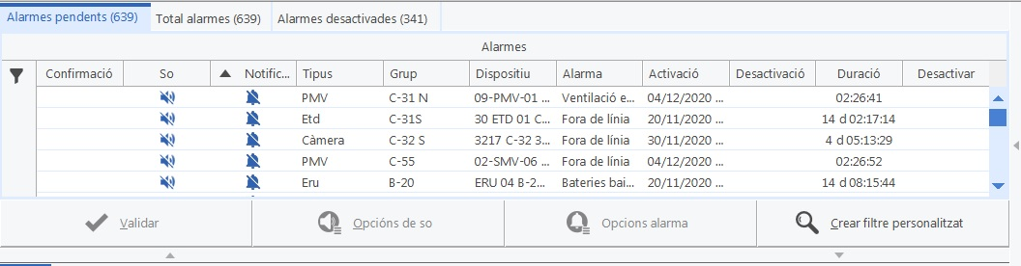

Pestañas:
- Alarmas pendientes:Muestra las alarmas activas que no han sido validadas o confirmadas.
- Alarmas totales:Alarmas activas, validadas y confirmadas.
- Alarmas deshabilitadas: Alarmas solucionadas.
- Sonido: Altavoz intermitente indica que hay alarma sonora activada.
- Activación:Fecha y hora en la que se activó la alarma.
- Crear filtro:Permite filtrar las alarmas según los parámetros seleccionados.
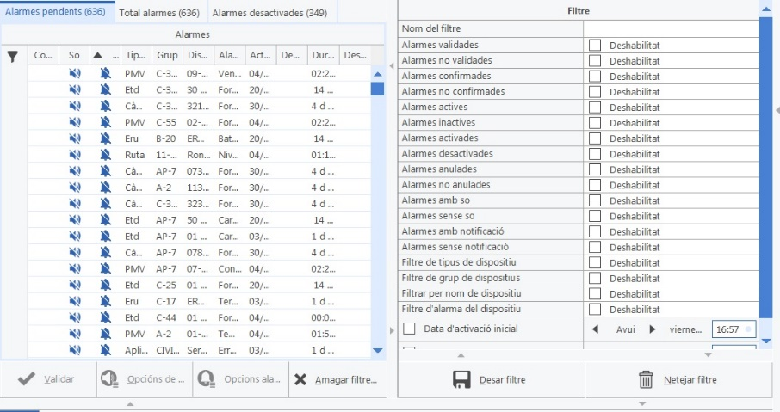
Imagen 75 Crear filtro.
Guardar filtro:
Para guardar un filtro se necesita guardarlo dentro de la gestión de espacios de trabajo. En caso de no realizar el filtro de esta forma, al iniciar una nueva sesión del cliente, el filtro no estará guardado.

INFORMES

En el menú de VIGICADO existe la opción “Informes”.
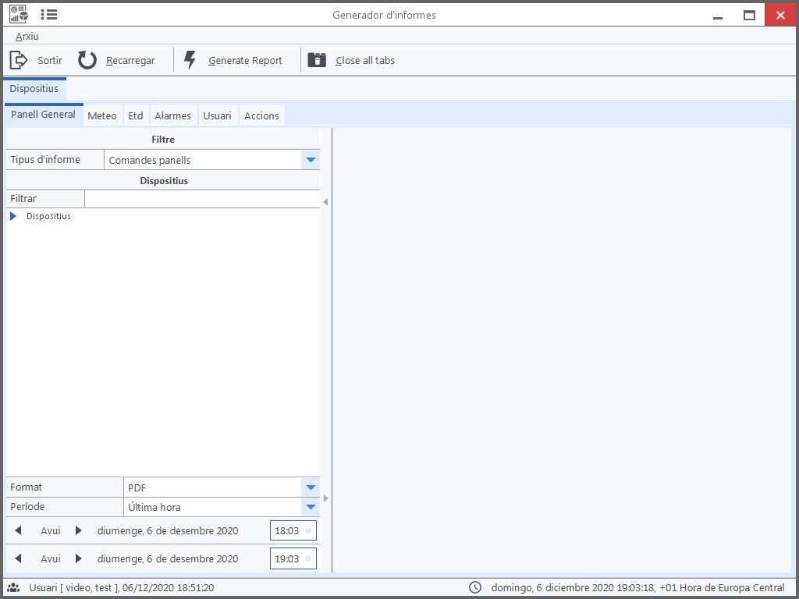

Aparecen los dispositivos de los que se puede quitar un informe y permite seleccionar el período de tiempo deseado.
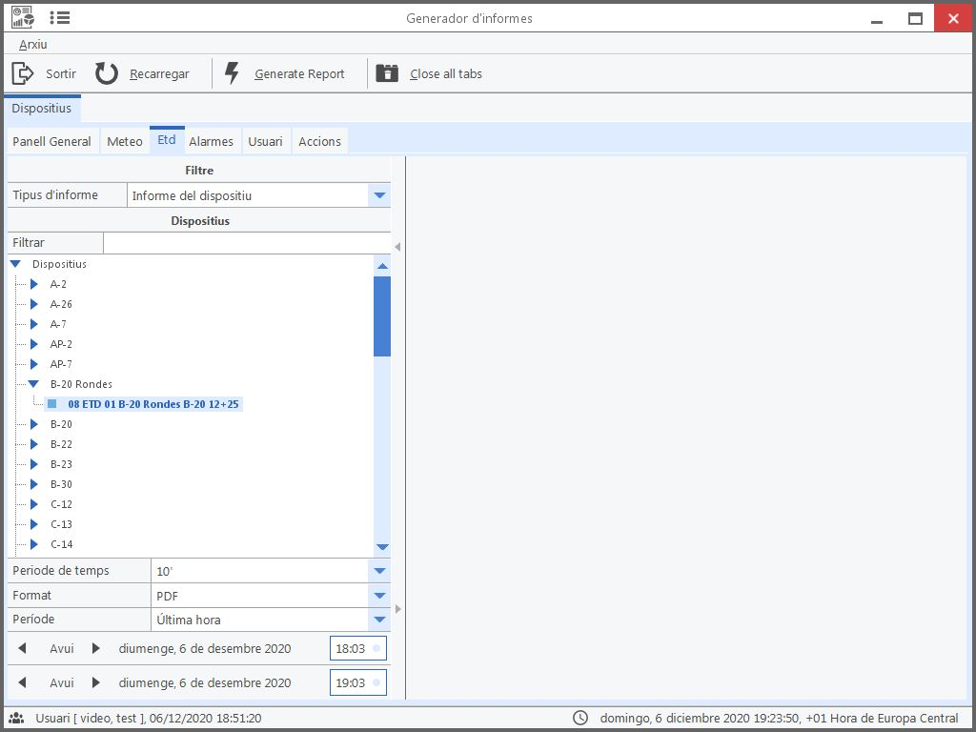

Para generar el informe es necesario pulsar el botón “Generate report”.

9.1 Tipo de informes

Se pueden generar informes de los siguientes dispositivos:
- Paneles – Órdenes enviadas y Estados de los paneles (capturas de los paneles que se han enviado)
- Meteo – Datos de los sensores
- ETD – Compaje de vehículos con diferentes agregaciones
- Alarmas – Resumen de las alarmas que se han generado en el sistema
- Usuarios – Actividad de los usuarios
- Acciones – Actuaciones realizadas en el sistema, identificadas por usuarios

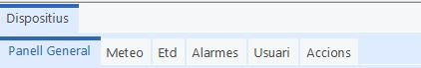

El resultado de los informes puede obtenerse en formato “Open Office” o “PDF”.

Como norma general, se procederá de la siguiente forma:

- Seleccionar el tipo de dispositivo que se desea obtener
- Seleccionar el dispositivo
- Seleccionar período temporal
- Seleccionar formato de salida
- Generar informe

GESTOR DE PROCEDIMIENTOS

El Gestor de Procedimientos es una herramienta de ayuda a la explotación que permite agilizar la toma de decisiones y la actuación en caso de protocolos preestablecidos. Todos los procedimientos a aplicar están plasmados en una ficha en la que, a través de un diagrama de flujo, el usuario identifica todas las actuaciones que debe realizar y además, puede actuar sobre los dispositivos agilizando los escaños de señalización.

En el menú principal, clicando en Procedimientos se despliega un submenú.
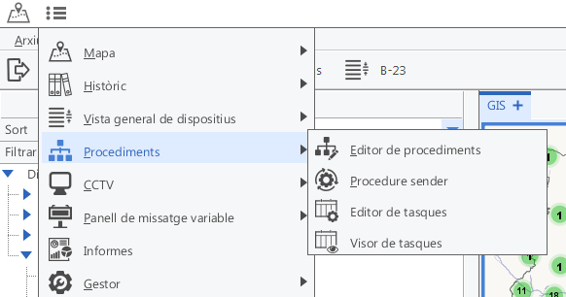

El gestor de procedimientos constituye un conjunto de herramientas para la gestión e implementación de los procedimientos de seguimiento, intervención o automatización de tareas y protocolos.

10.1 Editor de Procedimientos

Ventana de editor de procedimientos
Al abrir un procedimiento en esta ventana, se divide en 3 bloques:
- Árbol de procedimientos: Se muestra el árbol de carpetas con todos los procedimientos creados.
- Diagrama de flujo: Área de visualización y edición del diagrama de flujo de los procedimientos abiertos.
- Información: Información relativa al procedimiento o bloques seleccionados en el área de diagrama de flujo.
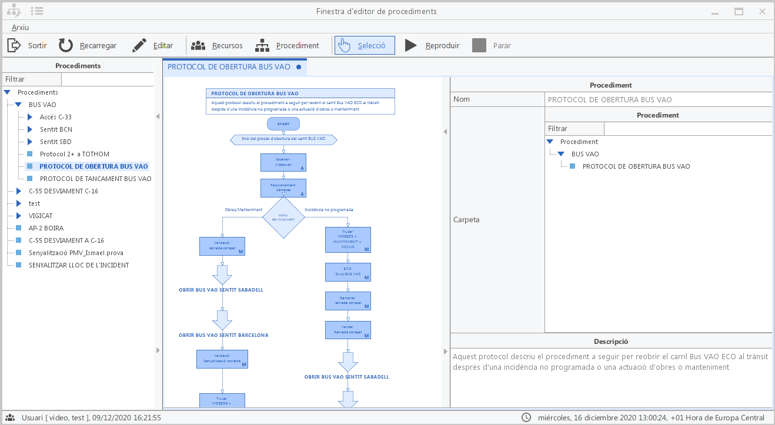

En el menú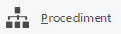encontramos las siguientes opciones:

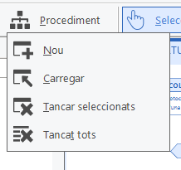

Pulsando en el botón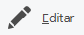entraremos en modo de edición.
El editor nos permite insertar diferentes tipos de blogs de acción:
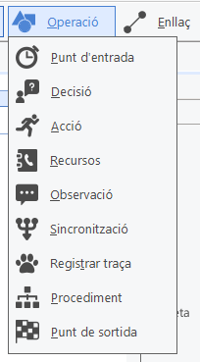
Punto de entrada: Inicio de un procedimiento.
Decisión: Punto de decisión entre varias opciones que determina la dirección del flujo según la respuesta escogida.
Acción: Acción a realizar dentro del procedimiento. Se puede vincular una Macro previamente creada, desde el blog de información -Macro. Las acciones pueden estar en modo:
- Manual
- Validación
- Automático
Recursos: Recursos requeridos. Pueden seleccionarse a partir de la agenda de recursos.
Observación: Objeto tipo "Nota". No interviene en el flujo.
Sincronización: Objeto que requiere completar todos los circuitos previos para permitir continuar con la ejecución del procedimiento.
Registrar Traza: Registro de traza para permitir seguimiento y análisis del procedimiento posteriormente.
Procedimiento: Enlace a otro procedimiento.
Punto de Salida: Final de un procedimiento.

Los blogs se unen mediante la herramienta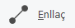, empezando por el punto de entrada y terminando en el punto de salida, para completar el diagrama de flujo.
Pulsando en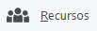se abre la ventana de recursos, que permite agendar distintos recursos que podamos necesitar al implementar un procedimiento (contactos de personal de mantenimiento, del SCT, terceros, etc.)
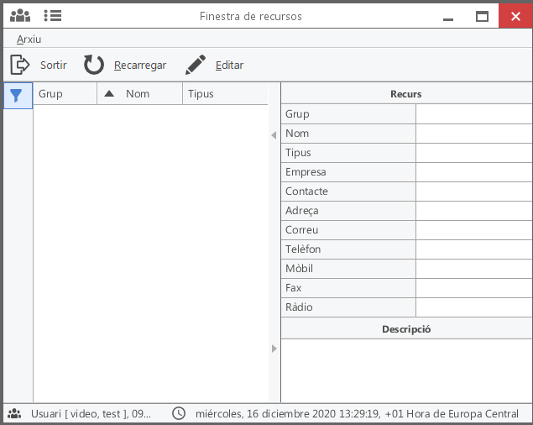

Una vez editado un procedimiento, podemos guardarlo o eliminarlo, con las siguientes opciones presentes en el panel de edición:

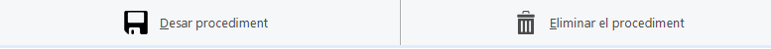

10.1 Enviador de Procedimientos

Herramienta para ejecutar procedimientos creados previamente.
Al abrir un procedimiento en esta ventana, se divide en 4 bloques:
- Árbol de procedimientos: Se muestra el árbol de carpetas con todos los procedimientos creados.
- Dispositivos implicados: Se muestra el árbol de todos los dispositivos implicados en el procedimiento.
- Diagrama de flujo: Área de visualización del diagrama de flujo del procedimiento, donde ejecutar el procedimiento.
- Informaciónde acción: Información relativa a las acciones del blog en curso.
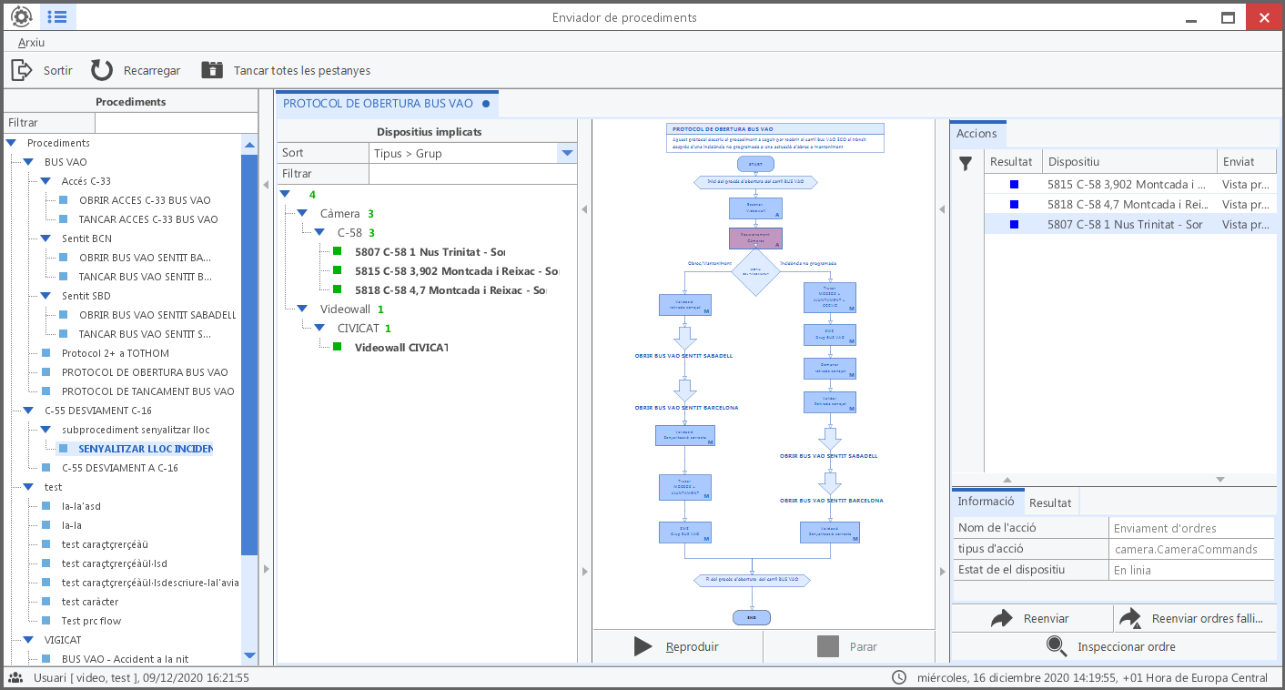

Si al abrir un procedimiento hay algún dispositivo implicado que no comunica, muestra el siguiente mensaje:
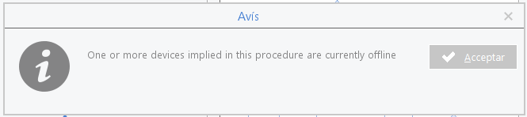

Con los siguientes botones del bloque de diagrama de flujo se puede ejecutar y detener el procedimiento:

Cuando el procedimiento está en ejecución, aparece la acción en curso en amarillo intermitente.
Las acciones manuales requieren doble clic para activarlas.
Una vez que la acción ha sido realizada con éxito, el objeto se pinta de color verde y sigue el curso del diagrama. En caso de que la acción sea fallida, se pinta de color rojo. En el blog de información encontramos opciones para reenviar todas las órdenes, reenviar las órdenes fallidas, o inspeccionar una orden en concreto:
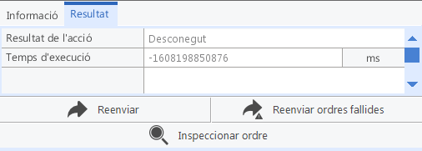

ESQUEMÁTICOS: BUS VAO Y VELOCIDAD VARIABLE

En el menú MAPA – ESQUEMÁTICO se accede a las representaciones vectoriales SVG de los carriles de Velocidad Variable y de BUS-VAO que se gestionan desde el SCT.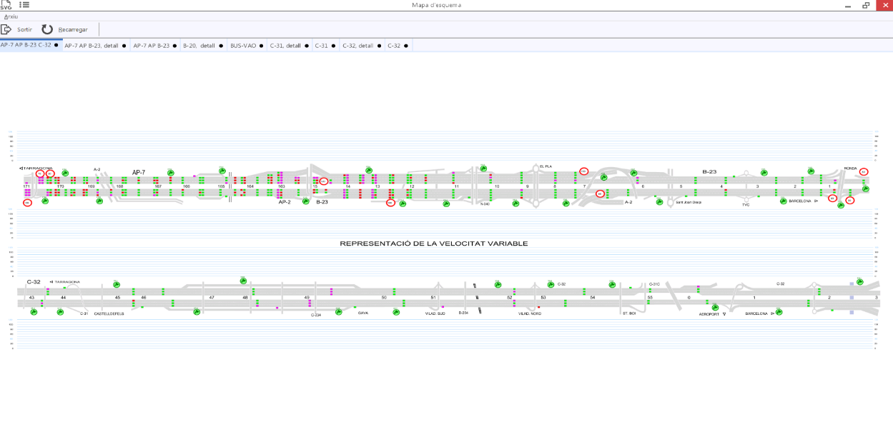 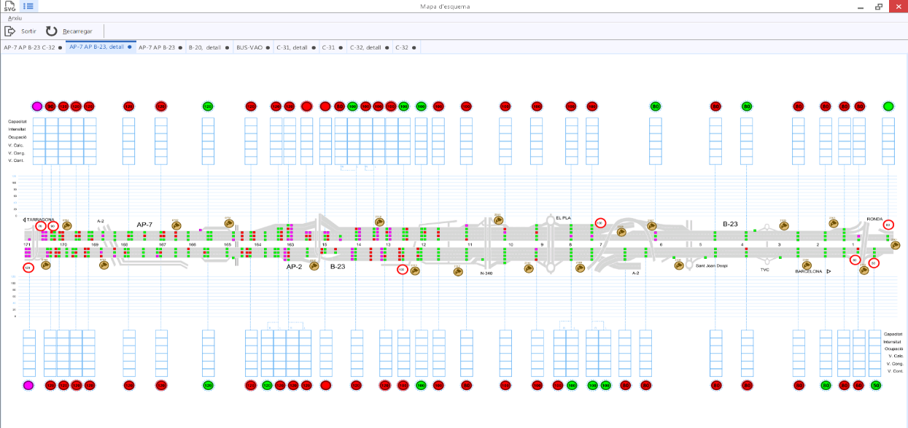
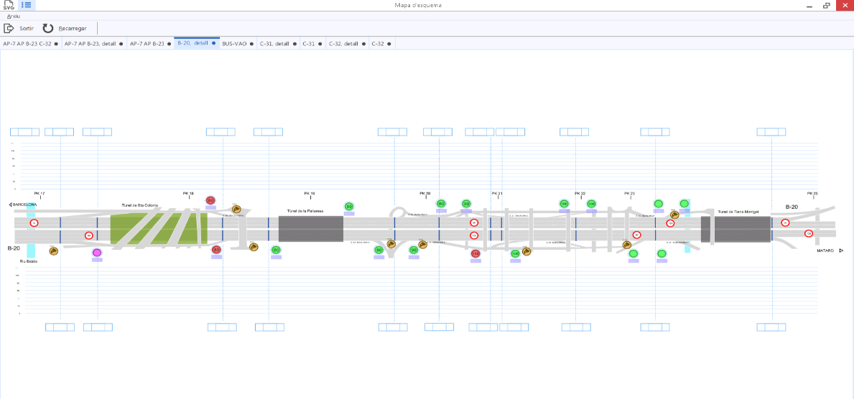
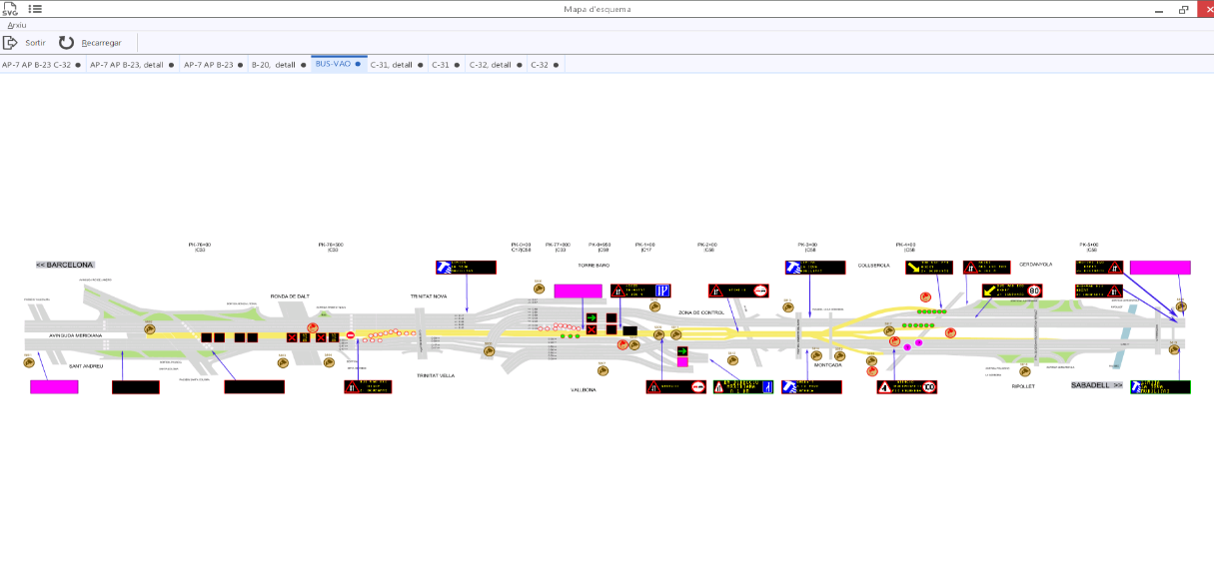
Actuación manual sobre dispositivos
En los distintos carriles se puede actuar sobre:
- Aspa-Flechas (ASF)
- Paneles de Velocidad Variable (PVV)
- Control Límite de Velocidad (CLV)
- Balizas

Haciendo DOBLE CLIC sobre el dispositivo que se desea cambiar, se accede a sus menús de información y actuación.

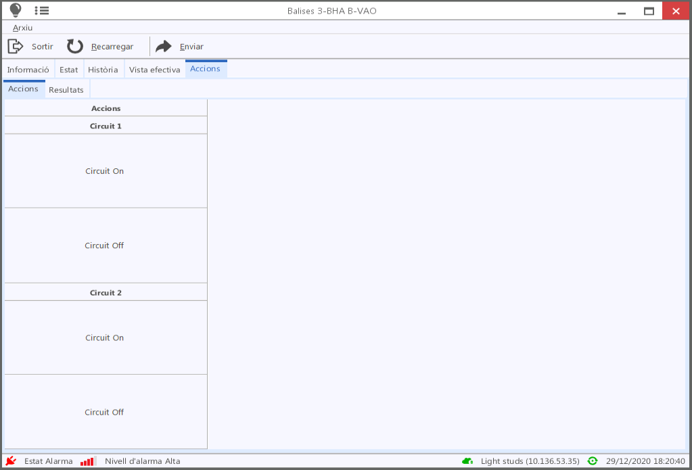
En el caso de las Balisses, permite el encendido de los circuitos .
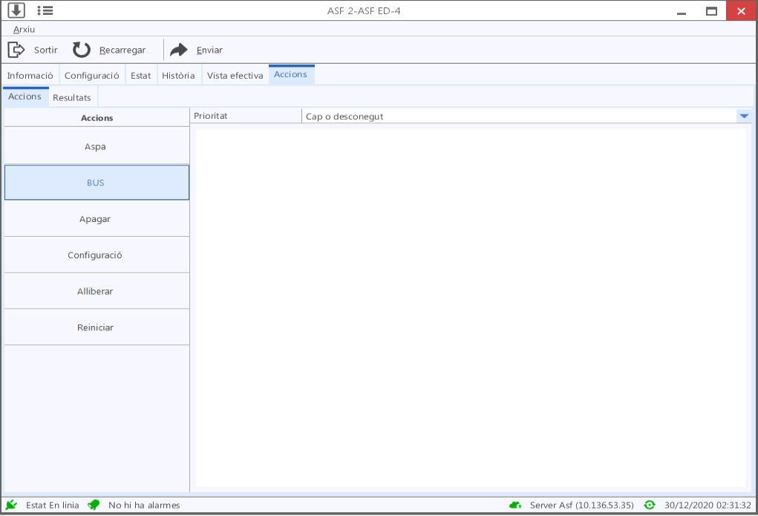
En el caso de los ASF, permite mostrar los estados Aspa, Fletxa, BUS (BUS-VAO), desalojo...
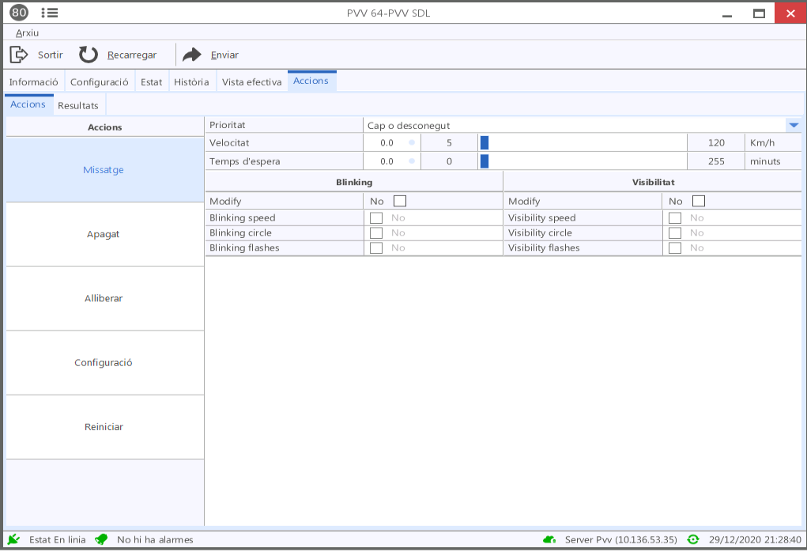
Los PVV permiten el envío de la velocidad que deben mostrar de forma manual, además de otras opciones.

